МІНІСТЕРСТВО ОСВІТИ І НАУКИ УКРАЇНИ
ГЛУХІВСЬКИЙ НАЦІОНАЛЬНИЙ ПЕДАГОГІЧНИЙ
УНІВЕРСИТЕТ ІМЕНІ ОЛЕКСАНДРА ДОВЖЕНКА
ФАКУЛЬТЕТ ФІЛОЛОГІЇ ТА ІСТОРІЇ
КАФЕДРА ІСТОРІЇ, ПРАВОЗНАВСТВА
ТА МЕТОДИКИ ВИКЛАДАННЯ

Магістерська робота
на тему:
«КИРИЛО-МЕФОДІЇВСЬКЕ ТОВАРИСТВО ТА МЕТОДИКА ВИВЧЕННЯ ПРОБЛЕМИ В СПЕЦКУРСІ З ІСТОРІЇ УКРАЇНСЬКОЇ КУЛЬТУРИ»
Виконав: студент VI курсу 64-2-І групи
Середня освіта 014 Середня освіта (Історія)
Щербак Олег Михайлович
Науковий керівник: кандидат історичних
наук, старший викладач кафедри історії,
правознавства та методики навчання
Крижанівський Віталій Михайлович

Дата захисту «____»__________ 2022 р.
Національна оцінка ________________
Кількість балів: ____Оцінка ECTS ____

Члени комісії
____________ __________________
(підпис) (прізвище та ініціали)
____________ __________________
(підпис) (прізвище та ініціали)
____________ __________________
(підпис) (прізвище та ініціали)

Глухів 2022

З М І С Т

Вступ................................................................................................................... | 3
Розділ І. Історіографія проблеми.................................................................. | 8
1.1. Радянська історіографія............................................................................ | 8
1.2. Дорадянська, діаспорна та сучасна вітчизняна історіографія…………. | 16
Розділ ІІ. Релігійний світогляд Т. Шевченка, М. Гулака та Г. Андрузького як сутнісна характеристика їх життя й творчості............. | 26
2.1. Місце релігії та церкви в житті учасників Кирило-Мефодіївського товариства.......................................................................................................... | 26
2.2. Філософсько-теологічні засади творчості учасників Кирило-Мефодіївського товариства............................................................................. | 42
Розділ ІІІ. Церковно-релігійні відносини в діяльності В. Білозерського, М. Костомарова та П. Куліша………………………… | 56
3.1. Православний агностицизм у житті учасників Кирило-Мефодіївського товариства............................................................................. | 56
3.2. Виокремлення двох течій у діяльності членів Кирило- Мефодіївського товариства за релігійно-церковним критерієм…………. | 73
Розділ IV. Використання IT – технологій в процесі вивчення теми «Кирило-Мефодіївське товариство та методика вивчення проблеми в спецкурсі з історії Української культури»……………………………  4.1. Теоретичні аспекти впровадження IT-технологій до освітнього процесу при викладанні історії……………………………………………….  4.2. Пактичне використання IT-технологій при вивченнi теми: "Кирило-Мефодiiвське товариство" на спецкурсi "Iсторiя украiнськоi культури".. | 81  81  91
Висновки............................................................................................................ | 93
Список використаних джерел і літератури................................................. | 98

В С Т У П
Актуальність дослідження. Минуло 175 років від часу розгрому таємної політичної організації в Україні — Кирило-Мефодіївського братства (товариства), про діяльність якого написано чимало статей, кілька монографій, опубліковано, нарешті, матеріали слідства. Але й до сьогодні повторюються чи варіюються оцінки так, як того хотіла царистська служба, як того вимагала офіційна сталінщина. На жаль, хибних думок й узагальнень не зменшується, а неправда одягається в нову одіж. Адже і сьогодні з такою холопською гордістю заявляється: "Кирило-мефодіївці на Україні фактично підхопили визвольні ідеї декабристів" [73, 5].
Нині створюються умови для відновлення справжнього статусу релігієзнавчої науки, відчувається об’єктивна необхідність у знанні, незалежності від ідеологічних стереотипів. Сьогодні виникла потреба в об’єктивному науковому аналізі суперечливого ходу історії, уникненні спроб підігнати історію під примітивну схему конфронтації "світла і темряви".
Тому однією з нагальних потреб сьогодення є відновлення релігійної пам’яті українського народу, дослідження її першовитоків. Доведено, що діяльність Кирило-Мефодіївського братства справила значний вплив на розвиток національної самосвідомості та українського менталітету нашого народу. Але слід і не забувати те, що чи не найголовнішою складовою цієї свідомості й менталітету є саме віра та релігія. Саме це і є засадничим у творчій спадщині кириломефодіївців.
Складні й суперечливі процеси сучасного церковного життя в Україні змушують нас серйозно осмислювати суспільну роль православної церкви та релігійні погляди відомих українських історичних діячів у минулому, місце релігії та церкви у розбудові незалежної української держави. У зв’язку з цим украй важливим є звернення до історичного досвіду ХІХ століття, адже корені багатьох сучасних успіхів і проблем у церковно-релігійному житті України лежать у подіях того бурхливого часу, коли на політичну арену української визвольної боротьби виступила діяльність Кирило-Мефодіївського братства та полум’яна боротьба окремих братчиків.
Таким чином, дослідження проблем релігії й церкви у діяльності та творчій спадщині кириломефодіївців у середині ХІХ століття має сприяти нам, сьогоднішнім, перш за все, усвідомити загальнодуховне значення релігійних цінностей у структурі культури українського народу. Тим більше, що такі цінності в силу історичних обставин активно руйнувались у минулому й руйнуються нині, але вже наступом нової масової культури.
Не меншою мірою актуальність теми визначається і міркуваннями суто політичного змісту. Адже братчики, будучи предтечами різних напрямків суспільно-політичної думки в Україні ХІХ століття, одними з перших розвивали національну ідеологію на ґрунті релігійного світорозуміння. Кириломефодіївці були віруючими у Бога політиками і саме тому вони не загравали з релігією заради якихось тимчасових політичних вигод, а насправді керувалися її принципами, що й забезпечувало високогуманістичний зміст їх діяльності. На наш погляд, це мало б стати повчальним для окремих політиків сьогоднішньої України.
Отже, вивчення світогляду членів Кирило-Мефодіївського братства є актуальним з погляду вирішення проблем духовного (церковно-релігійного) та політичного розвитку українського народу. Крім того, це важливо ще з однієї причини. Маємо на увазі, насамперед, той світоглядний "розгардіяш", який нині все більше охоплює населення України, особливо молодь. Головною характеристикою цього світоглядного хаосу є відхід від традиційних форм вірування у бік різного роду нео- та квазівірувань. Окремі з цих форм вірувань мають відверто антихристиянський характер, а щодо ідеї консолідації української нації — деструктивну мету. Саме тому в сьогоднішніх умовах має значення релігійно-світоглядна орієнтація кириломефодіївців. Вона мала традиційний характер, і ця обставина давала їм можливість відчувати себе щасливими і корисними для свого народу. Було б не менш корисним пам’ятати про це тій частині сучасної молоді, яка ще не визначилась у своїх світоглядних орієнтаціях.
Дана проблематика магістерського дослідження є складовою частиною загально-університетської розробки проблемних питань історії релігії в Україні у ХІХ-ХХ століттях.
Об’єкт дослідження. Об’єктом нашого магістерського дослідження виступає життєва та творча діяльність кириломефодіївців, функціонування Кирило-Мефодіївського братства, його програмні документи, опубліковані архівні документи та матеріали товариства і його учасників, мемуарна, творча спадщина братчиків.
Предмет дослідження. Релігійно-філософський світогляд членів Кирило-Мефодіївського товариства та дидактичне забезпечення проблеми в спецкурсі «Історія української культури».
Мета дослідження полягає у з’ясуванні та співставленні різних підходів кириломефодіївців до проблем віри, релігії та церкви в житті українського народу, виясненні їх філософсько-теологічних засад творчості.
Завдання:
- проаналізувати джерельну базу роботи;
- вивчити наявну та доступну літературу з обраної теми, провести її аналіз та систематизацію;
- встановити місце релігії та церкви в житті братчиків;
- визначити межі православного агностицизму кириломефодіївців;
- довести доцільність виокремлення двох течій у діяльності членів товариства за релігійно-церковним критерієм;
- показати методику використання наочного матеріалу при викладанні;
- зробити аналіз спецкурсу з історії Української культури із залученням наочного матеріалу на тему;
Хронологічні рамки дослідження: обмежуються роками життя й діяльності братчиків, котрі випадають на все ХІХ століття, але особлива увага звертається на 40-60-ті роки цього століття (іншими словами — середина ХІХ століття) у зв’язку з активізацією діяльності учасників Кирило-Мефодіївського товариства у цей період.
Географічні межі дослідження охоплюють територію Європейсткої частини Російської імперії середини та кінця XIX ст.
Аналіз джерел і літератури.
Як відомо, під час Радянського Союзу на документи про історію Кирило-Мефодіївського товариства було накладено "табу". Свідомо замовчувались і спотворювались події історії. Лише докорінні політичні зміни в країні дали змогу розкрити чи не всі славні сторінки товариства.
У документах та в літературі ця організація з’являється під різними назвами. У Статуті її називають "Слов’янським товариством св. Кирила і Мефодія", а в документах слідства часто як "Україно-слов’янське товариство". Зате історики й літературознавці минулого й цього століття називають його "Кирило-Мефодіївським братством", а в науковій і журналістській практиці радянського періоду і в найновішому виданні послідовно вживається назва "Кирило-Мефодіївське товариство".
Усі документи та матеріали слідчої справи можна розподілити на чотири основні групи: 1) програмні документи товариства; 2) твори, записки і листи членів товариства; 3) слідчі матеріали — протоколи допитів, доповідні записки; 4) документи про покарання та поліцейський нагляд після його відбуття.
Ідеологія і платформа братства випливали з багатьох політичних рухів і філософських орієнтацій тодішньої Європи — з ідей Французької революції, політичних рухів "Молодої Європи", з французького соціалізму, з ідей панславізму, з німецької філософії, з християнського містицизму, романтизму, з традицій слов’янського фольклору та впливу Шевченкової поезії. Програмні положення братства викладено в Статуті, у двох відозвах ("Брати українці" та "Брати великоросіяне й поляки") і в "Книгах буття українського народу" ("Закон Божий") М.Костомарова.
Свої ідеї кириломефодіївці поширювали за допомогою прокламацій, читання лекцій у навчальних закладах, художніх і публіцистичних творів.
З їх листування між собою та іншими особами, яке було в них вилучене, дізнаємося про думки та плани членів братства, погляди їхніх кореспондентів.
Переважну частину матеріалів і документів слідчої справи становлять протоколи допитів, доповідні записки, офіційне листування ІІІ відділення, які вимагають особливо критичного підходу, зіставлення їх даних з іншими документами. У документах і матеріалах слідчої справи розкривалися й практичні дії кириломефодіївців як на волі, так і після арешту та заслання. Тут є відомості про кожного члена товариства з дня його арешту аж до зняття поліцейського нагляду.
Звинувачувальним матеріалом на слідстві фігурували й твори Т.Шевченка (збірка "Кобзар", неопубліковані "Сон", "І мертвим, і живим...", "Кавказ", "Заповіт" та інші, включені до збірки "Три літа", поема "Єретик" ("Іван Гус")). Жандарми вважали шкідливими для самодержавства деякі опубліковані твори П.Куліша ("Повесть об украинском народе", "Михайло Чернышенко или Малороссия восемьдесят лет назад", "Україна"). Царський уряд заборонив ці твори і вилучив їх з бібліотек Росії та України.
Нами робиться висновок, що нині джерельна база з обраної проблематики ще не достатньо вивчена й значна частка історичних праць не відповідає сучасним реаліям нашого життя. Тому нагальним залишається завдання системного, комплексного та неупередженого дослідження діяльності та творчої спадщини кириломефодіївців, а, зокрема, їх релігійні аспекти.
Апробація результатів дослідження
- Участь в ХІ Міжнародній інтернет-конференції молодих вчених та студентів “Глухівські наукові читання – 2021. Актуальні питання суспільних та гуманітарних наук» (8-10 грудня 2021 року)
- Публікація статті «Автобіографія М. Костомарова як історичне джерело»;
Структура роботи складається зі вступної частину, змісту, чотирьох розділів, висновків, літератури (209) та додатків (13) . Кількість сторінок - 84.

* * *

Р О З Д І Л І
ДЖЕРЕЛЬНА БАЗА ТА ІСТОРІОГРАФІЯ ПРОБЛЕМИ
1.1. Радянська історіографія
Про Кирило-Мефодіївське товариство написано багато. Більше ніж за століття вийшли друком сотні праць, де з різних боків розглядалися діяльність та погляди кириломефодіївців. І тут відразу ж впадає у вічі два головних напрямки досліджень — це роботи із загальної історії Кирило-Мефодіївського товариства та біографічні розвідки, причому переважна частина їх присвячена Кирило-Мефодіївському товариству, Т.Шевченку та П.Кулішу.
Без перебільшень, вони є найбільш яскравими та колоритними постатями на українському громадсько-політичному небосхилі у другій половині ХІХ століття. Проте історія цього періоду, безумовно, буде неповною без прізвищ В.Білозерського, Г.Андрузького та М.Гулака. За корифеями українського руху їх ім’я радянська історіографія якось відтіснила в тінь, хоч вони й були активними учасниками Кирило-Мефодіївського товариства, і навіть його співзасновниками.
У радянський час дослідницька робота по вивченню історії Кирило-Мефодіївського товариства і кожного з його членів велася досить активно, а через пресинг владних структур набрала однобічного характеру. Товариство представлялося головним чином лише як соціально-революційна антикріпосницька організація, і зовсім замовчувалася або приглушувалася провідна національно-визвольна спрямованість його діяльності. Підносилися до рівня непримиренних суперечностей, як нібито відображення загальнокласової суспільно-політичної боротьби, звичайні для будь-якої політичної організації суперечки кириломефодіївців між собою.
Також розглянемо основні моменти дослідження історії Кирило-Мефодіївського товариства та окремих його членів радянськими істориками й літературознавцями. До того ж, зважаючи на нашу проблематику дослідження, перевагу в аналізові літератури з теми надаватимемо саме тій, котра спеціально займається світоглядом і морально-етичною (релігійною) характеристикою особистостей.
Розпочнемо наший історіографічний екскурс із Т.Шевченка. Студії над життям і творчою спадщиною Кобзаря лідирують за всіма позиціями — кількістю розвідок, різноманітністю тематик, глибиною дослідження, навіть заідеологізованістю та числом перекручень.
У 20-х роках ХХ століття, коли ще не так давила на науку ідеологічна комуністична машина, у роки так званого непу і коренізації (українізації) світ побачили кілька наукових праць з історії Кирило-Мефодіївського товариства. Так, у 1925 році виходить окремою книгою історико-літературна розвідка академіка Д.Багалія "Т.Г.Шевченко і Кирило-Мефодіївці" [4], в якій стверджувалося: від решти кириломефодіївців "різко відрізнявся Шевченко, що стояв за негайне повстання". Тоді ж близькою до цієї позиції була й думка іншого академіка — М.Грушевського, який писав, що Шевченко серед кириломефодіївців "був речником передусім домагань соціальних" та глибоко переконаним прибічником застосування революційних "ножів обоюдогострих". Також у цьому році (1925) було опубліковано наукову розвідку М.Новицького "Шевченко в процесі 1847 р. і Шевченкові папери", де на основі вибіркових джерел — документів і матеріалів поета та слідчої справи щодо Кирило-Мефодіївського товариства — робиться спроба системно дослідити й визначити місце Шевченка в діяльності цієї організації. Звичайно ж, твори його з прямим вказанням віри та набожності використаними не були.
Саме ці вище зазначені постулати й підхопило пізніше так зване радянське шевченкознавство, яке активно розробляло штучне положення про дві течії в Кирило-Мефодіївському братстві: ліберальну, під проводом М.Костомарова і П.Куліша, та революційно-демократичну, на чолі з Т.Шевченком і М.Гулаком.
У 1944 році публікується розвідка Д.Багалія "Т.Г.Шевченко і Кирило-Мефодіївське общество" [6], по суті була лише переробком (у бік більшої заідеологізованості) попередньої його наукової праці (див. вище).
Відомо, що за часів сталінщини посилюється до неймовірної величини терор у галузі науки, літератури та мистецтва. Творити, вести науковий пошук без урахування "партійної лінії та завдань більшовицької партії" було неможливо. А хто насмілиться щось видати "на гора" без горезвісної більшовицької шаблонності, той одразу ж ставав репресованим, "ворогом народу" і т.д. А тому й "наукові" (якщо можна так про них сказати) дослідження 40-60-х років ХХ століття переповнювалися словами "атеїзм", "атеїстичний", "матеріалістичний", "класовий" тощо. У світлі нашої наукової зацікавленості варто визначити найпоширеніші з цих розробок. Це праці І.Назаренка ("Т.Г.Шевченко — борець проти ідеалізму і релігії") [116], М.Дорошенка та І.Проценка ("Атеїстична поезія Кобзаря — наша ідейна зброя") [44], І.Романченка ("Атеїзм Т.Г.Шевченка") [152], Є.Кирилюка ("Т.Г.Шевченко. Життя і творчість") [76], Ю.Івакіна ("Сатира Шевченка", "Стиль політичної поезії Шевченка. Етюди") [62; 63], П.Приходька ("Шевченко і український романтизм 30-50-х рр. ХІХ ст.") [146], П.Зайончковського ("Кирилло-Мефодиевское общество") [54].
Протягом 70-80-х років ХХ століття особливих змін в ідеології не відбулося. Хіба що десь у 1986-1989 роках з приходом "перебудови". А до того, у часи брежнєвського "застою" характерним для радянської історіографії щодо світогляду Т.Шевченка, наприклад, є галасливе "словоблуддя" П.Кукуленка такого ґатунку: "Яскравою сторінкою атеїстичної думки в українській літературі ХІХ століття була творчість великого Кобзаря — Т.Г.Шевченка. Разом з російськими революціонерами-демократами (типовий радянський шаблон. — О.Л.) О.Герценом, В.Бєлінським (мабуть, найзапекліший ворог Тараса Григоровича. — О.Л.), М.Чернишевським, М.Добролюбовим Т.Шевченко кликав народ до боротьби проти визискувачів, сміливо викривав їх вірних слуг — релігію і церкву... Він добре розумів класову суть релігійних повстань. Тому-то боротьба проти релігії для нього була частиною загальної боротьби за визволення трудящих від соціального і духовного гноблення.
Виходячи із своїх революційно-демократичних переконань, спираючись на матеріалістичне світорозуміння, поет у своїх творах рішуче викривав неспроможність релігійних повчань про всеблагого бога (завжди з маленької літери. — О.Л.) та небесну винагороду" [94, 24].
Тут і показана основна суть радянської історіографії щодо світогляду Кобзаря. Те ж саме деякою мірою стосувалося й інших братчиків. Про це мова буде йти далі.
У 70-80-ті роки минулого століття радянська історична наука видала цілий ряд нових досліджень з проблеми ставлення Т.Шевченка до церкви й релігії. У цих працях відзначається глибша спеціалізація розробки проблем, подальша критика релігії, церкви й віри в Бога загалом, показ поета в ролі безбожника та революціонера-матеріаліста. Зокрема, це доробки Г.Сергієнка ("Т.Г.Шевченко і Кирило-Мефодіївське товариство", "Т.Г.Шевченко і Київ", "Про діяльність Кирило-Мефодіївського товариства") [163; 164; 165], П.Филиповича ("Європейські письменники в Шевченковій лектурі") [191], Є.Кирилюка ("Тарас Шевченко. Життя і творчість") [77], І.Назаренка ("Атеїстичні погляди Тараса Шевченка") [115].
Уже на рубежі 80-х і 90-х років у радянському шевченкознавстві відбулися помітні зміни. Нові автори та вже відомі (з новими поглядами), без тяжкої партійної цензури й контролю, розробляють на основі наукових підходів (а не на догоду партії) нові теорії, тенденції, погляди на релігійність Т.Шевченка. Саме у цей період, на останку існування радянської імперії, за один-два роки до створення незалежної Української держави, в історичній науці утверджується обґрунтоване положення про щиру й повноцінну віру Кобзаря в Бога, в Ісуса Христа та Божу Матір. Цьому особливо сприяли з когорти ще "радянських науковців" (не рахуючи поки-що здобутки української науки в діаспорі) такі дослідники: Л.Новиченко ("Т.Шевченко в соціально-культурній концепції М.Драгоманова") [126], О.Забужко ("Деміфологізація історії") [52], О.Сирцова ("Канон і апокриф") [167], А.Киридон і В.Пащенко ("Церковне багатство і духовна убогість") [72].
Стосовно ж своїх ідеологічних опонентів за кордоном (української діаспорної історіографії) радянська історична наука зазвичай виплескувала ось такі, наприклад, перли: "Українські буржуазні націоналісти, що окопалися за кордоном, намагаються закіптявити (кому б говорити. — О.Л.) чисту й світлу творчість поета, а його самого зобразити віруючою людиною, містиком, поборником релігійної моралі... але... Шевченко завжди був непримиренним ворогом усякої релігії, він рішуче виступав проти служителів культу і релігійного сектантства" [94, 28].
У свою чергу, дослідник Г.Грабович твердить, що радянський і націоналістичний підходи до особи Т.Шевченка мають і деякі спільні ознаки. Для обох позицій Шевченко є не так літературна чи історична постать, як носій глибоких незаперечних істин й істинний речник свого народу. Водночас в обох інтерпретаціях Шевченко, так би мовити, переполовинюється, в ньому визначається лише один якийсь бік, співзвучний даному ідеологічному розумінню [35, 169].
Так радянська наука говорить про релігійність (а, вірніше, її повну відсутність, "атеїзм") Т.Шевченка. А тепер звернемо увагу на погляд тієї ж таки радянської історіографії на іншого визначного діяча Кирило-Мефодіївського товариства — Миколу Гулака. Давайте подивимося, а чи немає якоїсь різниці у трактуванні їх світоглядних позицій? Й одразу ж зауважимо, що, наприклад, у працях радянських вчених Д.Багалія [4; 5; 6], Є.Кирилюка [76; 77] та П.Зайончковського [54] ім’я М.Гулака поставлено поряд із ім’ям Т.Шевченка.
Ім’я М.Гулака привертало увагу багатьох письменників і вчених — істориків, філологів, математиків і інших, що вивчали суспільно-політичний рух у Росії ХІХ століття чи наукові проблеми тих галузей знання, з якими був пов’язаний цей енциклопедично освічений чоловік.
Радянський історик Л.Полухін у праці, присвяченій М.Костомарову, розповідає і про М.Гулака як про діяча Кирило-Мефодіївського товариства. Г.Сергієнко опублікував кілька праць, у яких міститься багато цікавих фактів про діяльність М.Гулака. Літературознавці Є.Кирилюк і Є.Шабліовський, досліджуючи деякі проблеми, пов’язані з творчістю Т.Шевченка, а також із революційно-демократичним рухом у слов’янських країнах, віддають належне М.Гулаку — учаснику цього руху і сподвижнику поета.
Значний інтерес з точки зору розглядуваних нами питань викликає монографія Ю.Пінчука, яка розкриває історичні погляди М.Костомарова, містить критичну оцінку його "Автобіографії". Однак при прочитанні епістолярного матеріалу, і зокрема, цитуванні листів М.Гулака автором допущено ряд помилок і викривлень. Крім того в книзі враховані далеко не всі видання, присвячені М.Костомарову.
Чимало цікавих даних про життя та діяльність М.Гулака міститься в статтях, уміщених у різних збірниках і журналах. Привертає увагу певною новизною матеріалів стаття К.Маханека. Автор уперше увів до наукового обігу архівні документи про перебування М.Гулака в Пермському засланні, знайдені в місцевому архіві та історичному архіві. Вони допомагають глибше розкрити погляд революціонера-демократа, який стійко переніс всі негаразди уральського заслання.
Заслуговує на особливу увагу видання, підготовлене вченими Інституту історії АН УРСР, у якому узагальнено досягнення історичної науки з проблем визвольного руху від початку ХІХ і до 70-х років ХХ століття. У книзі вміщено статтю Г.Сергієнка з історіографії Кирило-Мефодіївського товариства, де також згадані праці, присвячені особистості М.Гулака та його світоглядові.
Викликає зацікавленість історіографічний нарис М.Якименка, який включає дані про публікації дворянських, "буржуазних" і радянських істориків, присвячених М.Гулаку. Автор, до того ж, знайомить читачів із деякими фактами з його біографії.
Наукова та політична діяльність М.Гулака стала предметом колективного обговорення на міжвузівській конференції, проведеній у лютому 1960 році на базі Воронезького університету. В її роботі взяли участь історики Москви, Ленінграду, Одеси, Ужгорода, Тарту, Риги, Фрунзе й інших міст. У доповіді О.Москаленка про М.Гулака особливу увагу звернено на його працю "Юридичний побут поморських слов’ян". Давши високу оцінку роботі, підкресливши її значення у вивченні слов’янської проблеми, О.Москаленко відмітив і притаманні їй недоліки — ідеалізацію патріархального устрою життя поморян, помилкове трактування виникнення приватної власності тощо.
Ряд статей, присвячених життєдіяльності М.Гулака, опубліковано в "Українському історичному журналі". Короткі нариси про нього вміщено в енциклопедичних довідниках.
Таким чином, ми з впевненістю можемо сказати, що в радянській літературі немає спеціального дослідження про М.Гулака. А тим більше й аналізу його ставлення до церкви та релігії. Хіба що цю прогалину в історичній науці певною мірою перекриває спроба Г.Марахова ("Роль М.И.Гулака в выработке идеологии Кирилло-Мефодиевского общества", "С верой в будущее: Революционный демократ Н.И.Гулак") [108, 212]. А надрукований у 1983 році роман Р.Іваничука про М.Гулака, будучи художнім твором, не може слугувати історичним джерелом [64].
Стосовно Г.Андрузького, то тут взагалі немає жодної літератури. Лише зрідка ми можемо зустріти певну інформацію про нього в загальних роботах по історії Кирило-Мефодіївського братства. У дослідженні цього теж помітного кириломефодіївця ще повинна сказати своє слово майбутня історична наука.
Здається, монополістом у дослідженні творчості та світогляду В.Білозерського є радянський і сучасний український дослідник Ю.Левенець ("Василь Білозерський") [96]. Він безальтернативно проводить свої розвідки про цього братчика, наголошуючи (вже у наш час) на його релігійному світосприйнятті та значному місцю в діяльності Кирило-Мефодіївського товариства.
Послідовним та плідним дослідником (можна навіть сказати спеціалістом) творчості й світогляду М.Костомарова є Ю.Пінчук. За радянської доби він видав монографію "Исторические взгляды Н.И.Костомарова" [134] і зараз продовжує займатися саме дослідженням життя й творчої спадщини видатного історика. Також відомі розробки при вивченні спадщини М.Костомарова І.Айзенштока ("Перша дисертація Костомарова: Нові матеріали про спалення його дисертації в 1842 році") [1], П.Попова ("М.Костомаров як фольклорист і етнограф") [143], М.Грушевського ("М.Костомаров і новітня Україна") [39], В.Захарченко ("Архівні джерела до біографії М.І.Костомарова в ЦНБ ім. В.І.Вернадського АН УРСР") [60], Л.Полухіна ("Формування історичних поглядів М.І.Костомарова") [142].
За роки радянської влади інтерпретація П.Куліша, наприклад, як письменника, і як вченого, мислителя, громадського діяча була піддана значним, а то й абсурдним деформаціям.
Гадаючи, що постать великого українця можна правильно оцінити "тільки на основі марксистсько-ленінської методології" (як писав навіть 1969 року проф. І.Пільгук).
П.Куліша почали вульгаризувати й принижувати, показувати як постать хай і визначну, однак передусім "складну і суперечливу", вкладаючи в останнє тільки негативну характеристичність.
Скажемо одразу ж, що і шлях, і доля П.Куліша дійсно були неоднозначними, бо насправді складним був його характер. Однак ту складність часом свідомо бачили не в усій повнозначності, а лише в сфері стосунків з людьми та ідеології: і тому нерідко попереду йшли або методологічні заданості, або й лукавство та наукоподібний цинізм.
У таких випадках П.Куліша підганяли під зарані сконструйовані абстрактні схеми типу: Т.Шевченко — революційний демократ (бо він закликав "громадою обух сталить"), а П.Куліш — прибічник консервативного чи й реакційного табору (бо він виявляв симпатії до класової злагоди та еволюційного руху); тому вони, мовляв, не просто антиподи, а — вороги.
Далі (знаючи ставлення народу до Великого Кобзаря) вже було просто: володар хутора — це класовий ворог трудящих, проповідник народницького хуторянства. Але й цього мало — П.Куліш "ідеолог буржуазного лібералізму" та націоналізму. А це вже — гріх непростимий. Посилаючись на розпачливу інвективу "народе без пуття, без честі, без поваги", — П.Куліша атестують (як М.Драгоманова, М.Грушевського, Д.Донцова, С.Єфремова, В.Винниченка, С.Петлюру) ворогом не лише Т.Шевченка, а й усього українського народу.
Так, ще у двадцяті роки нашого сторіччя було заведено протиставляти Шевченкові Куліша, як носителя певних аристократичних тенденцій. Наприклад, О.Дорошкевич, вважав, що причина так званих хитань Кулішевих та його конфліктів полягає "в соціальному походженні і класових симпатіях письменника", у тому, що "Куліш є повний і органічний прихильник маєткового панства в Україні, цього спадкоємця козацької старшини" [61, 187]. На противагу цьому твердженню Микола Зеров твердив, що Куліш не завжди протиставляє себе Шевченкові, що в їхній творчості можна знайти чимало спільних рис.
З тридцятих років П.Куліш був звинувачений у буржуазному націоналізмові і його ім’я згадувалось лише у негативному плані. І чи не найбільше у цьому зробили шевченкознавці, що створили образ Куліша — ворога Шевченка. Свідченням цьому може бути художній фільм "Тарас Шевченко" (Київська кіностудія, 1951 pік), де один з героїв прирікає Кулішеві його повне забуття серед нащадків.
Дещо в іншому плані розглядають дану проблему літературознавці 60-х — початку 80-х років. Вони погоджуються з тим, що Куліш і Шевченко мали дружні стосунки у 40-х роках XIX століття, але знов роблять їх мало не ворогами у кінці 50-х — початку 60-х років. Більш менш об’єктивно це питання висвітлюється лише у літературознавчих працях Є.Нахліка та М.Жулинського [124]. Та все ж останнє слово з приводу цієї проблеми мабуть ще не сказано, підсумовує Е.Овчаренко [127, 41].
Отже, ми можемо зробити висновок, що незважаючи на потуги досліджень радянською історичною наукою, на її успіхи у багато в чому, все ж її прорахунки, її завуальованість, заідеологізованість та більшовицько-марксистська "мошкара" говорить нам — ще не все зроблено. Та й далеко не все. Оскільки справжні наукові принципи і вимоги до досліджень були ігноровані, результати наукових розвідок підтасовувались до потреб партії чи окремого автора, то й проблем для досліджень залишалось безліч. А, зокрема, чи не найактуальнішою з проблем для нашого сьогодення є саме проблема віри, релігії та ставленні до церкви в житті та творчості членів Кирило-Мефодіївського братства — Т.Шевченка, М.Гулака, Г.Андрузького, В.Білозерського, М.Костомарова та П.Куліша.
І саме цій проблемі особливу увагу надала українська історіографія в діаспорі та сучасна вітчизняна історична та літературознавча науки, про що ми й поміркуємо у наступному параграфі нашого магістерського дослідження.

1.2. Дорадянська, діаспорна та сучасна вітчизняна історіографія

Першими спробами з’ясувати роль Кирило-Мефодіївського братства у становленні українського менталітету та дослідити місце релігії й церкви у діяльності його членів були розвідки кінця ХІХ століття.
Зокрема, І.Франко вважав, що "кожна нова деталь, яку дізнаємося про Кирило-Методіївське Братство і про його тодішніх членів, побільшує нашу симпатію до них та заразом викликає гіркі почуття до загалу освічених земляків-українців та й самих тих братчиків у пізніші роки, що так приспали, приглушили в собі, затаїли на довгі роки від суспільства свіжі ідеї того товариства".
М.Буташевич-Петрашевський (керівник таємного політичного товариства в Петербурзі) вважав, що, незважаючи на невдачу діяльності товариства, воно пустило корені в Малоросії, чому сприяли твори Т.Шевченка, що спричинили там хвилювання умів.
Д.Чижевський дивиться на утворення Кирило-Мефодіївського братства і на його програму як на природний феномен свого часу. "Товариство, — пише він, — романтично-християнське з таємничими обрядами, абеткою, іконами, обручками, проіснувало недовго... Але короткий період його існування приніс немалі літературні та ідеологічні плоди" [149, 129].
У свою чергу, відомий український історик М.Грушевський у своїй першій повній узагальнюючій науково-популярній праці з історії українського народу, уперше виданій російською мовою у Петербурзі в 1904 році, цілком недвозначно висловився про історичне значення Кирило-Мефодіївського товариства: "Здесь мы впервые видим попытки теоретического формулирования украинской идеи в политической и общественной сфере в духе прогресса и свободы".
Трохи згодом Грушевський, познайомившись з деякими матеріалами слідчої справи кириломефодіївців, дійшов до переконання, що "ціле покоління української інтелігенції стояло під впливом роботи сеї київської лабораторії", "що гадки і плани Кирило-Мефодіївціїв пішли широко в громадянство, і від них веде свій початок сучасне українство".
Співробітники редагованого С.Петлюрою журналу "Украинская жизнь" у трьох виданнях 1914-1917 років збірника "Украинский вопрос" також наголошують на тому, що український рух "окончательно выходит из стадии неясных стремлений и кристаллизуется в программе первой политической украинской организации — Кирилло-Мефодиевского братства". Ще один авторитетний провідник українського національного руху ХХ століття С.Єфремов у 1924 році почув у діяльності Кирило-Мефодіївського братства "перший голосний крик збудженої до життя української нації", і відзначив, що вона устами братчиків проголосила своє прагнення до здійснення політичних ідеалів: автономізму як державної самостійності, народоправства як основи принципів організації суспільства, федералізму як способу урядження міжнародних стосунків, передусім у сфері слов’янства.
Вище процитовані судження видатних лідерів українського національного руху, уродженців Східної України, як найкраще доповнюються висновком їх сучасника, такого ж активного діяча того руху, але уродженця Галичини, М.Лодзинського. У його опублікованій у журналі ВУАН "Україна" в 1928 році науковій розвідці "Обопільні стосунки між Великою Україною й Галичиною в історіографії розвитку української політичної думки ХІХ-ХХ ст." підкреслено, що згідно з програмою Кирило-Мефодіївського товариства "повинна була здійснитися також державність України як вільного члена вільної державної спілки слов’янських народів".
Таким чином, уже на початку ХХ століття з’явився цілий ряд наукових праць стосовно історії Кирило-Мефодіївського братства: "Кирилло-Мефодиевские заговорщики (Н.И.Гулак)" М.Стороженка в журналі “Киевская старина” (1906. — №2), “Кирилло-Мефодиевское общество” В.Семевського в “Голосе минувшего” (1918. — №10/12), його ж “Кирилло-Мефодиевское общество” в книзі “Галерея шлиссельбургских узников” (СПб., 1907), “И.И.Срезневский и славянство” В.Францева (Пг., 1914), “Кирило-Мефодіївське братерство” М.Возняка (Львів, 1921) та ряд інших, менш помітних.
Розглянемо ж далі українську національну історіографію межі ХІХ та ХХ століть стосовно окремих братчиків.
Звичайно, першочергової та особливої уваги заслуговує постать Т.Шевченка і його світогляд.
Зокрема, спинимося на тих працях М.Драгоманова, в яких він досліджував релігійний світогляд Т.Шевченка. Показовою у цьому аспекті є чи не найкраща його стаття "Шевченко, українофіли і соціалізм" [45]. Багато тут глибоких думок, цікавих спостережень. Але є окремі судження, з якими можна й посперечатися. Так М.Драгоманов намагається довести, що, по-перше, Т.Шевченко був недостатньо освіченою людиною і тому не міг до політичних, соціальних та літературних явищ (про це ще пише Драгоманов у листі від 6 листопада 1872 pоку до М.Бучинського) підходити з "європейською міркою", а, по-друге, якщо джерелом натхнення є Біблія, а розумом митця володіють "біблійні пророки та спомини українського гайдамацтва", то думки соціалістів XIX століття і думки такого чоловіка, яким постає у статті Т.Шевченко, недоречно ставити поруч [17, 3].
І.Франко, у свою чергу, лаконічно сказав про Т.Шевченка такі глибоко правдиві слова: "Він був сином мужика, і став володарем у царстві духа. Він був кріпаком, і став велетнем у царстві людської культури. Доля переслідувала його в житті, скільки лиш могла, та вона не зуміла перетворити золото його душі у ржу, ані його любови до людей в ненависть і погорду, а віри… в зневіру і песимізм. Найкращий і найцінніший скарб доля дала йому лише по смерті — невмирущу славу і всерозквітаючу радість, які в мільйонів людських сердець все наново збуджуватимуть його твори" [99, 10].
Наукова розвідка академіка В.Щурата "Святе Письмо в Шевченковій поезії" була написана в Микуличині в 1904 році. У ній автор поставив собі за мету дослідити вплив св. Письма на творчість Т.Шевченка, кидаючи цим виклик зашореним характеристикам Кобзаревої творчості. Він ствержує, що Шевченко був справжній поет-біблієць: "Зробити філософію св. Письма своєю філософією — це може тільки справжній поет-біблієць, яким був Шевченко" [160, 89].
В.Щурат порівнює Шевченкову філософію у "Гайдамаках" із філософією "Книги Еклезіаста". Дослідник вказує, що і в інших поемах Шевченка подибуються сліди філософії Еклезіаста. Гине, пропадає слава Чигирина, як кожне діло рук людських. Інша річ — діло Боже (поема "Сон"), в поемі "Кавказ" Шевченко стверджує вічність вільного духа.
На доказ того, що Т.Шевченко якнайтісніше зв’язаний із св. Письмом у своїй творчості й моралі, В.Щурат послідовно, крок за кроком, від дитячих років прослідковує життя поета, стан його духа.
Також В.Щурат докладно подає нам усі моменти із Шевченкової творчості, що пов’язано з Біблією, розглядаючи конкретні поезії (поеми "Саул", "Марія", "Царі", "Во Іудеї, во дни они", десять наслідувань псалмів і наслідування пророків Ісайї, Ієзекиїла, Осії).
Критична спадщина В.Щурата позначена архівними знахідками та бібліографічними відкриттями. Нові та маловідомі біографічні факти відкривають цілком можливі життєві епізоди, наводять раніше невідомі документи.
Вихований в дусі християнської релігії, яку Щурат осягнув, вивчаючи джерела та історію церкви, чернечий побут, залюбки засиджуючись у монастирських бібліотеках, перекладаючи св. Письмо українською мовою, дослідник уперше зазначив нову проблему вивчення: Бог і Україна в творах українського Кобзаря. Проблема Шевченкової релігійності, яку спробував окреслити ще М.Драгоманов і назвавши Шевченка "біблійцем", В.Щурат найглибше збагнув серед дослідників кінця XIX — початку ХХ століття, наголосивши, що вона пронизує всю творчість Т.Шевченка. На думку вченого, сильні прояви релігійних писань з Біблії у віршах Шевченка потрібно вивчити. Тому й наполягав Щурат на необхідності "студії про Святе письмо в Шевченковій поезії — студії, що має вказати зв’язок Святого письма з Шевченковою поезією" [23, 139].
Порівняльний метод став основою Щуратових досліджень. Вчений першим у шевченкознавстві того часу довів досить тривкий зв’язок між глибокою релігійністю Біблії та найбільшими глибинами окремих творів поета, даючи зразки аналізу цілої галереї художніх творів у вагомому дослідженні "Святе письмо в Шевченковій поезії" (1904), і, отже, продовживши традиції І.Франка у його "Із секретів поетичної творчості".
Переконання у релігійності поета висловив і біограф Шевченка О.Кониський: "Духовним хлібом Шевченка, можна сказати змалку і до останку, стає Біблія і переважно з неї Псалтир… Вплив Біблії яскраво і виразно відбивається скрізь, і в поезіях Шевченка, і в прозі, писаній мовою російською, і в "Записках" його, і навіть в листах до приятелів і знайомих. Вплив Біблії не менш впливу народної пісні на творах Шевченка лежить червоною ниткою" [160, 91].
Та чи не найближче підійшов до істини М.Грушевський, випустивши у Львові 1925 року книжку "З історії релігійної думки на Україні", де сказано, що Шевченків світогляд більше загальнохристиянський, аніж церковносектантський [17, 4]. Такі суперечливі і навіть протилежні погляди, на думку Л.Білецького, свідчать про те, що дух Т.Шевченка є занадто складний і загадковий, що не дає можливості так легко його збагнути, особливо в такій глибокій ділянці, як його віра. Проблема ця не тільки складна, а й актуальна, оскільки залита брудом комуністичної ідеології та численними купюрами "урапатріотів".
Свіжим і оригінальним струменем естетичної думки України був вихід у Львові 1910 року накладом часопису "Нива" аналітичної праці Г.Костельника "Шевченко з релігійно-естетичного становища". Задум розвідки, поза всяким сумнівом, спричинений тою гострою полемікою, що розгорілася довкола спадщини Т.Шевченка між церковниками та атеїстами. Будучи одним з найвищих духовних осіб Галичини, автор не впадає у крайність, як це намагалися чинити західноукраїнські церковники, а об’єктивно, неприховане заявляє про наявність у творчості Т.Шевченка глибоко набожних мотивів з експресіями відверто атеїстичними. "Коли беремо до рук твори Т.Шевченка, — читаємо у вступі до розвідки, — то після їх прочитання залишається роздвоєне почуття: звідки у Шевченка взялися ті щирі зітхання до Бога і ті прокляття всього, що святе, навіть самого Бога? Звідки та ніжність і той бруталізм?" [22, 101].
А от у свою чергу відомий діяч культури революційно-демократичного напрямку Росії В.Белінський виправдовував арешт Шевченка, називав його, П.Куліша та інших видатних представників культурного українства негідниками, що сповідують "дрібний хохляцький патріотизм" [2, 232-233].
Критикуючи парадоксальний афоризм П.Куліша "Я атеїст, що знає тільки Бога" як вияв половинчастості і непослідовності, І.Франко писав: "Гарний атеїст, нічого сказати! Та й дивний же Бог д. Куліша! Напівдогматично-християнський, котрий рядить світом і природою — в піку механічним і несвідущим силам природи, а напів якийсь раціоналістичний, котрий, по пророцтву д. Куліша, "воскресне в сяєві науки". Далі І.Франко перераховує науки (геологію, біологію, психологію, філософію), які "виперли" Бога зі своїх сфер, і зауважує напівіронічно, що нічого не знає про таку науку, яка воскресить Бога.
Ім’я М.Гулака довгий час не було відоме широким громадським колам. Царський уряд забороняв видавати будь-які матеріали, пов’язані з діяльністю Гулака, і тільки після його смерті стали з’являтися публікації про нього. Перша наукова стаття про М.Гулака історика М.І.Стороженка поміщена в “Киевской старине” за 1906 рік. Стаття привернула до себе увагу новими даними про сторінки життя М.Гулака, його трагічну долю. У той же час М.І.Стороженко тенденційно інтерпретував деякі архівні факти, що призвело в подальшому до ряду помилкових оцінок особистості М.Гулака в історичній науці. Не зміг автор також розкрити роль Кирило-Мефодіївського братства. У статті також припущено і фактичні неточності: неправильно вказані дата і місце народження М.Гулака, назва середнього навчального закдаду, який він закінчив та ін., підкреслює Г.Марахов [109, 3].
У 1908 році проф. Варшавського університету Є.А.Бобров піддав критиці статтю М.І.Стороженка і оприлюднив нові факти про Гулака. На жаль, критичні зауваження Є.А.Боброва не були враховані іншими дослідниками, помилкові судження М.І.Стороженка повторювалися і в наступних публікаціях. Майже одночасно вийшла в світ і книга В.Л.Модзалевського, в якій було поміщено біографічний нарис про Гулака, написаний на основі архівних документів. Очевидно, вивченню цих фактів автор не надав необхідної уваги, що призвело до ряду помилкових суджень і висновків.
У подальшому своєму розвиткові українська національна історіографія немарксистського спрямування зосередилася за кордоном, поза межами радянської імперії, серед української діаспори.
Тут проблематика досліджень та акценти висновків із них ставилися чи не у повну протилежність до радянської історіографії пробільшовицького та прокомуністичного ґатунку. Зупинимося на розгляді окремих видань та проблем, порушених у них у межах нашого предмету дослідження.
Проблемам діяльності Кирило-Мефодіївського братства присвячено цілий ряд наукових розвідок. Варто відзначити у цьому плані дослідження П.Мірчука ("Відродження великої ідеї") [112], Ю.Бойка ("Шлях нації") [18], Д.Квітковського ("Боротьба за українську ідею") [71], Д.Чижевського ("Нариси з історії філософії на Україні") [199], Є.Маланюка ("Книга спостережень") [105], С.Козака ("Біблія і "Книги буття українського народу", "Концепція слов’янської федерації у програмі Кирило-Мефодіївського братства", "Універсальна ідея історіософії кириломефодіївців") [84; 85; 86], І.Мазепи ("Підстави нашого відродження") [104].
Так, зокрема, дослідник П.Мірчук вважає Кирило-Мефодіївське братство одним із передвісників у ХІХ столітті українського націоналістичного руху ХХ століття [112, 3,17].
Інший вчений — Л.Луців — підкреслив, у свою чергу, що українська патріотична молодь, яка згуртувалася у Кирило-Мефодіївському братстві, була глибоко релігійною, демократичною в євангельському дусі і високо цінила національну ідею, овіяну українським месіанізмом [99, 43].
Особливої уваги українська діаспорна історіографія надавала вивченню вивченню місця релігії та церкви в житті й діяльності Т.Шевченка. Тут варто виокремити дослідження Є.Сверстюка ("Шевченко і час", "Бог у Шевченковому житті і слові") [47; 158], Л.Луціва ("Тарас Шевченко — співець української слави і волі") [99], Г.Грабовича ("Шевченко як міфотворець", "Проникливість і сліпота у рецепції Шевченка: випадок Костомарова", "Шевченко, якого не знаємо") [34; 35; 36], Д.Донцова ("Шевченко і Драгоманов") [42; 43], Д.Бучинського ("Християнсько-філософська думка Тараса Г.Шевченка") [20; 21], Б.Романенчука ("Шевченкові універсальні ідеї") [150], Л.Білецького ("Віруючий Шевченко") [16; 17], Д.Брилінського ("Місце і роль Бога у творчості Тараса Шевченка") [19], Л.Плюща ("Християнська філософія Шевченка") [140], В.Барки ("Кобзар" і Біблія", "Правда Кобзаря") [8; 9], Є.Маланюка ("Ранній Шевченко") [107], Д.Чижевського ("До світогляду Шевченка") [198], С.Смаль-Стоцького ("Останній рік Шевченкової поетичної творчості", "Т.Шевченко. Інтерпретації") [176; 177], І.Стуса ("Релігійний мотив у творчості Тараса Шевченка") [183], І.Власовського ("Образ Т.Шевченка у світлі релігійної думки") [25].
Тут також слід зауважити, що відомий теоретик українського націоналізму Д.Донцов вважав Шевченкову поезію протилежною "матеріялістичній філософії соціялізму ХІХ віку". [14, 362-363; 193, 267].
Відомі приклади нападок уніатських церковників на окремих письменників. У 1935 році уніатський журнал "Католицька акція" надрукував список "заборонених книг", до якого було включено понад сто назв творів української, російської та світової класики. Так, серед імен авторів, твори яких було оголошено "злими" або "сумнівними", можна зустріти і навіть ім’я Т.Шевченка (Католицька акція. — Львів, 1935. — №3) [98, 321-322].
Стосовно інших братчиків, то тут спостерігається незначна кількість досліджень. Але можна назвати В.Марченка ("Микола Гулак") [110], Д.Чижевського [199] та ін.
Отже, можна стверджувати, що українська національна історіографія в діаспорі створювала якомога дійсний образ братчиків, де особливого значення надавалося саме релігійним аспектам їх діяльності.
Логічним продовженням досягнень діаспорної історіографії стала сучасна історіографія 90-х років ХХ століття та перших років нашого століття. Але одразу ж слід відмітити, що нинішня історична наука не лише підхопила успіхи попередніх досліджень за кордоном та критично їх проаналізувала, а й створила нові підходи, здійснила ряд важливих відкриттів й накреслила майбутні перспективи наукових розробок у руслі нашого дослідження.
У сучасній Україні вивчення історії Кирило-Мефодіївського братства розгортається на демократичній основі, за участі широкого кола науковців багатьох країн. Так, зокрема, протягом 22-23 травня 1994 року у Києві було організовано Міністерством культури України, Національної академії наук України (Інститут історії України та Інститут літератури ім. Т.Шевченка), Українським комітетом Міжнародної асоціації вивчення слов’янських культур міжнародну наукову конференцію "Кирило-Мефодіївське братство: витоки, концепція слов’янської згоди, традиції", в якій взяли участь провідні вчені-слов’янознавці України, Росії, Канади, Польщі, Болгарії, Румунії, Словаччини, Білорусі, Республіки Кореї. Ця конференція привернула увагу громадськості України і всього світу до проблем визвольного руху та національного відродження слов’янських народів. Деякою мірою тут розглядався і релігійний світогляд братчиків. А саме говорилося про ставлення кириломефодіївців до зміцнення авторитету християнської церкви, припинення релігійних незгод православних і католиків, віротерпимість і толерантність духовенства та віруючих, духовне та морально-етичне виховання людей за християнсько-євангельськими догматами й заповідями й т.ін. [162, 16].
Досить помітною подією в сучасній історичній науці України стала також Всеукраїнська науково-освітня конференція "Кирило-Мефодіївське товариство: люди, ідеї і традиції (До 150-річчя створення і діяльності)", котра відбулася 7 травня 1996 року в місті Переяслав-Хмельницькому Київської області. Тут дійсно проходив форум усіх знавців історії братства, де діяльність цього товариства та братчиків розглядалася з усіх аспектів суспільного життя.
Зокрема, на релігійну основу програмних документів товариства звернула увагу учасників конференції провідний науковий співробітник Інституту історії України, д.і.н. Н.А.Шип. Вона підкреслила, що серед братчиків панував дух євангельського християнізму; свою програму вони втілили у біблейну форму. Історіософським та релігійним поглядам В.Білозерського присвятив свою доповідь дослідник Ю.А.Левенець, котрий зупинився на з’ясуванні ознак месіанського мислення цього діяча.
Малодослідженому — масонському — аспекту проблеми присвятила своє повідомлення О.О.Крижанівська. Вона припустила, що окремі братчики належали до однієї з лож [196, 99-102].
Окрім цих дослідників, слід відзначити, що проблемі дослідження діяльності Кирило-Мефодіївського товариства присвячені і праці В.Костенко [89], О.Забужко [53], Ф.Медведя та М.Дуфенюка [111], В.Романцова [151], Г.Сергієнка [161], Р.Симоненка [166], Т.Слюдикової [175], В.Сарбея [155; 156], В.Хохлачова [196], Я.Розумного [149], Н.Відоняка [24]. У цих дослідженнях їх автори намагаються всебічно й неупереджено підійти до вивчення багатющої спадщини Кирило-Мефодіївського братства в духовному плані.
Стосовно Т.Шевченка свої наукові дослідження, зокрема, проводять В.Радуцький [147], В.Сарбей [157], Д.Степовик [181; 182], М.Сенів [160], В.Яременко [206; 207], Л.Архипова [3], Т.Судіна [184], А.Скоць [168], Є.Нахлік [123], М.Кудрявцев [93], Л.Вежель [22], С.Бартошко [10], С.Харченко [195], В.Мокрий [114], О.Веретка [23], М.Корнійчук [88], М.Славинський [173], І.Ципердюк [197], М.Жулинський [51], Л.Стадна [179], Ю.Барабаш [7], Г.Штонь [203]. У цих працях здійснена спроба по-новому поглянути на світогляд Т.Шевченка, переоцінити радянські мірки та шаблони, визначити "істинного" Кобзаря (особливо щодо його ставлення до релігії та церкви).
Духовний же світ іншого братчика — М.Костомарова — досліджують у наш час В.Замлинський [58], Ю.Пінчук [133; 135; 136; 137; 139], І.Преловська [144], М.Дуфенюк [46], В.Качкан [69], В.Скуратівський [170; 171], Ю.Левенець [59], Д.Сондерс [178], О.Галич [29], П.Толочко [189], Ф.Кислий [78], В.Качкан [69]. Цими розробками доводиться з точки зору сучасної історіографії глибока релігійність науковця, його позитивне ставлення до релігії та церкви.
Відомому українському письменникові-братчику, а, зокрема, релігійному світогляду П.Куліша, присвячені наступні наукові праці: Є.Нахліка [117; 118; 119; 120; 121; 122], О.Кияна [80], Ж.Янковської [204], А.Войтюка [28], П.Кононенка та Т.Кононенка [87], І.Бетко [13], Т.Батенка [11], О.Тетерина [188], Г.Ковальчука [82], Е.Овчаренка [127], В.Ліба [97], М.Скринника [169], Б.Степанишина [180], О.Ковальчука [83]. Його світоглядні позиції зараз уже досліджуються з позицій об’єктивності та неупередженості.
Щодо інших кириломефодіївців, то можна тут відзначити праці Ю.Левенця (про В.Білозерського) [95; 96], В.Скуратівського (про М.Гулака) [172].
Отже, можна підсумувати, що саме ці науковці є представниками сучасної української історіографії, котра відкинула догмати та упередження радянського гатунку. Нинішня історична наука увібрала в себе всі досягнення української діаспорної історіографії, зробивши їх ґрунтовну переоцінку та перевірку, виокремивши істинні висновки та підтвердження висунутих постулатів, доповнивши і розвинувши нові теми для подальших наукових розвідок. І однією з цих перспективних майбутніх тем для системного наукового дослідження є саме аналіз проблем релігії та церкви в житті й творчості кириломефодіївців у середині ХІХ століття.

Р О З Д І Л І І. РЕЛІГІЙНИЙ СВІТОГЛЯД Т.ШЕВЧЕНКА, М.ГУЛАКА ТА Г.АНДРУЗЬКОГО ЯК СУТНІСНА ХАРАКТЕРИСТИКА ЇХ ЖИТТЯ Й ТВОРЧОСТІ
2.1. Місце релігії та церкви в житті учасників Кирило-Мефодіївського товариства
2.1.1. Шевченко Тарас Григорович (9.03.1814 — 10.03.1861)
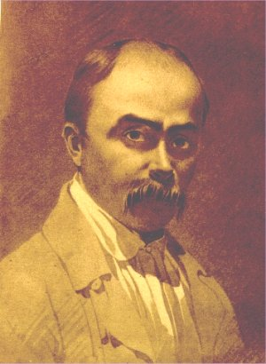
Про геніального українського народного поета, художника, мислителя Т.Шевченка протягом всього радянського періоду формувалась думка як про революціонера-демократа, борця за соціальне визволення трудового народу, ідеолога селянської революції, інтернаціоналіста, матеріаліста, войовничого атеїста. Виняток становлять дослідження творчості поета-мислителя, проведені за кордоном, як правило, українцями-вченими (Д.Чижевський, Б.Лепкий, Д.Донцов тощо), в яких Т.Шевченко показаний не тільки як викривач і борець проти соціальної несправедливості, а й як палкий прихильник національної ідеї, національного визволення українського народу.
Таким чином, читаючи шевченкознавчі розвідки, ми відразу ж бачимо дві різнополюсні оцінки: “Шевченко-атеїст” (офіційне радянське літературознавство та історична наука) і “Шевченко рішуче не був атеїстом” (М.Драгоманов, Д.Дорошенко, О.Смаль-Стоцький, П.Зайцев, І.Огієнко, М.Скрипник, В.Винниченко, Є.Маланюк, Є.Сверстюк, О.Сирцова, З.Гузар та ін.). Відразу ж виникає запитання: чому ж так сталося? Чим обґрунтовуються такі протилежні точки зору?
Відкидаючи відверту заідеологізованість та політичне замовлення режиму щодо висвітлення Кобзаревої творчості, маємо, насамперед, зазначити: у Т.Шевченка дійсно наявна дуже широка “амплітуда” — від “Молюся!” до безстрашних і навіть зухвалих (з вузькодогматичної точки зору) інвектив на адресу Вседержителя.
По-друге, поняття “Бог” у нього так і залишилось невизначеним. Нарешті, психологи твердять, що частотність вживання певного слова свідчить про важливість і конфліктність для цієї особи поняття, яке цим словом позначене. За “Словником мови Шевченка”, слово “Бог” вжито 634 рази (для порівняння: — “Україна” — 262). Отже, ми можемо говорити про поняття “Бог” у Т.Шевченка як про проблему — всі ознаки проблемності (конфліктність, пошук, варіативність рішень) наявні. Як відомо, велич генія завжди вища його поцінування. Ці слова з повним правом можна віднести до Тараса Шевченка, якому судилося стати одкровенням української душі, совістю нації. З якого боку не поглянь на цю постать — вона неосяжна: Шевченко-поет, Шевченко-художник із ласки Божої, Шевченко-філософ, Шевченко-християнин...
З погляду становлення й утвердження християнського світогляду і цілеспрямованого від дитинства до старості розвою душі, Шевченкові було не легко. Він жив і творив саме в той час, коли в Європі здибилися на весь зріст матеріалізм і безбожництво в апології марксизму, свого кінцевого вираження, а Україна, його люба ненька, перебувала в подвійному ярмі: московському і кріпацькому. У цих умовах треба було мати неабияку силу переконання, щоб не відійти від вічних традицій живого християнства. А ще формували світогляд Шевченка фольклор, звичаї і національні обряди. Без врахування цього чинника неможливо з’ясувати особливості християнського світосприймання Тараса Шевченка як національного Пророка. Адже в дитинстві Тарас приймав християнство не стільки від служителів церкви, скільки від простого народу, від голоти і кріпаків. Саме з цього національного середовища Шевченко ввібрав у свою душу специфічні прикмети українського християнства як основи нашого національного характеру, що зараз так модно називають ментальністю.
А зараз поглянемо на місце релігії та церкви в житті поета. Відомий дослідник з діаспори Л.Білецький наголошує, що у своїм духовно-релігійнім розвитку і зростанні Шевченко пережив кілька періодів і їх було щонайменше шість: 1) дитячі роки, 2) юнацька доба, 3) петербурзький період, 4) роки перебування в Україні, 5) доба арешту і заслання, 6) період повернення із заслання до кінця життя [17, 5].
Відомо, що Святе Письмо Шевченко знав з раннього дитинства: в рідній хаті чув його з голосу батька чи діда; кобзарі й лірники співали про Ісуса та про Лазаря; навчаючись у сільській школі у дяка, мало не напам’ять вивчив увесь Псалтир; зворушливо описав своє спілкування з Богом у вірші "Мені тринадцятий минало..." [185, 184].
Як і скрізь тоді, дяк учив читати малого Тараса за церковнослов’янськими книжками. Пізніше, в автобіографічному листі, Шевченко писав, що протягом двох років опанував він “Граматку” (абетку), “Часослов” (збірка релігійних пісень і молитов), “Псалтир” (книжка релігійних пісень-псалмів, частина Біблії) [77, 36]. І тут же він говорить: “...Дяк... посилав його (Тараса. — О.Л.) вмісто себе читати Псалтир по усопших душах кріпацьких, за що й платив йому десятую копійку, “яко поощреніє” [154, 19].
Таким чином, як ми бачимо, ще з малих літ Т.Шевченко виховувався на церковній літературі. Батько його читав “Мінею” та Св. Письмо. Воно було першою книгою, з якої хлопець вчився читати, воно дало йому теми й наснагу до малюнків (“Три царіє со дари”) [16, 545].
Духовні та релігійні переконання Шевченка в дитинстві розвивалися насамперед під впливом народного двовір’я: християнського та поганського (язичницького), наголошує Л.Білецький [17, 5]. Саме народна міфологія та обрядові культи й поезія, зауважує він, викликали в душі Тараса почуття глибокої віри взагалі. Христова легенда, христова народна і церковна лірика (як-то канти, псалми та молитви), релігійні вірші Г.Сковороди, — все це викликало у майбутнього поета глибокі переживання.
Ф.Лебединцев у своїх спогадах про Т.Шевченка у 1887 році зазначав, що той ще малим хлоп’ям: “...у вільні години малював вуглиною на коморі і стайні півнів, людей, церкву і навіть київську дзвіницю...” [186, 23].
Навчаючись із 1838 року в Академії мистецтв, Шевченко мав змогу глибоко проникнути у світ біблійних образів, створених великими європейськими художниками, зрозуміти трактування біблійних сюжетів видатними майстрами пензля, збагнути величезний вплив Біблії на розвиток живопису. У його власній поетичній творчості цього періоду євангельські ідеї та образи присутні лише окремими ознаками, не рахуючи загальновживаних в народному мовленні постійних звертань до Бога: "Боже Ти мій, Боже!"; "О Боже мій милий! Пошли ж Ти їй долю..."; "О Боже мій милий! Така Твоя воля..." ("Причинна"); "Нехай тебе Бог прощає..."; "Прийми, Боже, мою душу..." ("Катерина"); "Спитай Бога, чи діжду я..." ("Тополя"); "Голосна та правдива, як Господа слово..." ("До Основ’яненка"); "Гнівиш Бога, моє серце..." та ін. Все це традиційні звороти народної мови, які поет знав і пам’ятав ще з дитинства. Вони свідчили про щоденну звичку молитися і самого поета, і героїв його віршів, балад та поем. Входження Біблії в художню сферу Шевченка засвідчують малюнки "Жертвоприношення Авраама" та "Ієзекіїль на полі, всіяному кістками". На папір лягає поема "Гайдамаки", кульмінація історичної драми — убивство Гонтою своїх малолітніх синів-католиків: православний повстанець здійснює язичницьке жертвоприношення в ім’я священної мети — визволення землі від іновірців-загарбників.
Цікавий фрагмент ми можемо взяти з листа Т.Шевченка до свого брата Микити від 15 листопада 1839 року: “Учуся малювати... заробляю... нікому не кланяюсь і нікого не боюсь окрім Бога, — велике щастя бути вільним...” [107, 5].
Шанування поетом святих Православної Церкви вказує на те, що при всьому своєму критицизмові щодо тодішніх носіїв православ’я в його російському варіанті, Шевченко неформально ставився до канонічних постулатів і священного передання. Чисто православний погляд у Шевченка і на Богородицю: цей погляд не має нічого спільного з протестантським запереченням особливої ролі Діви у християнстві; але він також не містить у собі латинської католицької екзальтації. Богородична тема Шевченка має кілька духовно-тематичних ліній, які переплітаються з підкреслено гуманним ставленням до жінки; взагалі, з благоговінням поета перед феноменом материнства. Але центральна вісь ставлення Шевченка до Діви Марії точно співпадає з тією роллю, яка відведена їй у святих Євангеліях: вона пречиста, свята, непорочна, безмежно добра, бо обрана самим Богом для великого й недосяжного розумові людини експерименту: перевести духовну іпостась Бога в матеріальне тіло живої людини — для того, щоб це тіло умерло й одночасно зняло прокляття гріха з усіх інших людей. Велич Богородиці у поемі "Марія" проектується виключно через велич Ісуса Христа.
Не тільки змістом, а й ритмікою, особливим молитовним настроєм, ніжним звертанням і проханням і, не в останню чергу, щедрим, але делікатним і щиро українізованим використанням церковнослов’янізмів, — це чисто православне прославлення Марії, справжня молитва великої поетичної сили. Шкода, що жодна з Православних Церков в Україні й діаспорі досі не спромоглася ввести чудового уривка з цієї поеми у жоден молитовник. Серед численних прославлень Діви Марії, це, безумовно, була б молитва-перлина, створена до того ж великим національним поетом-християнином. На відміну від переважної більшості людей, які у молитвах звіряють свої особисті клопоти і просять про індивідуальну допомогу, Шевченко молиться до Богородиці за "окрадених сліпих невільників", тобто за свій цілий народ, може, за все людство.
Згідно своєї природи Шевченко і любить, і розуміє любов поза колом егоїзму, в тому сенсі, як проповідували у своїх Богословських працях мужі Східної Церкви, — як любов уселюдську, звану "агапе". Автор маловідомої в Україні монографії про християнсько-філософську думку Шевченка, яка вийшла друком у Мадриді 1962 року, доктор Дмитро Бучинський пояснив природу любові у Шевченка такими словами: "До природної любові людського серця Шевченко відноситься не тільки по-людському, значить з цілим людським достоїнством, без звірячих інстинктів і не впадає в тон аскетизму, а з найпильнішою увагою, ніжністю і найвищим її розумінням" [21, 167].
Але це зовсім не означає, що Шевченко відділив себе муром від католицького світу (уніатів і римо-католиків), від протестантів. Його товаришування з польськими інтелігентами у Санкт-Петербурзі, а також на засланні (а вони були апріорі римо-католиками) вказує на те, що жодних конфесійних забобонів та упереджень у Шевченка не було, зокрема, щодо інших конфесій. Звичайно, посилаються на зміст поеми "Гайдамаки", як на нібито рецептор завзятих антиуніатських настроїв Шевченка. Проте це є однобічний погляд. Уже сам український патріотизм Шевченка не дозволив би йому стати на прю з мільйонами українців-галичан, які уже в його час були найсвідомішою в національному відношенні частиною українського віруючого народу. Далі. Хоч звертають увагу на те, що "Гайдамаки" — це єдина поема Шевченка, яка має науковий апарат (примітки), але мало хто дає собі звіт з того, навіщо ці примітки? Думається, що посилання Шевченка в цій поемі на джерела є очевидною вказівкою на те, що трактування гайдамаччини є не так його особистим поглядом, як поетичною інтерпретацією джерел, які не в усьому могли співпадати з його ставленням до того повстання, зокрема, до кривавих оргій, убивства власних дітей на підставі релігійного фанатизму тощо. Дуже і дуже сумнівно, щоб християнський гуманізм Шевченка мав щось спільне і симпатизуюче стосовно поведінки, скажімо, Ґонти.
Щодо протестантів, то відверто критична позиція Шевченка до формального християнства, до ортодоксального фундаменталізму і носіїв цього фундаменталізму в особі російського священицтва його доби, — безпосередньо перегукується з традиційним критицизмом протестантів. Ніде Шевченко не виступає проти жодної протестантської конфесії, — ні проти лютеран, ні проти кальвіністів, англікан, реформатів, методистів чи баптистів. Навпаки, поеми "Неофіти" й особливо "Єретик" прямо вказують на віротерпимість православного Шевченка, ба, навіть симпатію його до протестантського руху. Шевченко виразно тяжіє як у своїх позитивних висловлюваннях на християнські теми, так і в критичних щодо клерикалів, які забули про Заповіді Божі, — до євангельського християнства.
Великого значення набуває в наш час питання міжцерковних взаємин, які ніколи не були простими, не відзначалися гармонією і "одністю", до якої закликав наш Господь Ісус Христос. Подібна дисгармонія, певна річ, була і в час Шевченка. Тоді, як і тепер, Російська Православна Церква, вважаючи сама себе "найсвятішою", не соромилася в паплюженні інших Церков і віровизнань, зокрема і православних, якщо вони не були поплентачами "святєйшаго Синода" та російських ієрархів. Чудово розумів деструктивну роль російського православ’я у християнському світі й Шевченко. Він бачив дріб’язковість у дотриманні обрядів, буквоїдство попів, бутафорну театральність у відправленні Божих Служб і гостро реагував на цю театральність без присутності Святого Духу, мав свою візію майбутнього, коли з тих риз дратимуть онучі, а кропилами замітатимуть нову хату. Якраз ця критика Шевченком формалізму у російському православ’ї стала підставою російським "батюшкам" звинувачувати Шевченка у "богохульстві", а комуністам, навпаки, використовувати це як доказ "атеїзму" Шевченка [116, 60-63].
Тим часом Шевченко бачив, що терор обрядів, — і то не найкращих, — веде до роз’єднання християн і цілих Церков. "Шевченко болів навіть над роз’єднанням Церкви... Маємо багато здогадок про те, що він обурювався проти різних установлених догматів, канонів, обрядових звичаїв у Церкві. Але обурення його не походило із самого установлення канонів, а з того, що вони залишились у Церкві й були для християн мертвою буквою закону, а його віра була жива, основана на Книзі Правди — Христовій Євангелії. Це була причина, що він часом висловлювався дуже гостро проти надто разючої поверховості в Церкві, а також записав сам у "Щоденнику" з нагоди побуту на архієрейській Службі Божій у Нижньому Новгороді: "В архієрейській Службі, з її обстановкою та взагалі з тими декораціями, видалося мені щось тибетське чи японське. І на цій ляльковій комедії читають святу Євангелію! Яка суперечливість!"
Усі ті висловлювання, які після 1917 pоку трактують як "атеїстичні погляди Шевченка", — якраз відносяться до клерикалів, які за єлейними словесами відступили від Бога, забули Його настанови щодо любові до ближнього. Шевченко розвинув у своїй творчості відому тезу, висловлену в посланні апостола і євангеліста Івана про те, що любов до Бога і ненависть до ближнього — несумісні, тобто одна з цих тез мала б бути олжею: "Хто говорить, що він пробував у світлі, та ненавидить брата свого, той у темряві досі" (Перше Соборне послання св. апостола Івана, 2:9). Тільки осудом фарисейства у сучасних Шевченкові духовних владик викликані його критичні зауваження про Церкву й церковників. Але у деяких критиків ці "філіпіки" Шевченка знову ж таки по-фарисейському видаються за "атеїстичні погляди".
А як же бути з тими прикрими запитаннями, які Шевченко часто ставить перед самим Богом? То він дорікає, що Ти, Боже, "смієшся, батечку, над нами"; то риторично запитує, чи Бог бачить із-за хмари наші сльози й горе; то прямо запитує Ісуса Христа в поемі "Кавказ": "За кого ж Ти розіп’явся, Христе, Сине Божий? За нас добрих, чи за слово істини... чи може, щоб ми з тебе насміялись?" Подібних запитань і нібито претензій Шевченка до Бога чимало. Адже, за підрахунками митрополита Іларіона (проф. І.Огієнка): "Коли зібрати докупи все, що становить істоту релігійного стилю "Кобзаря", то все це складає біля 15% останнього. Шевченко неповторний в нашій літературі таким широким релігійним виявленням.
Однозначної відповіді на місце й значення цих запитань у християнських поглядах Шевченка нема. Усі відповіді — різнозначні, найчастіше вони є "коронними" аргументами на користь нібито "атеїзму" Шевченка. Але це є поверхова оцінка, так само, як трактування релігійності Шевченка як різновиду богоборства. Але коли так, то благочестивий Йов з біблійної Книги Йова, який переніс неймовірні фізичні й моральні страждання, теж виглядатиме за свої болісні, розпачливі запитання до Творця, — ледь не найбільшим "Богоборцем" в історії. А хіба пророки, апостоли, євангелісти мало ставили запитань Богові з приводу всього того у світі, чого вони не розуміли, що здавалося їм поза межами компетенції Бога? Ні, таке пояснення — не у світлі Євангелії. Шевченко не був богословом, і багато подій, несправедливостей здавалися йому відступом від християнських правд, хоча Церква продовжувала твердити, що так все і має бути. Звідси — деякий дуалізм у його ставленні до Бога, який бачимо також у дуже багатьох учнів Ісуса, але який ніколи не трактувався як "Богоборство" і тим більше — "атеїзм". До цього дуалізму в Шевченка додається щось "іще третє, ота боротьба між злом і добром, між неправдою і правдою, і перемога зла над добром і правдою у душі людини й оте страшне, що так хвилювало тоді Шевченка А до такого особистого змагання прилучилась у нього боротьба з оточенням своїм і чужим" [17, 9].
Таким чином, віра Шевченка — надконфесійна; і може цим вона найближча до літери й духу Євангелії.
Рідко хто залишає по собі сповідні трактати про особисті релігійні погляди. Але ми можемо віднайти певну інформацію у спогадах про поета, листах і “Щоденнику”.
Навіть наші пильні атеїсти не змогли розшукати жодного прямого свідчення Шевченкового безвір’я. Навпаки: “Веруй глубокорозумно...” — писал он мне, я был свидетелем, когда он, слушал кощунство хозяина, у которого он жил, сказал: “Издеваться над теми нравственно-религиозными убеждениями, которые освящены веками и народами, неразумно и преступно” (зі спогадів А.Й.Козачковського).
У листах Шевченко рідко говорить про свою віру — всього два уривки (цікаво, що обидва у листах до В.Репніної): “О добрый ангел! Молюсь и плачу пред тобою, ты утвердил во мне веру в существование святых на земле”. “Я теперь, как падаючий в бездну, готов за всё ухватиться, — ужасна безнадёжность! Так ужасна, что одна только христианская философия может бороться с нею. Единственная моя отрада в настоящее время — это Евангелие. Я читаю её без изучения ежедневно, ежечасно...”
У “Щоденнику” також є всього кілька моментів, що стосуються релігії, але показових: “Всё это неисповедаемое горе, все роды унижения и поругания прошли как будто не касаясь меня... И я от глубины души благодарю моего всемогущего создателя, что он не допустил ужасному опыту коснуться железными костями моих убежений, моих младенческих светлых верований”. “Для человека-материалиста, которому Бог отказал в светлом, радостном чувстве понимания его благодати, — его нетленной красоты, для такого получеловека всякая теория прекрасного — ничего боле, как пустая болтовня...” [202].
Тут же знаходимо текст, який висвітлює ставлення Т.Шевченка до церкви. Він дізнався, що в Україні було заборонено виконувати давній обряд на могилах самогубців. Ось яка була його реакція: “...совершался обряд... истинно христианский, которые наши высшие просвещённые пастыри, как обряд языческий, повелели уничтожить. Где же любовь, завещанная нам на хресте нашим спасителем-человеколюбцем? И что языческое нашли вы, лжеучители, в этом христианнейшем и всепрощающем жертвоприношении” [202].
9 квітня 1846 року Т.Шевченко вступив до Кирило-Мефодіївського братства. Один із засновників цієї організації так писав у своїй “Історії”: “Апостолы свободы, мы считали себя добровольными рабами своей идеи спасения. Наше смирение великому призыву идти на жатву Христову было понятно — ...мы подверглись таинству христианской любви”. Мабуть, що людина, яка свідомо вступає до такої організації, тим самим заявляє про себе як про християнина [17, 14-15].
П.Куліш згадував пізніше, що на "Шевченка взирало браття, як на якийсь небесний світильник, і це був погляд праведний. Т.Шевченко був не Кобзар, а національний пророк" [99, 13].
Тут ми вже можемо зробити принаймні попередні висновки. Щонайперше — Шевченко був віруючим християнином, причому він підкреслює, що в плані віри належить до світу, який його виховав, — до українського села ХІХ століття. Звідси і його ставлення до церкви (“лжеучители”), і відокремлення віри від церковного поклоніння, і сприйняття християнства як філософії надії, яка допомагає вижити в трагічних ситуаціях. Далі, жоден із документів не виявляє проблематичності поняття “Бог”. Отже, на рівні особистісному проблеми Бога для Шевченка не існує. І, зрештою, можемо зауважити для подальшого аналізу: проблема Бога, яку ми бачимо в поезії Т.Шевченка, є проблемою Бога в християнстві, і конфліктність розгортається в межах християнських вірувань [17, 8-10].
Особливе місце у житті та творчості Т.Шевченка посідала Києво-Печерська Лавра. Зокрема, йдеться про неї і в поемі “Наймичка” (1845), і в поемі “Варнак” (1848).
Ці зустрічі збуджували творчу уяву підлітка. Не випадково ще в дитинстві він малював вуглиною на коморі та стайні не лише півнів та людей, а й “Церкву і навіть київську дзвіницю”.
Високопрофесійний підхід художника до змалювання Києво-Печерської Лаври виявився вже в Академії мистецтв та після її закінчення — під час праці в Археографічній Київській комісії, коли, за спогадами О.С.Афанасьєва-Чужбинського, Т.Шевченко “зумів змалювати всі визначні види Києва, внутрішній вигляд храмів і цікаві околиці”.
Та, на жаль, збереглися не всі його малюнки, присвячені Києву. Дійшло до сьогодні лише кілька закінчених творів, наголошує у своєму дослідженні З.Тарахан-Береза [187, 3].
Полтавський краєзнавець П.Ротач у своєму дослідженні наголошує на тому, що Т.Шевченко звертав особливу увагу, при відвіданні Полтави та нашої області, на церкви (храми, собори, монастирі) [153, 72-73]. Саме вони, напевно, мали неабияке значення для Великого Кобзаря. Та люта кара впала на Т.Шевченка за його “стихи на малороссійскомъ языке самого возмутительного содержанія” [50, 383].
З арештом Шевченка для нього настали часи примусового читання Св. Письма [114, 87]. У листі до Рєпніної поет пише: “…Жахлива безнадійність! Така жахлива, що тільки одна філософія християнська спроможна боротися з нею”. Тарас Григорович просить переслати йому книжку Фоми Кемпійського “О подражании Христу” і додає: “Єдина моя втіха тепер Святе Євангеліє. Я читаю його щодня, щогодини”, і далі: “Молюся Богові і не трачу надії, що коли-небудь буде бодай край мого нещастя. Тоді поїду у Седнев і там змалюю в церкві образ “Смерть Спасителя” [17, 20-21,23].
Через донос у Т.Шевченка забирають Біблію, але поет не здається, він ліпить фігурки з глини на біблійну тематику. Отже, бачимо, що всі думки і помисли Кобзаря зайняті біблійною тематикою.
І після визволення з неволі Шевченко не випускає з рук Святе Письмо. На доказ цього є його власний “Журнал”. Він шукає тем для гравюр і його улюбленою темою стає євангельська притча про блудного сина.
Є у Шевченка твори, що обмежуються згадкою про Св. Письмо. Є й такі, що виступають лише як епіграфи, є, що свідчать про формальний зв’язок поем з темами із Св. Письма та є достовірним наслідуванням Св. Письма за змістом та ідеєю, підкреслює дослідниця М.Сенів [160, 90].
“Сказати правду” і “молитву діяти” — це два завдання, які Т.Шевченко ставить не тільки перед собою, а й перед кожним народним поетом, “вважаючи його становище високою гідністю народного священнослужителя”. Народний поет повинен бути посередником між людьми і Богом, “бо лише в Бога є та правда, яку він має сказати, і лиш Богові належить ця молитва”. З такими поглядами на звання та характер народного поета, в яких через різні обставини щораз то більше укріплювався Т.Шевченко, де він мав шукати собі взірці, як не в тих народних священнослужителів, що були одночасно і геніями слова, — в старозавітних пророків. Урешті, приятелі його вбачали в ньому “світильник небесний”, національного пророка.
Як слушно підкреслює Д.Чижевський, підхід Т.Шевченка до цілої релігійної проблематики є цілком антропоцентричним. Він цікавиться релігійними проблемами, читає Біблію (“Єдина моя відрада”, “Новий Завіт читаю з побожним трепетом”), залюбки цитує її, бере з неї епіграфи, перекладає уривки з неї, цікавиться Фомою Кемпійським, і поруч з цим — “богохульствує” — не тільки на думку поліції, а й Максимовича, котрий ніби-то залишив Т.Шевченка за його “блюзнірство і віровідступництво” [199, 130-131]. Та, наголошує вчений Д.Чижевський, перечитавши уважно “богохульні”, “блюзнірські” місця творів і щоденника Т.Шевченка, можна побачити, що їх зміст скоріше є виступ проти чогось, на думку Шевченка, для релігійного змісту зовнішнього та випадкового, що затемнює, псує, закриває якийсь вічний, святий, дійсний зміст релігії. Поет відкидає в релігії, зокрема в християнстві все те, що робить з неї якусь абстрактну силу [129, 305].
Досить цікавий документ наводиться під номером 325 у збірці архівних джерел “Кирило-Мефодіївське товариство” (Т. 2). Це відношення київського генерал-губернатора І.І.Васильєва начальнику ІІІ відділення В.А.Долгорукову про затримання Т.Г.Шевченка та небажаність його перебування в Україні, датоване 15 серпня 1859 року. Наведемо його текст у найголовніших моментах: “…получено было мною сведение, что… Шевченко угощал водкою… экономических служителей и вёл неуместный разговор, в котором отвергал будто существование бога и святость пресвятой девы. Как подобный разговор мог возбудить толки, то я приказал доставить Шевченка в Киев и поручил… допросить Шевченка” [74, 373].
А далі — висновок генерал-губернатора щодо цього інциденту: “…Шевченко предан, безусловно, вере предков своих… я прихожу к заключению, что взведённое на него обвинение могло возникнуть по недоразумению лиц, пред которыми он вёл разговор, или, быть может, вызвано и неудовольствием возбуждённым им к себе насмешкою над Козловским и резкими ответами на разговоры его о богословии” [74, 374].
Що ж трапилося і точка зору на це Шевченка на цей випадок наведена у документі №327 цього ж збірника під заголовком: “Пояснення Т.Шевченка, дане за наказом київського генерал-губернатора чиновникові особливих доручень М.О.Андрієвському про поїздку на Україну”, датованому 6 серпня 1859 року. Ось як пояснив цей факт сам Тарас Григорович: “…Во время завтрака господин Козловский завёл со мною какой-то богословский разговор на польском языке; чтобы прекратить этот разговор, я ему сказал по-русски, что теология без живого бога не в состоянии создать даже этого липового листка, …Козловский замолчал, минут несколько спустя он обратился ко мне с вопросом на русском языке: как я думаю о матери Иисуса Христа. Подобный вопрос меня смутил и, не зная как отвечать ему на него, я в свою очередь его спросил, что он сам думает о пречистой деве. Он так долго искал ответа, что я, не дождавшись его, в нетерпении сказал: “Перед матерью, родившей нам спасителя, который пострадал и умер за нас на кресте, мы все должны, как истинные христиане, благоветь, иначе, если бы она не родила его, она бы была обыкновенныя женщина” [74, 375]. Ось так, за свого життя, Т.Шевченко довів, що він глибоко віруюча людина православного віросповідання.
Одного разу, відвідуючи церкви Нижнього Новгороду, Т.Шевченко записує до свого “Щоденника”: "Увійшов я до притвору і з перестраху спинився. Мене перестрашило якесь препогане чудо-диво, намальоване на триаршинній округлій дошці. Спочатку я думав, що це індійський Ману чи Вишну заблукав до християнського капища — поласувати ладану та оливки. Хотів увійти до самої церкви, коли двері відчинились і вийшла пишно, шиковно вбрана пані, вже не дуже свіжа, і, звернувшись до намальованого чуда-дива, тричі побожно й кокетно перехрестилась і вийшла. Лицемірка! Ідолопоклонниця! І напевно [гострий вираз опущено з друку]. І чи одна? Мільйони подібних до неї, безмислих, зіпсутих ідолопоклонниць. Де ж християнки? Де ж християни? Де безплотна ідея добра й чистоти? Скоріше в шинку, ніж у цих зогиджених, скотських капищах". А потім у Москві, надибавши оригінал образу, що так його злякав у Нижнім, він зауважує: "Нерукотворний менструальний образ, якого копія мене колись перелякала в церкві Георгія, — оригінал цієї індійської огиди [безобразія] міститься в соборі й ціниться, як старинність. Можливо, що це оригінальний індійський монстр" [40, 105-106].
Також є досить цікавий запис Т.Шевченка у "Щоденнику" під днем Петра й Павла: "Сьогодні святкується пам’ять двох найбільших вісників любові й згоди. Великий празник у християнськім світі! А у нас колосальне піянство з нагоди храму. Ой, святі, великі, верховні апостоли! Коли б ви знали, як ми закаляли, як скалічили проголошену вами просту, прекрасну, світлу істину! Ви напророчили лжеучителів, і ваше пророцтво справдилось. У святе ім’я ваше так звані учителі вселенські побились, наче п’яні мужики на Нікейськім вселенськім соборі. В ім’я ваше римські папи обертали кулею земною і в ім’я ваше засновували інквізицію та жахливе аутодафе. В ваше ж ім’я ми поклоняємося огидним суздальським ідолам і справляємо на вашу честь препогану вакханалію" [40, 107].
Досить симптоматично, як для російської культури, підійшов Бєлінський до Шевченка: "Наводив я справки про Шевченка, — писав він до Анненкова, — і переконався остаточно, що поза релігією віра нікуди не годиться. Ви пам’ятаєте, як віруючий друг мій говорив мені, що він вірить, що Шевченко —чоловік достойний і прекрасний. Віра робить чудеса, творить людей з ослів і дубин, і очевидно вона може і з Шевченка зробити навіть мученика свободи. Але здоровий розум повинен бачити в Шевченкові осла, дурака і падлюку, а кроми того, гіркого п’яницю, любителя горілки по патріотизму хахлацькому — я чую особисту ненависть до такого рода лібералів. Це — вороги всякого рода успіху". Непорозуміння та гостре зіткнення двох індивідуальностей страшно прикре, навіть трагічне. Воно відкриває нам, на думку М.Євшана, неуцтво чужинця в наших справах, а радше фанатизм і всі його консеквенції у "неистоваго" Віссаріона, той самий фанатизм, який його роз’єднав з Гоголем. Бєлінський, безперечно, один із передових людей епохи тодішньої, можна навіть сказати — її сумління. Стаючи перед судом великого критика, Шевченко стає неначе перед судом цілої епохи, являється нам в світлі завдань тогочасної хвилі і її стремлінь [48, 89].
У вищецитованому листі Бєлінського є ще така подробиця, в котрій повідомляється про кару Шевченка: "Шевченка послали на Кавказ солдатом. Мені не жаль його: будь я його суддею, я зробив би не менше". Значить, навіть найелементарнішого виразу спочування як до людини поет не зазнав з боку тих, що простували шлях для свободи людини. І Шевченко мусів йти в солдати, в руді степи уральські, фізично йому противні, здібні замучити його.
Російська Православна Церква негативно поставилася до Т.Шевченка, про що свідчить цілий ряд фактів і документальних джерел [116, 61-63].
Є.Сверстюк із обуренням зазначав про те, що доходило до абсурду, коли безбожники робили з великої пророчої пристрасті тривіальний атеїзм, а партійні агітатори підкріплювали Т.Шевченком свої ідеї класової ненависті [47, 56].
Мова поезій Т.Шевченка, то різка до жорстокості, то лагідна, як слово матері до дитини, — це мова Біблії, мова, якою звертається Бог до людей через своїх пророків і обранців. Христова правда — це вища Правда, і вона не може бути втілена на землі. Але серце кожного повинно прагнути її і не забувати про неї. Шевченко жив і мислив вищими ідеальними категоріями Божого Добра і Божої Правди. Це непосильно для більшості людей, бо земний закон відрізняється від Божого Закону. Тому й посилає нам Господь поета-пророка, щоб вселити в наші серця надію.
Отже, Т.Шевченко був першим за нових часів мучеником українства, першим “політичним злочинцем” у сучасному розумінні і з нього починається довгий реєстр мучеників, з одного боку, та репресивних заходів проти всього українського письменства, з другого.

2.1.2. Гулак Микола Іванович (1822 — 26.05.1899)

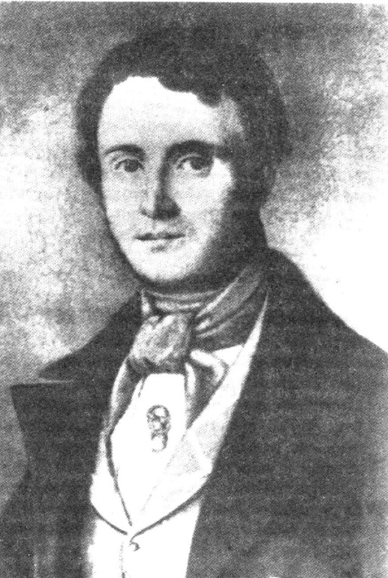
Про Миколу Івановича Гулака ми маємо досить обмежену інформацію. Полягає вона не лише в обмеженості кількості чи доступу до джерельної бази, а й у майже абсолютній відсутності літератури з окресленого питання. Чомусь так трапилось, що особистість М.Гулака залишалася в тіні поза науковими дослідженнями та розробками. Щодо його світогляду — релігійного чи антирелігійного — то тут взагалі майже немає жодного свідчення чи бодай зауваження. Навіть самі кириломефодіївці залишили про М.Гулака скупі свідчення. М.Костомаров, наприклад, відкликався про нього стримано і навіть не дуже приязно. Дуже мало про М.Гулака йдеться і в творах Т.Шевченка, мемуарній літературі [109, 4].
Відомий дослідник історії Кирило-Мефодіївського братства Д.Чижевський так схарактеризував одного з братчиків — М.Гулака: “Це він був одним із співрозмовців “про філософію, релігію”, трохи чи не від нього йде думка про товариство, “рицарський орден”, це він мріяв про всеслов’янську державу, “в якій буде якийсь новий, що ніколи в історії людства ще не був, державний і громадський лад, заснований на релігії Ісуса Христа та на основах передісторичного слов’янства” [199, 134].
Народився М.Гулак 1822 року в родині поміщика Золотоніського повіту Полтавської губернії Івана Гулака [110, 118]. Ще змалку в його книгозбірні була Біблія в перекладі саме М.Лютера.
У 1843 році закінчив юридичний факультет Дерптського (Тартуського) університету, у 1844 році здобув вчений ступінь кандидата права. У 1845-47 роках служив у канцелярії київського і волинського генерал-губернатора. У грудні 1845 — січні 1846 року разом з М.Костомаровим та В.Білозерським заснував Кирило-Мефодіївське братство, за що й був заарештований жандармами.
На слідстві у ІІІ відділенні студент Тулуб показує, що він розмовляв з Гулаком, перебуваючи у Кирило-Мефодіївському товаристві, “про релігію, філософію та взагалі про наукові предмети” [199, 111].
З цього ми можемо зробити висновок, що для М.Гулака, як і для інших братчиків, релігійні питання були досить актуальними.
Цікавими архівними джерелами до вивчення нашої проблеми є доповідні записки священика О.Малова до ІІІ відділу про М.Гулака, який був запрошений для того, щоб схилити М.Гулака до розповіді про Кирило-Мефодіївське товариство. Перша доповідна записка інформує, що Гулак відмовився давати будь-які свідчення [73, 134-135]. У доповідній записці О.Малова наступного дня (28 березня 1947 року) значиться, що “он всё отвечал с совершенною кротостью и правдивостью и с чувством истинно христианским... Он с крупными слезами сказал мне: “Отец мой! Помолитесь за меня у престола Божьего; выньте за меня часть, и если ещё вы ко мне пожалуете, то принесите мне просфору, и если можно принесите мне Евангелие, Псалтырь и хотя маленький образ” [73, 137].
Про ставлення до М.Гулака у ІІІ відділенні та результати слідства щодо його особи говорить нам доповідь О.Ф.Орлова Миколі І від 28 березня 1847 року, де говориться, що “Гулак и переписывавшееся с ним лица... Малороссию и все славянские племена ложно представляют себе в угнетённом и самом бедственном положении, выражают пламеннейшее желание избавить особенно Малороссию от этого положения и даже намекают на какое-то общество, называя оное христианским... Эта рукопись под названием “Закон Божий” писана рукою Гулака и заключает в себе 109 параграфов самого преступного содержания; в ней текстами священного писания, превратно истолкованными, и примерами из истории, столько же ложно понятыми, доказывается, что власть противна законам божеским и природе человеческой, что люди все равны и должны управляться только старейшинами...” [73, 33-34].
З приводу арешту та обшуку в М.Гулака довідка ІІІ відділення говорить: “У него (М.Гулака. — О.Л.) найдены были кольцо с вырезкою внутри имён Кирилла и Мефодия, устав Славянского общества и два экземпляра рукописи возмутительного и коммунистического содержания, называемой “Закон Божий” [73, 185; 89, 12].
17 травня 1847 року М.Гулак дав свідчення у ІІІ відділенні: “1. Показания на меня господ Белозерского и Костомарова совершенно справедливы... мы точно условились общими силами содействовать к скорейшему соединению всех славянских племен под русской державой и к распространению в них православия... 2. ...я сочинил и написал... а) устав общества св. Кирилла и Мефодия и в) бумагу, именуемую в допросных пунктах “Закон Божий”. Я их никому не сообщал и не читал” [73, 179].
Слід відмітити, що слідство — випробування надзвичайно тяжке. Ніхто не проходить крізь нього без втрат, і мало хто — переможцем. М.Гулак належав до останніх. Якщо брати за взірець відповіді Ісуса Христа Понтієві Пілату, то, очевидно, М.Гулак по-справжньому наслідував того, хто прийняв хрест людських страждань. Цей відважний кириломефодієвець або відповідав “не знаю”, або мотивував вчинки цілком легальними підставами.
Тривале мовчання довкола М.Гулака о. Павло Флоренський наївно пояснював тим, що той світоглядно став “жертвою позитивізму ХІХ століття”, тобто принципової нерелігійності, підкресленої орієнтації на науково-осмислений, “реальний”, “емпіричний” факт [172, 34].
Зазначимо, що феномен Кирило-Мефодіївського товариства та його співзасновника — М.Гулака ми сьогодні вивчаємо переважно за поліційними протоколами, за тим, що колись у Росії називали “пытошными записями”. Отже, 14 місяців товариства — і затим незліченні роки в’язничної самотності, включаючи самотність не метафоричну, а вже абсолютну, у вигляді Шліссельбурзької фортеці на три роки, а потім його було відправлено у найвіддаленішу російську губернію під строгий нагляд [89, 12].
Таким чином, тут ми можемо підсумувати, що М.Гулак був віруючою й набожною людиною, котра пов’язувала своє буття з православним віросповіданням.

2.2. Філософсько-теологічні засади творчості учасників Кирило-Мефодіївського товариства

2.2.1. Шевченко Тарас
Для Шевченка Біблія було улюбленою книгою його дитинства; декотрі її частини, як Псалтир, він знав напам’ять. Для українського поета Біблія була живим джерелом особистих і суспільних переживань; його ставлення до неї було "живе, трепетне, закохане і виняткове", що підтверджують, крім його творів, також листи та інші дані про його життя. Біблія зміцнила піднесений лад душі українського генія, дала велику міру його святому гнівові, його безмежній любові до рідного народу, його широкому братолюбству, його безкраїй печалі над теперішнім і незнищенній, світлій надії на майбутнє [12, 17].
І такий вплив Біблії на Шевченка, таке значення для характеристики його світогляду не можна визнати випадковим для того, кому доля призначила стати національним генієм України. Навіть кириломефодіївці не хотіли знати для своєї пропаганди інших засобів, крім тих, що їх диктувало cв. Письмо.
Творчість Шевченка наскрізь пройнята мотивами біблійного характеру; вони звучать в його творах суспільного, політичного й почасти історичного змісту, вони присутні незримо в усій його поезії. Але двічі, у хвилини найтяжчих душевних криз, український поет відверто занурювався у біблійну стихію, в пошуках миру схвильованій душі своїй. І першого разу це було 1845 року, коли він приїхав в Україну з Петербургу.
До цього часу належить переклад 10 Псалмів Давидових, у яких Шевченко, ідучи за Псалмоспівцем, нарікає на Бога за те, що він попустив лихі діла на землі. Рабство й Бог несумісні — адже від Бога невід’ємна воля. Формула ця є центральною для розуміння творчості Шевченка в усій її сукупності, а також і для розуміння того єдиного в своєму роді явища, що ім’я поетове стало гаслом не лише літературного, а й громадського, соціального й політичного служіння. Неволя Шевченка призвела до кризи, шляхи подолання якої Шевченко знов знайшов у Біблії.
На цей час друге звернення українського генія до біблійної стихії припадає нова поетична формула, яка ретроспективно, а проте яскраво освітлює пройдений його творчістю шлях. Вивіряючи взаємостосунки між Богом і людиною, Шевченко створює неперевершену формулу: Ми не раби його, ми — люди!
Аналізуючи міжлюдські стосунки, Шевченко відкидає закон ворожнечі, боротьби, насильства й помсти, приймаючи лише великий закон любові й всепрощення.
Це друге звернення Т.Шевченка до Біблії характеризується, між іншим, надзвичайним і водночас не нарочитим українізуванням релігійних мотивів. Неначе для поета злилися грані Юдеї й України, неначе його серце перелилося в серце біблійних Пророків, говорить дослідник М.Славинський [173, 6-7].
Дослідниця О.Сирцова стверджує, що літературу (особливо ту, яка стосується релігійних проблем) можна розглядати як апокрифотворення, бо "кожен поет, причетний до християнської культури, створює апокриф і тоді, коли вводить у художнє тло і слово, картину, які пов’язані з християнськими легендами". Вона виокремлює в такому апокрифі три шари: первісні язичницькі міфи; християнську міфологію; культурно-поетичні апокрифи. Звичайно, ці шари щільно переплетені. Це ми можемо простежити й у Т.Шевченка, причому на різних рівнях. На рівні лексики — це старослов’янізми як висока, "надбуденна" лексика.
О.Рисак твердить, що Біблія постає в Шевченкових творах як "відлуння" музики тексту, образних асоціацій. За М.Коцюбинською, своєрідна шевченкова інтонація — висока, ораторська, але наближена до людського звертання" була сформована під впливом біблійних книг. Біблійні мотиви найчастіше ставали джерелами його сюжетів ("Осія. Глава ІV", "Царі", "Неофіти", "Ісайя", "Подражаніє Ієзекілю", "Подражаніє ІІ Псалму", "Марія") [3, 3].
Звернімося тепер до написаних за біблейськими сюжетами творів, а також тих, що стосуються проблеми Бога. Впадає в око, що так звані високі поняття в Шевченківських творах трактуються цілком у християнському дусі.
Досить несподіваний факт: усі ті твори, які "зробили" з Шевченка "проводиря нації", так чи інакше торкаються релігійної проблематики.
У поемі "Єретик" Шевченко чисто сюжетно поставив свого героя в ситуацію, що подібна до євангелійської історії: суд ченців-фарисеїв, свідоме сходження на "Голгофу", смиренне прийняття свого вироку — "чаші" й останні слова:
Молітесь! Молітесь!
Господи, помилуй!
Прости ти їм,
Бо не знають...
Така сюжетна подібність підкреслює назву — "відступник". Жодного слова заперечення Бога немає — лише діалог.
Поема "Кавказ" виявляє характерну особливість Шевченківського мислення, про яку писала М.Коцюбинська: "Шевченко — максималіст: кожну оцінку він доводить до грані, до вершини, а потім ще й стикає їх у контрасті". Проблема Бога розгортається тут у напружену моно-розмову, особливий риторичний діалог. Конфлікт із Богом виникає не на рівні особистого, а на рівні "ми"; конфлікт виростає з питання, "як можливе зло, якщо існує Бог".
Фізер вважає, що в основі філософії Т.Шевченка — антропоцентризм. Це підтверджується постановкою проблеми Бога, яка виникає з проблем людських і проблеми України.
Звернімося тепер до такого аспекту, як зображення віруючих у шевченківських творах. Найперше: у нього немає героїв-атеїстів. Можна пояснювати цей факт літературною традицією тих часів, але, очевидно, зображуючи людей у позитивному (переважно) плані, він включає до позитивної характеристики й релігійність. Катерина, гайдамаки — всі моляться Богу. Ідеальний герой у Т.Шевченка — однозначно християнин. Поему "Тризна" ним написано як дидактично-християнський твір.
В ком веры нет — надежды нет!
Надежда — Бог, а вера — свет!
Ідеалізований герой — це людина, яка шукає істину. Істиною виявляється любов до людини й віра в Бога. Власне, і життя самого поета відлунює Ісусовою історією: смерть у молодому віці, 12 друзів-послідовників.
Повісті Т.Шевченка називають дидактичними. Вони до певної міри програмові, тому відображені в них погляди є показові. У повісті "Наймичка" Т.Шевченко говорить про те, як треба виховувати молоду людину: "Вон что! Ты теперь у него мать, так учи его, когда он, даст Бог, заговорит, молится Богу. А я, посмотревши, как он будет молиться, и Письма Святого его выучу и Псалтырь ему свою, умираючи передам". Подібні думки є й у повісті "Несчастный".
Позитивний герой неможливий у Т.Шевченка без віри.
Отже, можемо стверджувати, що Шевченко був християнином. Йому притаманна велика внутрішня, особистісна, а не церковно-зовнішня віра. Світогляд і художнє мислення поета формувалося у царині християнської культури. А особливості переломлення християнства в Т.Шевченкові є багато у чому загальними для української культури. Це особисте переживання віри; наголошення на ідеї надії в християнстві; перенесення "біблійного світу" в український контекст і "олюднення" біблейських (християнських) символів.
Твір Т.Шевченка "Юродивий" належить до виразно автобіографічних творів. Тут поета поставлено до когорти святих мучеників як людину, що боролася за діло справедливості й свободи. У цій ролі зразком для Т.Шевченка стає сам Ісус Христос, Син, покликаний діяти, коли цього не хоче Батько. Подібно до Пречистої Марії він втілює ідеальну спільність як мучеництво на найвищому рівні [179, 7].
У свою чергу проф. Л.Білецький високо оцінює поему "Кавказ". Він пише, що в цій поемі Т.Шевченко "зумів найближчі релігійні й моральні проблеми майстерно поєднати з сучасною йому московською політикою та вкласти в зразковий, сильний і лаконічний стиль" [99, 136].
У поемі "Гайдамаки" церковно-обрядові реалії та релігійні символи стають невід’ємними і не менш важливими компонентами твору, ніж історико-фольклорна основа поеми. Гайдамацькі ножі — язичницькі символи сили і влади — неначе паски на Великдень освячуються перед початком повстання. Гайдамацькі ножі святили "Против ночі Маковія" — в переддень християнського свята, яким церква поминає братів Макавеїв (вони очолювали боротьбу юдеїв проти національно-релігійного поневолення Ізраїлю могутньою елліністичною державою Селевкідів у II столітті до н.е.). Про цю боротьбу розповідається у Книгах Макавеїв, вміщених у католицьких виданнях Біблії.
Т.Шевченко свідомо покладає на себе місію звіщення Слова правди — минулої, сучасної, майбутньої правди, що походить від самого Бога. Біблія дає Шевченкові символічні коди, що виводять його на осягнення вічних позаісторичних цінностей і загальнолюдських проблем. Ключі до відкриття цих символічних паралелей Шевченко дає своїм читачам через біблійні епіграфи, котрі він поставив до альбому "Три літа", а також до головних творів, що туди ввійшли. Аналіз ужитих поетом біблійних цитат показує, як глибоко Шевченко пізнав Біблію і як геніально переплавив у горнилі своєї творчості навіяні нею ідеї та образи. "У Шевченка епіграф наводить на основний підтекст твору, спрямовує погляд у його таємничу глибину", — пише Є.Сверстюк.
Шевченкова релігійність, на думку авторитетних науковців, "є найзагадковішою рисою його духовного образу" та найдискусійнішою проблемою в шевченкознавстві. Мається на увазі не відсутність християнської віри у поета, а її пояснення дослідниками. У зв’язку з цим особливо актуальною є правильна інтерпретація Шевченкових текстів. До найскладніших належить вірш "Світе ясний! Світе тихий?" Автограф у "Більшій книжці" засвідчує його написання у Петербурзі 27 червня 1860 року. Перед аналізом варто зробити принципове застереження: висновування із високої поезії достеменних тверджень щодо релігійності їх автора — річ штучна і невдячна; краще застосувати не світоглядні, а мистецькі мірки.
Відомий факт, коли сільський священик в добу Української революції відмовився на прохання місцевої інтелігенції відслужити молебень по Шевченкові, посилаючись саме на поезію "Світе ясний, світе тихий?". Немає належного розуміння твору і в наші дні. Одні вважають, що в ньому відбито жахливий стан України, змальований "якнайтемнішими прообразами". Інші дослідники відшукують у початкових словах занадто широке, полісемантичне християнське звучання: "світло християнського віровчення", "світ Божий", "Христова Правда" тощо. Можна погодитись із Л.Плющем, що в поезії прочитується гостре "заперечення Шевченком ідолопоклонного обрядовірчого державно-церковного та догматизованого богів" (додамо: і московського цезаропапізму, зокрема), але за умови, що в ній немає негативного ставлення до православної обрядовості взагалі. Неточною є і теза М.Грушевського про "нецерковне християнство". Адже твір якраз і пов’язаний із православною обрядовістю. На це вказував ще 1934 року навіть більшовик В.П.Затонський: "Там де він пропонує "з багряниць онучі драти, явленими піч топити", він звертається саме до того таки Христа спасителя, що його в християнських молитвах звуть "світом ясним", "світом тихим". Шевченко наче переконує того спаса, що його не добито, "стрепенися та над нами просвітися".
Слово "явленними" Шевченко підкреслив. Поетові рукописи засвідчують, що так він чинив, коли мав повернутися до вислову після певних уточнень або вважав його невдалим. Припускаємо, що, знаючи про велику популярність у народі чудотворних ікон, автор збирався замінити це слово іншим. А може, воно в силу псевдочудотворності виконувало в контексті твору символічну функцію: вживалося для характеристики одержавленої, офіційної церкви як "крамниці обманів" (Леонардо да Вінчі). Спокусливим видається і здогад, що в субстативі "явленними" два "н" в україномовному тексті виразніше позначують ікони, що їх "являють" (подають) як чудотворні, а не ті, які "явили" чудо. Про останні у Шевченковій творчості є позитивні образи. Згадаймо "чудовий образ Пресвятої" в "мурованім храмі", що й "досі плаче та за козаками" з поеми "Іржавець". Як справедливо зазначає Л.Плющ, Шевченко "зі зворушенням згадує ікони прекрасні, бо краса є теофанією", себто Божим з’явленням.
Християнськість твору якнайкраще засвідчує і застосований художній засіб, який можна назвати гротесковим або ефектом парадоксу: на місці приниженого та покривдженого опиняється сам Христос у своїй духовній іпостасі, ба його "оковано, омурано (премудрого одурено)". І всі почуття автора, що керується нормами християнської моралі, на боці "скривдженого Бога". За своїм ладом поезія подібна до вірша "Якби то ти, Богдане п’яний". Але на відміну від земного Богдана Хмельницького, якого "москалі забули, у дурні німчики обули великомудрого гетьмана", і він лише в поетових домислах може глянути на колись славний Переяслав, — тут маємо віру в Христове Воскресіння ("стрепенися та над нами просвітися") та у відродження занепалої церкви. Адже під своєю хатою ("В своїй добрій, теплій хаті"), яку "будем вимітати", можна розуміти і Новий Завіт, і Христову Церкву— "новий Ізраїль".
Аналізований Шевченків твір, на нашу думку, подібно до "Псалмів Давидових", у чомусь є дуже своєрідним переспівом християнського вечірнього піснеспіву "Світе тихий, святої слави...". По суті, це одна з Шевченкових молитов, і як такий твір слід віднести до релігійної літератури [207, 422].
Та перейдемо, нарешті, до більш детального аналізу його щоденника, зауваживши при цьому, що будь-який щоденник, як і листування — це суто інтимні речі, з яких найбільше пізнається особистість.
З перших сторінок записів поета найбільш вражають його суто українська щирість і всепрощення. Над цією душею ні муштра, ні знущання не мали влади, бо душа в усьому шукала Бога. Безпосередній командир Т.Шевченка погрожував зробити з нього хоча б єфрейтора не знаючи, що "в незабвенный день объявления мне конфирмации я сказал себе, что из меня не сделают солдата. Так и не сделали. Я не только глубоко, даже и поверхносно не изучил ни одного ружейного приёма. И это льстит моему самолюбию". Так поводитись на засланні могла лише та людина, з якої неможливо зробити раба, бо вона знає ту істину, яка робить кожного вільним: "Прийдіть до мене, усі струджені та обтяжені, і я вас заспокою!" (Мт. 11:28).
Очікуючи довгожданної свободи, Т.Шевченко записує 19 червня 1857 року: "Неужели и это не в последний раз меня выведут на площадь, как безсловестное животное, на показ? Позор и унижение! Трудно, тяжело, невозможно заглушить в себе всякое человеческое достоинство, стоять на вытяжку, слушать команды и двигаться как бездушная машина. И это единственный, опытом дознанный способ убивать разом тысячу себе подобных. Гениальное изобретение! Делающее честь и христианству, и просвещению". І враз стає зрозумілим, що якщо Шевченко і закликав до сокири, то швидше у момент поетичного натхнення, коли біль і розпач за свій народ римувалися у вірші, але це аж ніяк і нікому не дає права робити з Кобзаря атеїста, кривавого месника [202].
Ось запис від 26 червня того ж року: "Я был бы равнодушный, холодный атеист, если бы не верил в этого прекрасного Бога, в эту очаровательную надежду". Варто лише порівняти два твори Шевченка — поему "Гайдамаки" й "Неофіти" з двома романами великого польського письменника Генріка Сенкевича "Потоп" та "Quo vadis", щоб зрозуміти, що духом своїм поет належав не стільки до візантійського християнства, скільки до західноєвропейського. Ось чому душа його обурювалась проти лжепастирів, що "самі не входять" в сутність християнського вчення, а "тим, хто хоче увійти, забороняють", бо звідси — морок у головах народу. Кобзаря обурює те, що християни "нищать себе взаємно", "во ім’я Христа проливаються сльози і кров людська", обурює "пияцтво та ненажерство" на Великодні свята і в дні великих Апостолів Петра і Павла, і разом із тим, люди "Господа зневажають" [195, 432-433].
Лексема "рай" у поетичній творчості Т.Шевченка є однією з найважливіших і найбагатозначніших, як підкреслює дослідник В.Яременко [206, 229]. Тут він наводить безліч цитат-прикладів на підтвердження цього. У цих та інших уривках під раєм у Шевченка мається на увазі не "безтурботне, красиве життя", як пояснюється в "Словнику мови Шевченка" [174, 188-189], а повнота життя в усій його гармонії та красі: і як реальність, і як реальна можливість. По суті, тут слово "рай" можна ототожнювати з Батьківщиною, в її глибинно-священному, душевному сенсі.
Проте у творах Т.Шевченка трапляються місця, де поняття "рай" вимагає релігійного трактування. І тоді виникає спокуса запідозрити Т.Шевченка у безвір’ї або "переписати" його [206, 229].
Отже, "рай" у Шевченка — святе, високе слово, але й прерогатива Бога. І через те він ніде не розкриває його релігійно-церковного змісту, як це зробив Данте в "Божественній комедії".
Відомий український дослідник Г.Грабович робить наступні висновки щодо релігійності Т.Шевченка: "Шевченка можна назвати релігійним поетом — не просто тому, що велика частина його творів тематично пов’язана з Біблією, і не тому, що він часто звертається до Бога (насправді він часто сперечається і не погоджується з ним), а завдяки глибинним структурам поетового мислення. З одного боку, Т.Шевченко має ознаки пророка, який часто говорить до свого народу від імені й голосом Бога. Він є посередником між народом і божеством, що виконує свою місію, розкриваючи народові слово, по суті, ту правду, яка тотожна самому міфові. З другого боку, він, очевидно, зливається з Христом, архетипом Спасителя, Божим агнцем, який спокутує всі гріхи людства" [35, 167-168].
Справжнє звільнення, настання ідеального стану мислиться Т.Шевченком як свята справа, що реалізується людьми у процесі переображення, здійснюваного з волі Божої.
Та все ж інколи здається, зауважує В.Петрушенко, що Т.Шевченко чи то атеїст, чи то єретик, проте в його творах чітко проводиться розрізняння того Бога, що його малюють у церквах та ім’ям якого чиниться насильство, та справжнього Бога, як гаранта здійснення вищої справедливості [132, 238].
Тарас Шевченко — великий син України, гордість і слава наша. Творчість поета — згусток добра і правди. Він був сіячем і вирощувачем духовних якостей народу. Він вірив, що є сила, котрій треба поклонятися, бо вона, духовність у найсвятішому її розумінні, врятує людство від морального і духовного спустошення, виродження, збідніння. Цією силою є Бог. Єдиний на світі.
Отже, можна з впевненістю ствердити, що саме релігійні мотиви в творчості Т.Шевченка окреслюють поступ українського народу. Земне життя Христа — це початок нового періоду життя людства, початок панування правди, свободи, соціального визволення [51, 3].
Саме такий в деяких рисах світогляд Т.Шевченка, поета-мислителя, який своїм життям дав приклад українського патріота, непохитного борця за волю, натхненного апостола правди, миру й братання.

2.2.2. Гулак Микола
Як відомо, інтенсивне повернення християнства до європейської історії, котра перед тим необачно спробувала звільнитися від нього, починається десь на порозі 1840-х років, набуваючи форми безлічі соціокультурних “жанрів”. Це і християнський соціалізм французьких священиків типу Ламенне, де юридичне доповнюється містичним, і “з’ява Христа народу” Олександра Іванова, і кінець “христології” Миколи Гоголя та трагічний початок “христології” Федора Достоєвського, і німецькі художники — “назарейці” та трохи пізніше англійські художники — “прерафаеліти”. Тут і “ліві гегельянці”, що їхній “комунізм” постає як перешифроване християнство, і грандіозне явище “політичного месіанізму”, і місцями російське “слов’янофільство”.
М.Гулак до останніх днів зберіг щонайглибшу християнську релігійність (невипадковий епіграф з Апостола до його “Опытов геометрии четырёх измерений”). Його зафіксований ІІІ відділом революційний радикалізм не тільки не суперечив його християнським почуттям, а навпаки. Відтак із вражаючою точністю і послідовністю великий українець транслював на київсько-український ґрунт те, що склало підґрунтя Європи ХІХ століття.
З німецького Дерпта (де він навчався в університеті) М.Гулак, людина з характером аж надто чудним, замкнений у собі, відданий одній думці й єдиному прагненню, привіз до Києва ідею середньовічних орденських корпорацій, підкреслює П.Зайцев [57, 239].
Найважливішим періодом у житті М.Гулака, формуванні його світогляду були студентські, проведені в Дерптському університеті. Збереглися дві архівні справи, що відносяться до цього періоду: 1) "Канцелярії ректора Дерптського університету про Миколу Гулака", 2) "Дерптського імператорського університету юридичного факультету про студента-юриста Миколу Гулака", на німецькій і латинській мовах. У них містяться різноманітні документи: про зарахування М.Гулака в університет, відомості семестрових заліків і іспитів, атестат про закінчення університету, рукопис дисертації німецькою мовою "Досвід опису іноземної вдачі за французькими, прусськими, австрійськими та російськими законами" з рецензіями професорів, постанови Ради юридичного факультету і Ради університету про присудження здобувачу звання кандидата юриспруденції й ін. Зазначені документи дають можливість простежити, як проходив процес навчання М.Гулака, краще довідатися про те середовище, у якому формувався його світогляд.

Микола Гулак розвивав думку про замкнену невеличку таємну організацію з зовнішніми культовими ознаками, обрядами, обіцянками, клятвами. Він мріяв про заснування нового рицарського ордену. І приятелі, що збирались у вишневому садку в М.Костомарова, обмінялись перснями з іменами Кирила і Мефодія як символами містичних заручин, в ознаку глибокої, останньої, шлюбної ніби єдності: єдина плоть і єдине серце!
Відродження України М.Гулак уявляв собі як відбудування храму, в якому поклоняться й інші народи, і себе, як храмовника, будівника храму, нового апостола всеслов’янського відродження, рицаря-ченця, закутого у крицю, з мечем у руці і з хрестом на серці... Він суворий та мужній боєць за правду проти нового поганства, поганства царів і панів за доброго й кроткого всеслов’янського Христа визволених рабів [57, 239-240].
Історія як наука, на думку М.Гулака, “є провідник правд, які здобуті із життя досвідом многих століть, як покажчик великих шляхів Провиду” [31, 87; 199, 112].
Таким чином, підводячи певний підсумок характеристиці філософських та соціально-історичних поглядів (у релігійному розрізі) М.Гулака, варто зауважити, що він мав досить чітко виражений релігійно-есхатологічний напрямок, нація посідає в нього визначальне місце, вона втілює в собі духовну єдність, загальний суб’єкт пізнання, істина-правда має історичний зміст, співпадає з свободою, вільним вибором людини. Світоглядна позиція М.Гулака започаткувала духовно-теоретичні підстави для національно-визвольного руху українського народу з-під соціально-політичного, національного та духовного поневолення.

2.2.3. Андрузький Георгій
Крім ідей поступового перетворення Російської імперії на демократичну федеративну державу, висловлюваних М.Костомаровим, та ідей боротьби України за власну волю, обстоюваних Т.Шевченком, у братстві розроблялася й ідея слов’янської інтеграції, висловлювана Г.Андрузьким у його "Начерках Конституції Республіки" — документі, що став виявом української конституційної думки середини XIX століття.
Відомі три проекти "Конституції". Перші два відносяться до 1846-1847 років, останній варіант був вилучений у автора вже під час заслання у Петрозаводську у березні 1850 року. У цих варіантах проекту погляди автора еволюціонують від обмеження монархічної форми влади до повного скасування її. У доповіді імператору у справі Кирило-Мефодіївського братства граф О.Орлов звертав його увагу на те, що Г.Андрузький у проектах державних перетворень у Росії "переходив від однієї думки до іншої: то допускав імператорську владу в її справжній силі, то обмежував, то намагався зовсім її знищити".
"Конституція", як і інші документи, що пов’язані з діяльністю кириломефодіївців, виходить з ідеї створення об’єднаних слов’янських штатів. Особливу увагу автор "Конституції" приділив питанням державного устрою майбутньої республіки.
У першому проекті Конституції Г.Андрузького ставляться наступні вимоги до слов’янських земель: для реформування суспільного життя необхідно "а) слить сословия, или общим благородным интересом тесно связать их; б) дать воле монаршей препон законами и внушением, как монарху, так и подданым христианских понятий о человеке и человеческих обязанностей" [74, 415]. Щодо священиків, то тут передбачено: "В духовные избирать достойнейших. Достоинства: а) безукоризненная нравственность, в) образованность, но при этом необходима добрая воля. Дети священнические суть не более, как и другие и имеют полное право на выбор рода жизни. Внушение истин Евангелия и потребнейших познаний ремесел сделает священника подпорою, отцом своего прихода. Они должны жить меж простым народом, а по сему должны по преимуществу избираться из лиц образованных, простого народа. Тогда ни они поселянам, ни поселяне им не будут в тягость" [74, 418].
Г.Андрузький говорить про релігію, що вона "должна быть свято уважаема и никакие действия, никакой закон не должен противоречить ей. Посему закон таковой правительство само по себе может уничтожить, доказав это и не получив опровержения. Духовенство должно стоять на почтительной степени" [74, 421].
Про набожність та глибоку християнську віру Г.Андрузького говорить складений ним власний Символ віри. Зважаючи на його важливість для нашого дослідження, наведемо цей текст повністю мовою оригіналу.
Символ веры
Положение: 1) о боге, 2) о мире, 3) о духе и 4) о плоти. Верую в единого бога, кого ни разум постигнуть, ни сердце восчувствовать, ни что-либо распознать может. Безымянный и всякое дыхание хвалит его. Везде пребывает и никто же не укажет место бытию его. Предвечный и вечный. В нем и от него все истинное, доброе, прекрасное. Сопрягает начала с концом и в конце полагает начало. Жизнь прелагает в смерть и смертью обновляет жизнь. Жиждитель и промышлитель являются и познаются в нем. Вина всякого бытия: без него ничто не есть и не может не являться и познается в нем. Все сотворено богом; но кто укажет начало и пределы творчеству господню? Ничто не уничтожится от созданного им, как вечно прекрасное и непрогрешительное.
Всякое дыхание жизни есть дух его, он сам дух, живит им человека, и тварь, и растение, и в камне пребывает.
Дух же бесплоден, предвечен и вечен, как начало божественное. Дух погрешать не может, ибо бог безгрешает — повинна же плоть. Верую в ад и рай всему живущему. Рай же — слияние, но не уничтожение духа в боге: ад — разъединение духа с богом, сознание земной греховной жизни, мучения совести. Всему воздается по мере дел; степенью сознания событности в слиянии степению сознания отчужденности с богом.
Верую в спасение вечное чрез правую жизнь и веру. Вера без дел мертва, добро без веры — ничто. Вменятся ж добро и зло сознательные. Верую в силу раскаяния и в земное сопричащение с богом духовне правотою. Любовь к богу предполагает и любовь к творению, и месть праведная есть воздание добром за зло. И сие есть заповедь истинная божая — и вся его яко сам.
Верую в бога — вину всего. Всякое дыхание восхваляет его. Непостижим и незнаем; но вечно проявляется и не престанет проявляться творением. Ничто же от дел его не гибнет и всякая душа жива от него, в нем сопричатием награждается, отчуждением карается. Истинный путь к богу: любовь, правда, добро, вера и сии вси едино суть [74, 426-427].
Отже, як бачимо, Г.Андрузький є глибоковіруючою людиною. Але він наголошує на тому, що саме віра в собі є основним показником набожності, а не просте дотримання складних і догматичних правил і обрядів, оскільки "Богу не треба ні церквей, бо мир то церква, ні подарків, бо все Його і од Нього.
Обряд не спасе і піст не спасе. Не спасе і молитва, коли вона не од серця. Но усе це робити і мати не гріх і лучше Богу молитись у церкві, ніж нігде.
Молитва єсть і ізліяніє душі перед Богом: "од ізбитку чувств устне глаголются".
Нема ні субот, ні воскресеній, ні празників, бо повсякдень, повсякчас должни служить Господу.
Бог єсть дух, поклоняйся ж духовно, поклоняйся і направляй. Но і се мати не гріх, а потреба; бо отдих обновля сили. На що попи? Усі жреці божі, но і тих треба, бо вони доглядують, повчають, наставляють. І так не смійтесь. Що добро полезне і хороше. Всяк да творить по урозумінню свому. Амінь" [74, 483].
Ось на чому ґрунтується позиція вченого з релігійних питань. Саме це, вище зазначене, і розкриває його власний і оригінальний погляд на духовність і людський світогляд. На цих позиціях Г.Андрузький і будував свою творчу та наукову діяльність.
Таким чином, ми побачили, що ще один член Кирило-Мефодіївського братства — Г.Андрузький — був релігійною людиною та мав власну позицію щодо християнського культу, обрядів і церкви загалом. Він наголошував, що церква з її догматами зовсім не є виявом християнства та істинної віри. У нього первинною є саме віра, віра внутрішня, без стремління до "показовості", віра "од серця".

Р О З Д І Л І І І
ЦЕРКОВНО-РЕЛІГІЙНІ ВІДНОСИНИ В ДІЯЛЬНОСТІ В.БІЛОЗЕРСЬКОГО, М.КОСТОМАРОВА ТА П.КУЛІША

3.1. Православний агностицизм у житті учасників Кирило-Мефодіївського товариства

3.1.1. Білозерський Василь Михайлович (1825 — 3.03.1899)

На українському громадсько-політичному небосхилі у другій половині ХІХ століття з’явилося чимало колоритних та яскравих постатей. Проте історія цього періоду, безумовно, буде неповною без особи В.Білозерського. Ім’я його якось відійшло у тінь, хоч він і був одним із трьох (разом із М.Костомаровим та М.Гулаком) засновників Кирило-Мефодіївського товариства.
Василь Білозерський народився 1825 року у дворянській сім’ї в містечку Борзні Чернігівської губернії.
У 1841-1845 роках навчався у Київському університеті на історико-філологічному факультеті. Ще студентом став членом молодіжного гуртка, який згодом перетворився в Кирило-Мефодіївське братство. На квартирі В.Білозерського кириломефодіївці обговорювали релігію, говорили про необхідність написання історії України.
Він досить ретельно записував у зошит під назвою "Матеріали для російської історії" все, що торкалося України. Цікавили козацькі часи, відносини між Україною і Росією, історія православної церкви, наступ католицизму тощо [96, 85]. Згодом В.Білозерський почав активно вивчати літературу та мови слов’ян. Твори видатного польського літератора А.Міцкевича, праці чеських філологів та істориків П.-Й.Шафарика та Я.Ґанки стали його настільними книжками. Як пізніше згадував сам В.Білозерський, його приваблювало натхнення, з яким слов’яни прагнули відродити власну народність.
Слід відмітити, що справжнім духовним пастирем став для нього П.Куліш.
Однодумці любили, поважали, цінували В.Білозерського. Досить влучну характеристику йому дав Оп.Маркович, котру наводить у своїй праці "Нариси з історії філософії на Україні" Д.Чижевський: "янгольський мир в душі, солодка розмова — образ життя чистий і в найвищій степені праведний, поетичне захоплення і діяльність суто практична, жвава і безпереривна, — і під усим цим — пламенна любов до Христа! Скільки з’єдналося в ньому усього доброго: без благодати Христової через св. Духа не заховалася б так прекрасно ця особистість... слава Богові, що обрав його для нас путеводною зорею до Віфлієма" [73, 103; 199, 109].
Сам же В.Білозерський так писав про Оп.Марковича: "він усіма силами старався вияснити собі шлях христіянського життя та йти цим шляхом" [199, 111].
У такій напруженій творчій атмосфері й виникла ідея якось скоординувати зусилля української інтелігенції. Приблизно після святкування Пасхи 1846 року М.Костомаров, В.Білозерський та М.Гулак почали називати своє оточення товариством святих Кирила та Мефодія [96, 86].
Напевно, за прикладом масонських лож, своєму задумові вони надали своєрідного символіко-містичного характеру. М.Костомаров і М.Гулак зробили персні з написом "Св. Кирил і Мефодій", а також печатку, на якій було вирізьблено девіз — "І зрозумієте істину, і істина визволить вас". Проте це була зовнішня атрибутика, свого роду данина романтиці таємних товариств XIX століття [95, 109].
22 січня 1847 року у Вознесенській церкві села Оленівки, за спогадами Білозерського, Т.Шевченко тримав вінець під час вінчання П.Куліша з Олександрою Білозерською [24, 21].
Щодо ставлення В.Білозерського до Т.Шевченка говорить його лист до М.Гулака від 1 травня 1846 року, в якому він повідомляв, що дізнався від студента І.Посяди про створення Шевченком поеми "Ян Гус" ("Єретик"), ідеї якого він цінив так: "Я мимоволі приємно задумався над тим, яку геніальну людину ми маємо в Тарасі Григоровичі, бо тільки геній через одне глибоке почуття здатний угадувати і потреби народу, і навіть цілого віку, — до чого не приведуть ніяка наука, знання, без вогню поетичного і водночас релігійного" [161, 7].
Християнство кириломефодіївців гарно виявлено в їх листах, зізнаннях тощо. Розмови на релігійні теми, здається, були найбільш звичними в їх колі. Так, листи В.Білозерського переповнені християнськими виразами та ідеями.
Поряд з цим були досить виснажлива теоретична праця, усвідомлення необхідності появи нового етапу в історії українського народу. Прагнення створити програмні документи для товариства підштовхнуло В.Білозерського до систематизації своїх поглядів, накреслення концепції суспільного розвитку, до пошуку місця України у світовій історії.
Протягом 1846 року він узяв участь у створенні статуту Кирило-Мефодіївського товариства, написав до нього розгорнуте пояснення, коротеньку записку про вивчення історії слов’ян, розробив проект про створення в Україні ремісничих шкіл для юнаків козацького стану. Ці праці дають нам досить чітке уявлення про погляди В.Білозерського.
У своєму "Проекті про створення в Україні ремісничих шкіл для юнаків козацького стану" він говорить, що, на його думку, поряд із вивченням Закону Божого (молитов, моральних правил, літургії), учні повинні також отримувати необхідні знання про явища природи, "пов’язані із землеробським побутом". До програми входили основи землеробства, садівництва, лісництва та городництва, ознайомлення із засобами лікування хвороб, вивчення арифметики, навчання ремесел (столярного та токарного). Безкоштовне навчання, на думку автора проекту, мало б пробудити в народі любов до освіти і принести користь суспільству. "Цим, — писав В.Білозерський, — досягнеться істинно християнська людинолюбива мета, яка повинна складати зміст діяльності кожного справжнього громадянина" [73, 388-390].
Кириломефодіївці пропагували ідеї товариства в учбових закладах: Костомаров, наприклад, у своїх лекціях у Київському університеті, а Білозерський і Пильчиков серед вихованців Полтавського Петровського кадетського корпусу, де вони вчителювали. Братчики знайшли в Полтаві немало прихильників. Серед них була і дочка відомого письменника та громадського діяча В.Капніста — С.Скалон [100, 152].
Члени Кирило-Мефодіївського товариства дбали про створення і видання книжок, доступних простому народові. Саме тоді вирішено було організувати збирання коштів для книгодрукування, написати історію України та інші книги в дусі ідей товариства. Виникає навіть ідея заснувати для цього окреме легальне товариство. Цю думку підтримали професор Харківського університету А.Л.Метлинський і вчитель Полтавської гімназії Л.І.Боровиковський. З цього приводу навіть тричі відбувалися наради, в яких брали участь Т.Шевченко, М.Костомаров, М.Гулак та інші братчики [163, 72]. В.Білозерський тут неодноразово наголошував на необхідності застосування ненасильницьких методів. Головним засобом боротьби він вважав освіту й пропаганду ідей слов’янської єдності та братерської любові серед широких верств населення. "Завданням товариства, — проголошувалося в статуті товариства, — є розповсюдження ідей переважно через виховання юнацтва, літературу і збільшення членів товариства".
Як зазначає І.Крип’якевич, кириломефодіївці, "ставши на ясній християнській основі, проголосили повну віротерпимість християнських віросповідань і під кличем Христової науки задумували працювати на полі народної освіти, бо в заповітах Христа бачили найбільшу надію на моральне відродження людства" [65, 317].
Усі ці положення викладено в поясненні до статуту товариства. Нез’ясованим залишається питання про автора статуту. На слідстві М.Гулак заявив, що він його автор. Коли це свідчення прочитали В.Білозерському, той відповів: "Може Гулак з великодушних почуттів прагне прийняти на себе провину мою". М.Костомаров під час слідства також згадав про Білозерського як автора цього документа. Щоправда, він підкреслив, що статут цей був переписаний з якогось іллірійського статуту і був трохи доповнений його молодшим товаришем. Хоч би як там було, але рука В.Білозерського відчувається в цьому програмному документі.
Як відомо, втілити в життя свої теоретичні настанови кириломефодіївцям не вдалося. На той час боротися з поліцейською машиною було практично неможливо.
Активність кириломефодіївців досягла апогею наприкінці весни 1846 року. Проте тоді на їхню суспільно-політичну діяльність почали впливати особисті інтереси. В.Білозерський вдало склав іспит, ставши кандидатом словесних наук. Одразу ж виникло питання про працевлаштування. Йому запропонували місце викладача історії і географії Петровського кадетського корпусу (Полтава). Платня була досить пристойною — 2000 крб. асигнаціями, і Білозерський дав згоду. Наприкінці травня він виїхав до Полтави, а з серпня 1846 року його зарахували на посаду вчителя кадетського корпусу. У свою чергу М.Костомаров виїхав на лікування до Одеси, і життя товариства у Києві завмерло.
Але В.Білозерський не припиняє своєї активності. Він листується з П.Кулішем, О.Марковичем, М.Гулаком, О.Навроцьким та з іншими однодумцями, пише наукову працю з історії слов’янських літератур. Молодий викладач використовував будь-яку можливість для поширення українофільських ідей. Своєрідним центром української інтелігенції в Полтаві був салон доньки поета Капніста. На цих вечорах В.Білозерський читав вірші Т.Шевченка, уривки з "Орисі" і "Чорної ради" П.Куліша, співав сербських і чеських пісень.
Його пригнічували нерішучість інтелігенції, острах вийти за межі салонних розмов. Із сумом писав він М.Гулаку: "Я тут знайшов кілька благородно мислячих людей, які були б дуже корисні, якби їх не долав острах. З тієї пори, коли я покинув Київ, я ні з ким не міг поговорити про милу слов’янщину з такими почуттями, з якими говорив у Вас".
І все ж таки для діяльного юнака одних розмов було замало, хотілося зробити щось реальне. З кількома вихованцями Дерптського університету, що викладали німецьку мову, він обговорив можливість відкриття школи для хлопчиків козацького стану та дітей вільних землеробів: "Я серйозно взявся за цю справу". І це зрозуміло, оскільки такий підхід повністю збігався з тактичними настановами кириломефодіївців. За короткий строк В.Білозерський написав програму для школи, про що вже велася мова.
Благородні задуми не витримали тиску реального життя. В.Білозерський із жалем наприкінці вересня 1846 року писав М.Гулаку: "Але щось розсудливі німці побачивши, що я серйозно беруся за цю справу, почали вже розмірковувати, яку користь принесе такий заклад і потім зробили висновок про те, що слід насамперед мати суму... На жаль, без німців обійтися неможливо і я побачив, що вони гарні лише на слова..."
З кожним днем життя в Полтаві для нього ставало дедалі складнішим. Незважаючи на приїзд ще одного кириломефодіївця, О.Навроцького, В.Білозерський подумки був уже в Києві. Єдине, що стримувало від негайного від’їзду, так це прагнення заробити трохи грошей для закордонної подорожі.
І все ж таки на початку січня 1847 року він написав заяву з проханням звільнити його через домашні обставини. 12 січня був у Києві, в рідній атмосфері. На квартирі М.Гулака вечорами знову точилися нескінченні розмови про долю України. З’являлися нові люди. Приміром, полтавський поміщик Тарновський привернув увагу своїми доповідями про малоросійських селян. І все ж таки одних дискусій було замало. Тому В.Білозерський з радістю прийняв пропозицію П.Куліша разом поїхати до Варшави, щоб познайомитися з польськими слов’янофілами.
Але 3 квітня 1847 року В.Білозерського разом із П.Кулішем заарештовують у Варшаві й відправляють до Петербурга. Там, під час слідства у справі Кирило-Мефодіївського товариства, на допитах у ІІІ відділенні В.Білозерський загалом відповів на 30 запитань. Слідчі залишилися задоволеними начебто відвертими і вірнопідданськими його свідченнями, що "працювали" на вигідну їм версію про братство, як "нешкідливу" організацію.
Наведемо тут, для прикладу, витяги з протоколу допиту В.Білозерського в ІІІ відділенні 24 квітня 1848 року: "Панславизм есть соединение всех славянских племен в одну общую семью, которая будучи воодушевлена любовью к человечеству должна развивать в среде своей христианские правила жизни, применить их к обществу..." Далі, серед перешкод для об’єднання слов’янських племен В.Білозерський називає "разность религий, ими исповедуемых...", тому "необходимо... разъяснять вопрос о первоначальном введении христианской веры у славян и показать древнейшее исповедание ими веры греческой, к которой склонялись сами протестанты, как в прежнее, так и в новейшее время, по причине ее неискаженности, сохранившейся от времен апостольских и духа любви, который в нем преобладает..." [73, 400].
Цікаво, що жандарми, характеризуючи поведінку свого підопічного, відмічали його лагідність, люб’язність, релігійність, покірливість, своєрідний фаталізм.
І, як наслідок, щодо нього за участь у Кирило-Мефодіївському братстві, складенні його Статуту та "злочинного рукопису" для пояснення того Статуту, враховуючи те, що він визнав вину і щиро розкаявся, цар виніс власноручний вердикт: "За відвертість прямо на службу в Оленецьку губернію — під нагляд" [24, 22].
Заарештування членів Кирило-Мефодіївського братства розбило молодий організаційний центр, що готувався взяти провід в українському житті. Протягом десятьох років, під гнітом миколаївського деспотизму, не вдалося створити нової української організації. Щойно невдачі Кримської війни, смерть Миколи І та деякі пільги, що їх мусив дати Олександр II, створили кращі обставини для організаційних заходів. Наприкінці 1850-их років українське життя почало скупчуватись у Петербурзі. Тут, у столиці Російської держави, де режим був дещо м’якший за провінцію, осіли звільнені після заслання кириломефодіївці: Шевченко, Костомаров. Куліш, Білозерський, а при них зібрався гурт письменників і публіцистів. Коштом поміщиків-патріотів Тарновського і Галагана устатковано українську друкарню і розпочато видавництво. У світ вийшли твори найвизначніших письменників — Котляревського, Квітки, Шевченка, Куліша, Марка Вовчка та інших. У 1861 році за редакцією В.Білозерського почала виходити "Основа", місячник, присвячений громадським і літературним справам. Новий центр у своїй програмі значно відійшов від ідей колишнього братства: він залишив широкі, неосяжні політичні плани та мрії, а всю увагу звернув на актуальні питання, що вимагали негайної розв’язки.
На першому місці стояла оборона самостійності української національності і літератури [214].
Помер В.Білозерський 3 березня 1899 року на 74-му році життя. Його поховано поряд із сестрою Ганною Барвінок і П.Кулішем на хуторі Мотронівка.
Отже, саме М.Костомаров, В.Білозерський, М.Гулак першими у XIX столітті проголосили необхідність застосування політичних засобів боротьби для збереження українського етносу. Теоретики кириломефодіївців, хоч і в романтизованій формі, але відновили незалежницьку тенденцію, встановили зв’язок між козацькою державою і завданнями, що постали перед Україною. М.Костомарова і В.Білозерського також можна вважати фундаторами федералістської течії в українському політичному русі. Без перебільшення можна сказати, що і М.Драгоманов, і М.Грушевський, і С.Єфремов, і В.Винниченко та інші українські політики стали наступниками ідей Кирило-Мефодіївського товариства (братства).
Одним із засновників Кирило-Мефодіївського братства був учитель В.Білозерський, історіософські погляди якого базувалися на міфологізованому розумінні панславізму. Оскільки, на думку Білозерського, слов’яни, як ніхто інший, зазнали найстрашніших утисків і страждань, їх чи не найхарактернішою рисою була вікова запізненість у розвитку. Проте цей факт вважається позитивним, тому що в Європі, яка занепадала, слов’яни могли стати запорукою прогресу. Подібне трактування всесвітньої історії мало, як стверджує дослідник Ю.Левенець, всі ознаки месіанського мислення. Та для В.Білозерського це був лише щабель для переходу на інший рівень месіанства — українського. На його думку, український народ, найбільш гноблений серед слов’ян, роздертий між двома імперіями, розбурхає "слов’янське плем’я" на боротьбу. Інша причина особливої ролі України в історії вбачалася йому в тому, що на противагу Польщі й Росії, де були "споконвічно монархії", український народ зберіг козацьке прагнення до свободи і не спаплюжену віру в Ісуса Христа.
В.Білозерський передбачав, що Кирило-Мефодіївське товариство у своїй діяльності на майбутнє повинне буде прагнути усувати релігійну ворожнечу між слов’янами (католиками та православними) і поширюватиме ідею про можливість "примирення незгод у християнських церквах" [162, 17].
В.Білозерський щодо релігії, християнства зокрема, говорить так: "Христова релігія дала світові новий моральний дух, яким він не був перейнятий до того часу. Спаситель відкрив людству любов, мир і свободу, рівність для усіх і братерство народів, — нові цілі вказані народам для здійснення в них великої ідеї людської єдності". Далі він говорить, що добро України "можливе тільки при виповненні заповіту нашого божественного Спасителя". На думку В.Білозерського, усі люди та народи повинні прямувати до "здійснення Божої правди, до панування свободи, братерської любові та народного добробуту, незалежного розвитку тієї ідеї, яка вложена Творцем в природу нашого народу" [199, 112]. І панславізм, і соціальне реформування у В.Білозерського тісно пов’язане саме з цими думками. Ось, наприклад, як він говорить стосовно проблеми панславізму: "Панславізм є з’єднання усіх слов’янських племен в одну спільну сім’ю, яка, одушевлена любов’ю до людства, має розвинути в собі християнське почуття, і таким чином принести новий елемент і, так би мовити, наново штовхнути всесвітню чинність". Завдання слов’янства, говорить далі вчений, полягає у наступному: "Як раніше вони розповсюджували мирну землеробську культуру, гуманність моральних понять, так і тепер" слов’яни повинні "зм’ягчити схвильовані нещастями душі народів розв’язанням соціальних завдань, поворотом блага, що вказане Спасителем" [199, 112].
Так, під час слідства у справі Кирило-Мефодіївського товариства у ІІІ відділенні жандармами була проведена очна ставка М.Гулака з В.Білозерським, котрий засвідчив наступне: "...в исходе 1845 и начале 1846 г. Гулак с Костомаровым и с ним, Белозерским, соединились для общих занятий... главная цель общества состояла в соединении всех славянских племен... склонение их к исповеданию одной православной веры..." [73, 177].
Наріжним каменем для нього було християнське розуміння історії. Пояснення до Статуту Кирило-Мефодіївського товариства починається такими словами: "Релігія Христова дала світові новий моральний дух, яким він не був просякнутий до того часу. Спаситель відкрив людству любов, мир і свободу, рівність для всіх і братство народів і нові цілі, які вказані народам для здійснення в них великих ідей людської єдності" [73, 234].
Втім, світова історія, на думку Білозерського, свідчить, що впродовж 18-ти століть так і не вдалося досягти християнської злагоди, народи гнобили один одного. Для В.Білозерського історія не була індивідуалізована. У центрі його історичної схеми стояла не людина, а національна спільнота: "Щасливі ті (народи. — О.Л.), у котрих усвідомлення своєї національності настільки потужне і тверде, що ніяка зовнішня сила не в змозі підкорити сили духовної, народ збереже тоді і свою самостійність і вільний розвиток: і от мета, до якої повинен прагнути кожен народ" [96, 87].
На противагу протестантським течіям у католицизмі він послідовно обстоює філософсько-теологічні засади православ’я, за якими на рівні духу кожний індивід виступає як момент у житті цілого народу, нації, верстви.
Тому, як і М.Костомаров, В.Білозерський відкидає категорії індивідуалізму та особистого інтересу.
Це одна причина, через яку Україна мала відігравати особливу роль в історії. Інша полягала в тому, що на противагу Польщі й Росії, де були монархії, український народ зберіг козацьке прагнення до свободи і не спаплюжену віру в Христа. В.Білозерський в категоричній формі проголошує месіанське завдання України: "Жоден з слов’янських народів не може так прагнути до самобутності і підбурювати інших братів, як ми — українці".
Отже, християнська мораль, панславізм та месіанство України зумовили програмні настанови Кирило-Мефодіївського товариства. У політичній сфері нагальним завданням В.Білозерський вважав скинення деспотичних монархічних режимів, що пригноблювали слов’янські народи.
Виходячи з давньої традиції, в Україні слід було перейти до республіканського ладу. Проте, на думку Білозерського, вона не змогла б довго утриматися між "кількома вогнями". Створення союзу незалежних слов'янських республік було проміжним станом. Після цього мало відбутись об'єднання всіх слов'ян в єдиній демократичній державі. Саме з української землі, як мріяв 20-літній юнак, повинна була прокотитися хвиля визвольних змагань для того, щоб світ почав жити за заповітами Христа.
Таким чином, саме подвижництво в дусі християнської моралі — основа тактики кириломефодіївців. "Так як бажання нашого суспільства засновані на християнській любові та свободі, то потрібно намагатися, щоб і саме досягнення рівності та гідності прав людських здійснювалося у дусі кротості та миролюбства. Тому головною метою поставити собі повинне поширення освіти та ідей християнських" [192, 74] — саме так формулює тактику кириломефодіївців один із найактивніших організаторів товариства В.Білозерський. І в цьому й полягає його творча позиція, котра проявляється в більшій мірі саме у релігійній площині.

3.1.2. Костомаров Микола Іванович (16.05.1817 — 19.04.1885)

Видатний український історик, прозаїк, письменник поет романтик, який був ідеологом слов’янського відродження та діячем українського національно-визвольного руху. Микола Костомаров народився 16 травня 1817 року в слободі Юрасівка, Воронежської губернії, батько був нащадком козаків переселенців місцевим поміщиком, мати Тетяна українська селянська дівчина раніше кріпачка матір з батьком вінчалися після народження сина, батько трагічно загинув не встигнувши всиновити Миколу тому до 1832 року Костомаров перебував в кріпатській залежності отримав волю завдяки неймовірним зусиллям і матеріальним жертвам його матері, цей факт вплинув на подальшу долю і світогляд майбутнього вченого. Батьки намагалися прищепити сину вільно-любні ідеї і дати добру освіту тому з 10 років Миколу відправив до Московського пансіону а згодом до Воронежської гімназії де хлопчик вивчав іноземні та стародавні мови цікавився античністю, німецькою філософією і новою французькою літературою пробував писати вірші. Зближення з гуртком українських романтиків Харківського університету незабаром визначило його захоплення його фольклором і козацьким минулим України. Отже за законами Російської імперії Микола став кріпаком власного батька, його свобода коштувала Матері 50 тисяч карбованців асигнації заради майбутнього сина. Діти які мають дуже складну долю стають провідниками цілого народу, ми можемо осягнути Костомарова тільки тоді осягнемо що понад 200 років як він народився але своєї актуальності він ніяк не втратив, заглиблюємося в його творчість і усвідомлюємось що вона для нас не відкрита, В чому магія життя Костомарова, перед усім в тому що він був в тому самому енергетичному полі що і Тарас Шевченко та Пантелеймон Куліш. Батько Костомарова був вільно думцем, захоплювався філософією Руссо, Вольтером, на ті часи мав атеїстичний і матеріалістичний світогляд, "отец... внушал мне вольтерианское неверие... но мать противостояла этому" [92, 81]. на відміну від сина Миколи який був дуже побожний, дуже релігійний, і сила божа дозволяла йому долати ті перешкоди які ставали на його шляху.
“Автобіографія” М.Костомарова [92]. Саме вона посідає найпомітніше місце у великій різножанровій спадщині вченого, письменника, громадського діяча. Вперше вона була опублікована (у неповному вигляді) вже після смерті автора (повністю спогади з’явилися лише 1922 року в Москві, а в Україні — вже в 1989, 1990 та в 1992 роках).
Чому ж так сталося, що “Автобіографія” М.Костомарова вийшла в світ так пізно? Перш за все, сам М.Костомаров вважав незручним і неестетичним друкувати свою автобіографію ще за свого життя. Вперше вона побачила світ у рік смерті історика. Частина матеріалів, однак, не була тоді опублікована у зв’язку з “близькістю опублікованого часу”. В основному це стосується VІІ та ІХ розділів, в яких йшлося про професорів Петербурзького університету і літераторів початку 60-х років, з якими М.Костомаров був близько знайомий і спілкувався в житті та по роботі.
У такому вигляді “Автобіографія” була передрукована у збірнику “Литературное наследие Н.И.Костомарова”, укладеному його дружиною Аліною Леонтіївною і виданому в Петербурзі 1890 року.
У 1909 році Літературний фонд, заснований 1859 року прогресивними літераторами і громадськими діячами Росії для надання допомоги літераторам і вченим, святкував свій ювілей. До цієї події було видано “Юбилейный сборник Литературного фонда”, до якого включені й раніше неопубліковані розділи “Автобіографії”.
У цьому творі досить докладно й всебічно висвітлюється життєвий шлях ученого, його внутрішній релігійний світ, об’ємно характеризується доба, в яку він жив і творив, мотиви його наукових зацікавлень, особливості світогляду, опертого на принципові положення Христової науки.
“Автобіографія”, яка, власне, є мемуарами, крім того — важливе і надзвичайно цікаве історичне джерело. У цих спогадах М.Костомаров розповідає не лише про себе, а й про відомих вчених і літераторів, з якими він був зв’язаний особисто або спільними науковими та громадськими справами, а також характеризує їхні твори. Таким чином, спогади М.Костомарова за своїм змістом є стислим, гостро полемічним нарисом про його добу та розвиток історіографії, літератури і мистецтва.
Безумовно, не всі судження автора “Автобіографії”, не всі його оцінки діячів і явищ того періоду, а також минувшини, можуть сьогодні витримати критику. Частина їх застаріла ще за життя Костомарова, а деякі навіть були спростовані ним самим. Проте його прогресивні, гуманістичні ідеї, спостереження, скажімо, про епоху і про себе, заслуговують на уважне ставлення, попри своє суто суб’єктивне підґрунтя. Тому цей оригінальний і повчальний життєпис однієї з популярних особистостей ХІХ століття був сприйнятий із зацікавленням не лише науковою громадськістю, а й усіма, хто відчуває потребу в пізнанні історії нашої Батьківщини та її визначних діячів.
Радянський історик П.Зайончковський першим висловив думку про необхідність критичного підходу до "Автобіографії" М.Костомарова "як усякого роду мемуарів, не позбавлених великої частки суб’єктивізму". На нашу думку, при вивченні цього питання потрібно враховувати не тільки недоліки "Автобіографії" як твору, але й особисті якості самого Костомарова, що позначилися на змісті книги. Слід насамперед відзначити, що М.Костомаров не писав, а переказував історію свого життя і рукопис не редагував. Існує два варіанти "Автобіографії" М.Костомарова: перший записаний Н.Білозерською, дружиною В.Білозерського, а другий — А.Костомаровою, дружиною М.Костомарова, уродженої Крагельської, по першому шлюбові — Кисіль.
Н.Білозерська свідчить, що в 1869 році М.Костомаров був позбавлений можливості займатися науковою працею через сліпоту, що насувалася, і звернувся до неї за допомогою. Білозерська погодилася. Роблячи в бібліотеці виписки з різних творів, вона потім читала їх уголос Костомарову. Робота продовжувалася п’ять років. Узимку 1869-1870 років, згадує Н.Білозерська, М.Костомаров продиктував їй автобіографію. Довівши розповідь до 1863 року, він заявив: "З цього часу моє життя відоме вам не гірше мене самого" — і надав Н.Білозерській право самій продовжувати виклад. Користуючись такою довірою вона робила різні вставки, по-своєму викладала багато сюжетів. Коли робота була довершена, Білозерська передала рукопис редакції "Русской мысли", супроводивши його власними коментарями. Робота була опублікована вже після смерті М.Костомарова.
А.Костомарова відзначала, що підготовлена нею "Автобіографія" чоловіка "не належить до складу його творів, а записана... з його слів, як розповідь сімейного характеру про прожитий час".
В обох виданнях "Автобіографії" чимало різночитань через якість запису й інші обставини. Варто враховувати, що М.Костомаров розповідав у ній про події тридцятирічної давнини. Гострота вражень згладилася, багато чого забулося і загальна картина життєдіяльності малювалася інша. Редактор другого видання "Автобіографії" — В.Котельников (зять А.Костомарової) відзначав: М.Костомарову чи ледве не з перших слів "довелося переконатися, що багато чого з того, що відносилося до його життя й особистості, вислизнуло з його багатої пам’яті".

Батько Миколи Костомарова загинув жахливою смертю, його вбили власні кріпаки якими він володів, через те що батько був доволі жорстокий в ставленні до них, хоч це не заважало йому любити Вольтера Руссо і захоплюватися французьким просвітниками. Син спостерігаючи за поведінкою батька жив за протилежною моделлю, він був у стосунках з людьми дуже вишуканий дуже толерантний, і вихований завжди міг вислухати міг порадити. Микола Костомаров створив за своє життя понад триста лише історичних праць, звідки вньньго прокинулося це бажання писати, прокинулося від тоді коли він описував Остроготьський полк, в архівах в яких він працював. Можна вважати що історична кар’єра почалась саме з військової кар’єри, насправді наша історія це битви за самодостатність а битви за самодостатність не можуть відбуватися лише за допомогою пера. Подобається нам війна,але кожна сильна держава ствила як самостійна саме через війну, тому він хотів обрати також військову кар’єру, з військової кар’єри в Костомарова нічого не вийшло, але коли він почав описувати Остроготьський Полк він почав цікавитися історією, як життям свого народу і інших народів. Оскільки Українці були абсолютно імплементовані в російську імперії, тому він започаткував абсолютно новий напрямок історіографії, а саме Обласна історія. І сторія тих народів які стали колонією російської імперії.
Середовище Кирило-мефодієвського брацтва, де зібралися інтелектолуали навколо Київського університету де костомаров тоді там викладав Тарас Шевченко якраз була друга подорож по Україні де він працював археографічній комісії, і ось ці Молоді Люди якім було під 30 років напрацювали дуже цікаву програму, яка отримала дуже знакову назву Закон Божий або книга буття Украхнського народу, коли читаєш цей документ сьогодні то дивуєшся як за це можно було зарештувати людей в чому ідея документу, автором якого є буз сумніву Микола Костомаров, натхненником був Тарас Шевченко і палким захисником цієї ідеї був Микола Гулак про якого ми знаємо найменше, але коли їх арештували хотів взяти на себу взяти всю провину захистити так м способом Костомарова та Шевченка, провину на себе він взяв, але справжнього автора було відкрито. Закон Божий Костомарова це була філософія свободи, філософія братерства, самодостатності філософія яка випливає з ідей французької революції свобода рівність братерство. Коли це аналізував свого часу Михайло Грушевський він казав що творчість Миколи Костомарова можно вважати як предтечу всіх східно європейських революцій, томущо революція не відюувається на майданах революція відбувається в головах людей, в наших душах і в ідеях. Які ідеї описував Костомаров, ідеї єдності сов’янських народів та єдність релігії та церкви та паритетних засадах буз підпорядкування комусь одному, кожна зі слов’янських націй є самодостатніми, але кожна слов’янська нація поневолена одні турками і греками інші татарами і німцями, отже треба виборювати свободу так виникли ідеї створення єдиної слов’янської держави на основі конфедерації. В законі Книзі Буття є ще одна ідея, християнська ідея випливалала із світогляду самого Костомарова який завжди бога в серці мав його не ритуального, кожний свій день починав з молитви як згадувала його дружина, як він міг літати в своїх молитвах як він вірив щиро у Бога, на думку науковців саме віра допомагала Костомарову на його життєвому шляху.
Великий вплив на формування братства мали "Книги буття українського народу" М.Костомарова, на яких помітний вплив "Книг народу польського і паломництва польського" (Париж, 1832) А.Міцкевича.
Як і тогочасні історіософські твори на Заході, обидві "Книги" написані в дусі й стилі біблійної "Книги буття". Провідна тема обох творів — заклик до солідарності у боротьбі проти насильства чужих держав; звернення до простого народу й осудження поміщиків за гноблення цього народу. Обидва автори проголошують месіанство своїх народів. На Міцкевича очевидний вплив мало його захоплення Біблією та єврейською книжністю, а на Костомарова — ідеї християнської релігії. Спільною рисою обох творів є й те, що вони мають більше літературно-романтичний, ніж історико-документальний характер.
М.Костомаров у своїх "Книгах" висвітлює історію України в контексті біблійних переказів і світової історії, крізь призму релігійно-моральної боротьби добра і зла (Бога й диявола). На його думку, трагедія людства в тому, що воно протягом усієї історії зраджує Бога (свого єдиного доброго царя), піддаючись дияволові, який діє під маскою земних царів. Між ними і Богом ведеться постійна боротьба, яка приносить у світ горе, злидні й неволю.

Отже, ми можемо з впевненістю стверджувати, що в "Законі Божому (Книгах буття українського народу)" саме в релігійній площині розкривається зміст соціально-історичних питань, а доля національного відродження пов’язана з християнською релігією, потягом до Божої правди, ствердженням свободи народу, незалежного розвитку. Для М.Костомарова історична наука — це провідник істин-правд, що здобувається із життя досвідом багатьох поколінь за Божим Провидом. Історія, на думку автора "Книг буття", — це накреслений Богом шлях людству до вічного спасіння [33, 155].

3.1.3. Куліш Пантелеймон Олександрович (8.08.1819 — 1897)
Автор першої фонетичної абетки що увійшла до сучасного українського правопису, письменник, перекладач, критик, редактор, фольклорист та етнограф Пантелеймон Куліш.
Чорну Раду Куліша називають найкращою історичною повістю в нашій літературі, Куліш потрапив до заборонених письменників за Радянські часи, із серед заборонених романів був також заборонений роман Чорна Рада, в тому романі йдеться про чорну раду яка обрала собі за гетьмана Івана Брюховецького 1663 рік, з якого почалася москвофільська партія в Україні. Події які описував Пантелеймон Куліш цікаво переплітаються з сучасністю, письменник через окремих героїв зумів показати життя всіх станів та верств населення України після визвольної війни. Куліш являється суперечливою постаттю через деякі його праці История воссоединения Руси” (1874-77), "Отпадение Малороссии от Польши” (1890), для з'ясування чому власне з’явилися ці роботи потрібно заглибитися в характер Пантелеймона Куліша. Характер Куліша формувався тоді коли на Українській культурі було поставлено крапку, але з’явився такий феномен як Кирило-Мефодієвське братство засноване на прикінці грудня 1846 році, в Кирило-Мефодієвське брацтво входив унікальний чоловік якому не було рівних, до якого Куліш ставився зі заздрістю і чорною і білою, цією людиною є Тарас Шевченко.
Незважаючи на те що Шевченко єдиний кому довіряв свої тексти на редакцію був Пантелеймон Куліш і саме відома фраза «наша пісня наша дума не вмре не загине» це насправді фраза Куліша, які Шевченко пустив у свою творчість, але це були дві різні дороги. Куліш завжди відсторонитися від політики, але його тексти ставали навпаки досить сильно політичні зі знаком плюс та мінус. Зі знаком мінус можна вважати ті дві історичні праці які ми раніше згадували, зі знаком плюс ми розглянемо пізніше. Коли Куліш разом зі Шевченком, Костомаровим і іншими братчиками, відкривали для себе іншу Україну мрію, яка була виписана в книзі Буття Українського народу. Це була мрія про те як слов’янські народи створять вільні держави на рівні конфедерації але ставимо кому і додаємо другу частину речення яка буде заперечувати першу під скіпетром Російського царя, що відразу означало що мрія про вільні держави неможлива. Але навіть це їм не пробачила імперія, і через донос Юзифовича їх всіх було заарештовано.
Найтяжче покарання зазнав Тарас Шевченко бо він не відступив від своїх поглядів, арешт Пантелеймона Куліша застав за кордоном де він був зі своєю дружиною Олександрою Білозерською, яка мала псевдонім Ганна Барвінок, Пантелеймон займався за кордоном студіюванням слов’янських культур і мов. Для кожного з Братчиків арешт був великим тягарем, кожен сприймав цей виклик по своєму, вирок для Куліша був приголомшливий 3 роки заслання в Тулі, але він просив пробачення, відступався від своїх цінностей, він казав що це була помилка. Куліш вважав що для того щоб творити потрібно йти по лінії най меншого опору, на відміну від Тараса Шевченка який не відступився від своїх цінностей який навпаки вогнем розпалював всі вади тодішнього режиму, який чітко зазначив що для нас Петро I та Катерина II це кати, що найбільша помилка Богдана Хмельницького це запилення, абсолютно протилежні речі до тих які говорив Пантелеймон Куліш.
Негативізм Куліша виріс коли він звернувся до галичан з дивним текстом «крашанка Галичанам та полякам на великдень» де він закликав помиритися полякам та галичанам. Українці негативно відреагували, а наслідком діяльності Куліша у Польщі стали його історіографічні праці. Хоча Пантелеймон Куліш часто використовував російську мову в своїх працях, але насправді Куліш дуже багато створив для українського правопису, саме його фонетична азбука так звана «Кулішівка» яка стала системою сучасного алфавіту і правопису. В цьому полягає парадоксальність натури Пантелеймона Куліша, який увійшов в українську літературу пишучи російською мовою, а з іншого боку як він казав «стою один серед волів биків, між стадом без язиким». Проте те що він зробив для Української культури, врешті решт перекреслює всі його постійні хитання, тому що най краща його праця яка була неймовірно важлива для Української культури та релігії саме переклад Біблії Українською мовою. За таку справу міг взятися лише божий чоловік, і цю божу іскру завжди носив в собі і працював над Біблією як науковою працею.
Перед тим як Куліш приступив до перекладу він простудіював величезну кількість літератури на цю теми, він наголошував на тому що «попри те що, я трактую Біблію як науковець, вона для мене, її переклад най важливіший тому що вона стане на сторожі мого Українського слова». З історією перекладу Біблії не відбулась без містицизму, перший варіант Біблії згорів підчас пожежі в його хуторі як зазначають багато джерел, але насправді Куліш сам вкинув в камін перекладену Біблію, як сам він вказує «одну тільки брехню, я собі дозволив, не в пожарі згорів мій давній переклад Біблії, я сам спалив його в каміні гніваючись на земляцтво, а воно сьогодні стоїть на межі прірви ніяк не здатне у політиці визначитись» розсердившись на Полія який закінчував переклад Біблії, «я такий і на нашу стару Русь, бо вона не на право не наліво піти не може, а старого завіту святого письма нема вже на світі розсердившись на Львівських дурнів що вони мов глухі гаспиди затулюють ущі від правди взяв та, я і вкинув свою працю в вогонь».

3.2. Виокремлення двох течій у діяльності членів Кирило-Мефодіївського товариства за релігійно-церковним критерієм

У документах та в літературі ця організація з’являється під різними назвами. У Статуті її називають "Слов’янським товариством св. Кирила і Мефодія", а в документах слідства часто як "Україно-слов’янське товариство". Зате історики й літературознавці минулого й цього століття називають його "Кирило-Мефодіївським братством", а в науковій і журналістській практиці радянського періоду і в найновішому виданні послідовно вживається назва "Кирило-Мефодіївське товариство". Ця назва вперше з’явилася у статті російського історика Василя Семевського (1849-1916) "Н.И.Костомаров". Поза цією практикою є російськомовна "Краткая Литературная Энциклопедия" (Москва, 1966), де гасло авторства С.Кирилюка називає цю організацію "братством".
Ідеологія і платформа братства випливали з багатьох політичних рухів і філософських орієнтацій тодішньої Європи — з ідей Французької революції, політичних рухів "Молодої Європи", з французького соціалізму, з ідей панславізму, з німецької філософії, з християнського містицизму, романтизму, з традицій слов’янського фольклору та впливу Шевченкової поезії. Програмні положення братства викладено в Статуті, у двох відозвах ("Брати українці" та "Брати великоросіяне й поляки") і в "Книгах буття українського народу" ("Закон Божий") М.Костомарова.
Статут братства складається з "Головних ідей" та "Головних правил". У головних ідеях викладено шість тез платформи братства: 1) необхідність духовного й політичного об’єднання слов’ян; 2) самостійність слов’янських народів; 3) створення уряду громадян, рівних за своїм походженням, християнським віросповіданням і соціальним станом; 4) база правління, законодавства, права власності й освіти — християнська релігія; 5) критерій участі в правлінні — освіченість і моральність; 6) всеслов’янський парламент включає представників кожного слов’янського народу.
Головні правила (з одинадцяти пунктів) поширюють та уточнюють тези головних ідей і подають вказівки для їх реалізації. На першому місці ставиться: освіта молоді, поширення літератури і збільшення членства. Звертається увага на зовнішню (візуальну) символіку товариства, на моральну силу членської присяги, на внутрішню організаційну дисципліну, взаємну допомогу у випадку потреби і на засекреченість організації.
Крім цих, внутрішньоорганізаційних аспектів, наголошується потреба поширення грамотності серед простого населення, викорінення рабства і приниження нижчих верств та поширення між слов’янами конфесійної толерантності. Ще раз підкреслюється обов’язок кожного члена братства поводитись і діяти згідно з євангельськими правилами любові, лагідності й терпеливості та вважати як "безбожне" давнє правило, що мета виправдовує засоби.
Дальші уточнення й доповнення до Статуту знаходимо у відозві "Брати українці": право кожного слов’янського народу на оформлення своєї Речі Посполитої; право на самостійне врядування, на власну мову, літературу й суспільний лад. Тут вичислюються народи, які входили б до слов’янської федерації, визначається структура федерального сойму, в якому депутати вирішували б питання, що стосуються всього слов’янського союзу. Відозва інформувала, що в кожній Речі Посполитій мав би бути свій правитель, обраний на певний час, правитель над цілим союзом теж мав бути обраний на визначений час. У кожній Речі Посполитій встановилася б громадянська рівність і безкласове суспільство.
Відозва до "Братів великоросіян і поляків" має, в основному, морально-політичний характер. Тут мовиться про історичні кривди, вчинені Україні її сусідами — Росією і Польщею та про готовність України простити ці кривди й боротися разом за спільну свободу. Звернення також закликає обох сусідів викорінити взаємну ненависть, визволитися від німецького й римського духу невіри й татарської зашкарублості та об’єднатись у слов’янськім союзі як рівні й жити в мирі й християнській любові.
Свої ідеї кириломефодіївці поширювали за допомогою прокламацій, читання лекцій у навчальних закладах, художніх і публіцистичних творів.
З їх листування між собою та іншими особами, яке було в них вилучене, дізнаємося про думки та плани членів братства, погляди їхніх кореспондентів.
Переважну частину матеріалів і документів слідчої справи становлять протоколи допитів, доповідні записки, офіційне листування ІІІ відділення, які вимагають особливо критичного підходу, зіставлення їх даних з іншими документами. У документах і матеріалах слідчої справи розкривалися й практичні дії кириломефодіївців як на волі, так і після арешту та заслання. Тут є відомості про кожного члена товариства з дня його арешту аж до зняття поліцейського нагляду.
Звинувачувальним матеріалом на слідстві фігурували й твори Т.Шевченка (збірка "Кобзар", неопубліковані "Сон", "І мертвим, і живим...", "Кавказ", "Заповіт" та інші, включені до збірки "Три літа", поема "Єретик" ("Іван Гус")). Жандарми вважали шкідливими для самодержавства деякі опубліковані твори П.Куліша ("Повесть об украинском народе", "Михайло Чернышенко или Малороссия восемьдесят лет назад", "Україна"). Царський уряд заборонив ці твори і вилучив їх з бібліотек Росії та України.
В історії українського народу визначною суспільно-політичною подією була діяльність Кирило-Мефодіївського товариства в Києві в середині 40-х років ХІХ століття. Члени цього товариства були одними із перших у боротьбі за національне визволення і братерське єднання слов’янських народів.
Слідством у справі Кирило-Мефодіївського братства та пізнішими науковими розробками дослідників його історії були встановлені засновники товариства. Це були чиновник М.І.Гулак, ад’юнкт Київського університету М.І.Костомаров, студент В.М.Білозерський, пізніше до цього гурту приєдналися поет Т.Г.Шевченко, вчителі П.О.Куліш, Д.П.Пильчиков, студенти університету О.О.Навроцький, О.В.Маркович, І.Я.Посяда, Г.Л.Андрузький, О.Д.Тулуб, поміщик М.І.Савич [89, 12].
Існують різні думки щодо єдності поглядів, програмних і тактичних вимог, мети і завдань членів товариства. Відповідно до рішення ЦК ВКП(б) і ЦК ВКП(б)У з питань історії, літератури і мистецтва, прийнятого в 1947 pоці, членів товариства розподілили на революційно-демократичне та буржуазно-ліберальне крило [136, 17], а сам рух кириломефодіївців почали розглядати як такий, що йшов за тими рухами, які відбувалися в Росії в цілому, що справи братчиків знаходили підтримку з боку передових верств російської інтелігенції. Поділ членів товариства на революціонерів-демократів та буржуазних лібералів наші історики виконували на підставі показань у IIІ відділенні студента Андрузького [74, 329].
Цей учасник Кирило-Мефодіївського товариства свідчив: "У Києві Слов’янське товариство має двох голів: Костомарова і Шевченка, з яких перший належить до поміркованої партії, а другий до непоміркованої; ...головне правило Шевченка: "Хто відданий царю — той падлюка, а хто ліберал, то благородна людина" [125, 53]. Про взаємний вплив цих двох провідних діячів товариства ми маємо відомості зі спогадів П.Куліша: "Багато в дечому він (Т.Шевченко. — О.Л.) природно мусив підлягати Костомарову, але й Костомаров не міг бути вільним від його впливу" [162, 17].
Отже, як було вже сказано, у радянській літературі постійно нагадували про існування поділу в Кирило-Мефодіївському товаристві на дві групи [163, 69-72]. Тут відмічалося, що погляди представників правого крила кириломефодіївців, як вони викладені в "Книгах буття українського народу", записці В.Білозерського та інших документах і матеріалах, у цілому є релігійно-ідеалістичними, наскрізь пройнятими ідеями "святого" християнського письма. Як і в Біблії, в них говориться про створення Богом людини і суспільства. У релігійно-ідеалістичному дусі, як формулюється радянською історіографією, "пояснюється" виникнення класів і класового поневолення, соціальної та політичної нерівності. Позитивна програма докорінних змін у соціально-політичному житті (скасування кріпацтва, вимога "станової" рівності та ін.) ґрунтується на принципах "християнського соціалізму", який живився, з одного боку, ідеями первісного християнства, а з другого — англійськими та французькими теоріями новітнього часу і який водночас химерно поєднувався з елементами теорії насильства, кругообігу тощо (щодо походження класів і державності східнослов’янських народів, наприклад). Разом з тим для ідеологів правого крила кириломефодіївців, з точки зору радянської офіційної історичної науки, характерна ідеалізація родоплемінної організації давніх слов’ян [66, 79].
Маючи на увазі П.Куліша та його прибічників в Кирило-Мефодіївському товаристві, І.Франко зазначав, що їх світогляд був релігійним по самій суті своїй. Саме такого висновку він дійшов під час розгляду "Хуторної поезії" [194, 181].
Історик В.Сарбей, згадуючи про особливості дослідження історії Кирило-Мефодіївського товариства у радянський час, наголошує на тому, що в ту добу занадто підносилися до рівня непримиренних суперечностей, як нібито відображення загальнокласової суспільно-політичної боротьби, звичайні для будь-якої політичної організації суперечки кириломефодіївців між собою. Він далі підкреслює, що спільна колективна думка товариства вироблялася саме в суперечках із різних актуальних питань тодішнього суспільно-політичного життя. Тим більше, що воно своїм кредо обрало євангельську заповідь: "И уразумеете истину, и истина освободит вас", — цей напис був вирізаний на печатці Кирило-Мефодіївського товариства [96, 86; 156, 1].
Твердження радянських істориків і літературознавців свідомо перебільшували ідейні відмінності серед членів Кирило-Мефодіївського товариства. Точніше буде сказати, що політична філософія братства мала синкретичний характер: П.Куліш наголошував на національному елементі, М.Костомаров — загальнолюдському — християнському, а Т.Шевченко — соціальному елементі [37, 38].
Таким чином, багаточисельні дослідження діяльності Кирило-Мефодіївського братства неоднозначні в оцінці позицій йог оучасників, розділяють їх на "поміркованих" і "революціонерів", що узгоджувалося з партійними установками колишнього режиму [116, 24; 161, 7].
Крім Т.Шевченка, на радикальних позиціях стояли М.Гулак, Г.Андрузький, О.Навроцький, І.Посяда. Прихильники ліберальних поглядів — М.Костомаров, В.Білозерський, П.Куліш, Д.Пильчиков, О.Маркович, О.Тулуб, М.Савич (чомусь тут він згадується серед лібералів. — О.Л.) [89, 12]. До цієї ж думки схиляється і Н.Полонська-Василенко, коли говорить, що в братстві не було єдності думок. Вона підкреслює, що М.Костомаров та П.Куліш стояли за поступові реформи, а Т.Шевченко, М.Гулак і М.Савич — за організацію збройного повстання і повалення царату [141, 307].
Дослідники також звертають увагу на те, що тоді як Т.Шевченко схилявся до революційних методів боротьби, П.Куліш прагнув уникнути кровопролиття і запобігти для свого народу Великої Руїни, змальованої ним у "Чорній раді", доводив згубність і безперспективність збройного повстання [196, 99].
Цілком слушне зауваження, на наш погляд, висловила дослідниця Н.Полонська-Василенко у своїй двотомній "Історії України". Вона підкреслила, що в Кирило-Мефодіївському братстві не було представників аристократії, як то було, наприклад, у декабристському русі. Братчики й справді були письменниками, вченими, дітьми середніх або дрібних дідичів, урядовцями — предками тієї інтелігенції, що у 1840-х роках виходила на широкий кін життя [141, 307]. Цю ж думку підтримує і сучасний дослідник М.Семчишин [159, 257].
Досить промовистий факт про розбіжності щодо питань церкви та релігії між М.Костомаровим і Т.Шевченком наводить у своїх споминах Ю.Беліна-Кенджицький: "...— Під одним православним царем і в одній православній вірі всі повинні поєднатися, — виголосив Костомаров. — Ось тобі, бабо, весілля! — відповів йому Шевченко, — ти, Миколо, хочеш усіх слов’ян до попової хати завернути" [166, 4]. Ось тут, як нам здається, і криються основні моменти розбіжностей у поглядах кириломефодіївців. І ці моменти лежать саме в релігійній площині.
Протиставлення цих двох визначних постатей у суспільно-політичному житті України в 40-х роках XIX століття будується за примітивною схемою: з одного боку, революційний демократ, з другого — буржуазний ліберал. Біле і чорне. Причому і там і там відсікається або замовчується все те, що не вкладається у цю схему. Якщо, наприклад, дослідник шукає і знаходить у програмних документах братства, зокрема, і "Книгах буття українського народу" витоки українського буржуазного націоналізму та сепаратизму, тоді цей програмний документ належить тільки М.Костомарову". Якщо ж братство розглядається як демократична організація, в документах якої "викладено ряд прогресивних і навіть революційних положень", тоді засновником товариства вважається не Костомаров, а Гулак, а "Книги буття" — написані анонімом ще в 30-х роках [165, 84,86]. Бо, на думку таких учених, не міг бути автором програмних документів, у тому числі й автором "Книг", наш видатний історик лише тому, що, по-перше, його "поміркований ліберально-буржуазний світогляд... суперечить багатьом радикальним положенням", а по-друге, "слідством у IIІ відділі нікого з кириломефодіївців, у тому числі й Костомарова, не звинувачено в авторстві". Логіка, як кажуть, убивча, чисто сталінська. Це чергова аксіома, яку не можна було спростовувати.
Щоб правильно оцінити суспільно-політичні погляди й діяльність М.Костомарова, необхідно насамперед глибоко проаналізувати всі його твори. Тоді стануть зрозумілими слова М.Грушевського, який говорив про нього як про предтечу "великої східноєвропейської революції" і що його історична та публіцистична праця досить "послідовно розвивала ті революційні ідеї, що були закладені в його молодечих "Книгах буття українського народу".
Настав час також відмовитися від бездумного протиставлення Шевченка і Костомарова, що донедавна робилося, аби піднести ще вище одного і кинути до брудної ями іншого. Для цього варто без упередження простудіювати всі наукові праці, художні твори, полемічні статті Костомарова, присвячені державності України, мові її народу, поглянути на всю його спадщину в контексті того часу. Тоді побачимо, що немає суперечностей між програмними документами братства та суспільно-політичними поглядами Костомарова, і не доведеться вигадувати, а таки визнати, що він був організатором і керівником товариства, автором програмних "Книг буття українського народу" та інших документів.
Звичайно, ні в 40-і, ні в 60-і роки М.Костомаров не був прихильником тих політичних діячів, які вважали, що новий суспільний лад можна побудувати виключно "кривавими руйнівними переворотами". Інша ідея була закладена в програмних документах братства: загальна освіта народу, великі знання повинні передувати соціальним, економічним, політичним та моральним змінам. Ніякі найблагородніші ідеї, на думку вченого, не переможуть, якщо до цього не будуть підготовлені народні маси. Насильницькі заходи принесуть лише руїни, безладдя, хаос. Ось чому у братстві засуджувався метод: "мета виправдовує засоби" — як такий, що суперечить людській моралі, як безбожний. Проте братчики добре розуміли, що можуть настати і критичні часи. Розбурхані, доведені до відчаю народні маси можуть виступити зі зброєю в руках. Треба було бути готовим і до цього.
Т.Шевченко і М.Костомаров — то дві великі постаті на терені нашої національної культури й національної політики. Мета в них була одна, а шляхи досягнення її не завжди збігалися. Але вони разом закладали підвалини відродження нації, обидва стояли біля джерел першої політичної організації в Україні, яка поставила за мету визволення українського народу від кріпацтва, від самодержавного рабства, скасування станів, утворення вільної і незалежної держави на федеративній основі в сім’ї вільних слов’янських народів, робить висновок Ф.Кислий [78, 91].
Це щодо так званих "лідерів" різних течій у Кирило-Мефодіївському товаристві — М.Костомарова та Т.Шевченка. Та поглянемо на інші проблеми й взаємні стосунки всередині братства. Чи не знайдемо ми ще якісь докази підтвердження стосовно певних розбіжностей у цій організації середини ХІХ століття?
Таким чином, всі наші пошуки так чи інакше сходяться на тому, що основні суперечки та відмінності поміж братчиками спиралися не на ідеологічні передумови у плані політичному чи соціальному, як того намагалися довести радянські історики та літературознавці, а на духовні чинники, понад усе на антагонізм чи суперечки навколо церкви та релігії.
І, як нам здається, у наш час ми можемо говорити про доцільність виокремлення двох течій у діяльності членів Кирило-Мефодіївського товариства саме за релігійно-церковним критерієм. Тут основним моментом є те, що так звана "радикальна" група в братстві (на чолі з Т.Шевченком) досить критично ставилася до церкви як духовного інституту, а зокрема до московського духівництва та обрядів Російської православної церкви. Вони більше спиралися на так зване євангельське християнство, засноване на безпосередньому вивченні Біблії та власній, без посередництва, службі Божій. У свою ж чергу, так зване "помірковане" крило кириломефодіївців ("очолив" М.Костомаров) прагнули у своїй діяльності лише реформувати, а то й просто залишити без суттєвих змін, існуючий стан речей у царині релігії та церкви в Російській імперії та в Україні зокрема.

Р О З Д І Л IV
ВИКОРИСТАННЯ IT – ТЕХНОЛОГІЙ В ПРОЦЕСІ ВИВЧЕННЯ ТЕМИ «КИРИЛО-МЕФОДІЄВСЬКЕ ТОВАРИСТВО ТА МЕТОДИКА ВИВЧЕННЯ ПРОБЛЕМИ В СПЕЦКУРСІ З ІСТОРІЇ УКРАЇНСЬКОЇ КУЛЬТУРИ»
4.1. Теоретичні аспекти впровадження IT-технологій до освітнього процесу при викладанні історії.
В нашому сучасному і прогресивному світі все менше і менше галузей залишаються без введення в них нових технологій. Процес модернізації не обійшло і навчальну галузь, сучасні технології стали невідє’мною частиною для навчання. Традиційні технології на разі вичерпали себе, вони більше не здатні зацікавити або змотивувати учнів через те, що це було раніше, світ міняється і з ним міняються діти. Завдання змотивувати та зацікавити учня перейшло на разі до сучасних технологій. Най ефективніша та найлегша технологія на нашу думку являється саме мультимедійна технологія. Саме мультимедійні технології через те, що вони використовують самий ефективний метод в навчанні, а саме метод наочності.
Представниками мультимедійних технологій являються інтерактивні дошки, комп’ютери, ноутбуки, телевізори або проектори все, що може показувати зображення являється мультимедійною технологією.
На разі існує багато методів використання мультимедії такі як: презентації, фільми, відео лекції, електронні карти. Взагалі мультимедія являється універсальною технологією яка може значно полегшити завдання учителеві показ фото або відео матеріалів значно розширює варіативність проведення уроків.
На відміну від традиційних засобів навчання інформаційні технології дозволяють не тільки наситити студента великою кількістю знань, але і розвинути інтелектуальні, творчі здібності студентів, а також їх здатність самостійно набувати нові знання, працювати з різними джерелами інформації. [208]
Презентація-електронні слайд-шоу, які можуть включати анімацію, аудіо та відеокліпи, інтерактивні елементи. Для створення презентації використовується програмне забезпечення, наприклад PowerPoint або Open Impress. Ці комп'ютерні інструменти цікаві тим, що їх може створити будь-який викладач, що має доступ до персонального комп'ютера, і з мінімальною часу розробити інструменти для створення презентацій. Застосування презентації розширює коло умов для творчої активності учнів, а також психологічного зростання особистості, розвитку самостійності й підвищення самооцінки. Презентації широко використовуються для демонстрації студентських проектів.
Електронні енциклопедії – це аналоги звичайних довідково-інформаційних видань, енциклопедій, словників, довідників та ін. Для створення таких енциклопедій використовуються гіпертекстові системи мови гіпертекстової розмітки, наприклад HTML. На відміну від своїх паперових аналогів вони володіють додатковими функціями і можливостями:
– вони зазвичай підтримують зручну пошукову систему для ключових слів і понять;
- зручна навігаційна система на основі гіперпосилань;
– можливість включення аудіо та відеокліпів.
Програмні тренажери служать навчальними матеріалами та можуть відстежувати хід прийняття рішень і повідомляти про помилки. [209]
Віртуальна експериментальна системно-програмний комплекс, що дозволяє студенту проводити експерименти у «віртуальній лабораторії". Їх головна перевага — вони дозволяють студенту проводити такі експерименти, які в реальності були б неможливі з міркувань безпеки, хронометражу і т. д. Головний недолік цих програм — природні обмеження, закладені в їх моделі, за межі яких учень не може вийти в рамках віртуального експерименту.
Програмні системи контролю знань, що включають в себе анкети та тести. Їх головна перевага-швидка зручна, неупереджена і автоматизована обробка отриманих результатів. Головний недолік це не гнучка система реагування, яка заважає суб'єкту проявити свої творчі здібності.
Електронні підручники і курси – це об'єднані в єдиний набір всі або деякі з видів, описаних вище. Наприклад, студенту пропонується переглянути перший навчальний курс (презентацію), а потім поставити віртуальний експеримент на основі знань, отриманих при перегляді навчального курсу (віртуальна експериментальна система). Часто на цьому етапі студент доступний у вигляді електронного довідника / енциклопедії для слухачів курсу, і в кінцевому підсумку він повинен відповісти на ряд питань та / або вирішити деякі завдання (програмне забезпечення системи контролю знань).
Розвиваючі ігри та освітні програми – це інтерактивна програма з ігровим сценарієм. Виконуючи різноманітні завдання в грі, діти розвивають дрібну моторику, просторову уяву, пам'ять, а також можуть отримати додаткові навички, наприклад, навчаються роботі на клавіатурі.
На початковому етапі інформаційні технології впроваджувалися на уроках засвоєння нових знань, коли необхідно використовувати велику кількість наочного матеріалу. [208]
Потім були введені інформаційні технології для узагальнення уроків, коли важливо не тільки систематизувати знання та вміння учнів, а й зосередитися на найбільш важливих моментах предмета, необхідних для вивчення або проходження курсів. При купівлі мобільного комп'ютерного класу є можливість використовувати комп'ютер для лабораторних робіт та експериментів. Використання даного електронного продукту можливе на всіх етапах уроку: перевірка знань, вивчення нового матеріалу, закріплення матеріалу. [208]
Вчитель повинен самостійно вибирати відео матеріал який буде презентований учням рівняючись за цими критеріями які представленні вище. Також вчителеві потрібно набирати свою колекцію відео матеріалу для навчання, по можливості робити свої відео лекції з краєзнавства або інших історичних дисциплін. Також вчитель має також рекомендувати або навіть задавати учням переглянути історичні фільми для більшого поглиблення в епоху, яку вони зараз вивчають. Потрібно також розрізняти фільми які де будуть використовуватися де в домашньому перегляді, уроках або в позакласній роботі.
Після обрання відео матеріалу, слід його проредагувати для виділення головного (битви, діалогу, показу умов проживання, окрему історичну подію). Також потрібно слідкувати за часом відео ролику най зручніше це 10-20 хвилин на перегляд, щоб встигнути обговорити головну ідею яку хотів донести вчитель до учнів.
Якщо говорити про завдання для учнів, то можна задати завдання для учнів старшокласників підготувати самостійно відео фрагмент з фільму який охарактерезовував епоху яка вивчається або який побут у звичайних людей на той час.
Матеріальна база для використання відео має бути в кожній школі, перш за все це комп’ютер з монітором або ноутбук до них має йти колонки чи навушники, телевізор з можливістю сприймати флешкарти для трансляції відео матеріалів на екрані.
Підготовлюючи кіно матеріал для уроку вчитель повинен повністю переглянути та переглянети відео матеріал який він буде показувати учням. Потрібно також зазначити моменти коли потрібно буде зупинити відео матеріал і задати запитання або відповісти на запитання учнів якщо матеріал занадто складний.
Вчителеві потрібно роз’яснити про що фільм та що треба для себе помічати, які яв дання перегляд фільму вирішить і як саме.
Після перегляду потрібно задати питання по фільму:
- Які невідомі слова ви помітили.
- Яку історичну подію або епоху демонструє фільм.
- Який рік демонструє нам цей фільм.
- Яких персонажів з історії нам показали.
Така цінна якість відео, як поєднання яскравої форми кіно-наглядності з можливістю багаторазового пред'явлення, з кожним роком знаходить все більше визнання в якості ефективного навчального засобу при вивченні історії та суспільствознавства. Особливість відео-фільмів полягає в тому, що вони можуть зображувати комунікативні ситуації найбільш повно. Крім того, відео дозволяє побачити, де відбувається дія. Матеріал уроку повинен відповідати рівню знань учнів на даному етапі навчання. При підборі матеріалу треба враховувати також вікові та індивідуальні особливості учнів.
Демонстрація відеофільму не повинна являти собою просто розвагу, а повинна бути частиною цілеспрямованого навчального процесу, що відповідає всім вимогам методики викладання історії та суспільствознавства.
Таким чином, значення відеофільму визначається, перш за все, можливостями його як особливого пристрою для передачі інформації та організації її запам'ятовування.
Завдяки особистого підходу до кожного учня можна встановити взаємо розуміння між учителем і учнем. Активізує бажання більш старанно навчатися. На разі через розвиток суспільства та технологій, навчання в школі більш нездатне здивувати школярів чимось новим та цікавим. Тому мотивація учнів залишає бажати кращого. Тому головною метою учителя є зацікавити учня. Комп’ютер на разі є найкращим помічником в зацікавленні учнів. Особливо це стосується вчителів історії, комп’ютерні технології надають багато можливостей урізноманітнення навчального процесу.[208]
Інтерактивна дошка як сучасний мультимедійний інструмент надає багато можливостей при викладенні історії. інтерактивна дошка – це сучасний мультимедійний інструмент, який широко застосовується на всіх рівнях шкільної освіти, починаючи від початкової школи і закінчуючи вищими навчальними закладами. Можна з упевненістю сказати, що вона є перспективним заступником традиційних дощок якими потрібно писати крейдою, що в наш час досить застаріло виглядає. Інтерактивна дошка працює як сенсорний екран, на якому вчителі та студенти можуть працювати з мультимедійними матеріалами (наприклад, фотографіями, відео, презентаціями). Можливості використання масивів, безсумнівно, можуть знайти своє застосування як в освіті, так і в конструкторських бюро, медицині або армії. Хоча принципи їх роботи в цілому засновані на тих же припущеннях, слід пам'ятати, що не кожен масив підходить для кожного завдання. Відмінності в структурній конструкції між окремими моделями в основному пов'язані з позиціонуванням дотику і опором механічних пошкоджень. [209]
Основною причиною є відсутність знань про функції дошки і способі її використання на уроках. Серед старших вчителів також можна побачити заклопотаність і небажання використовувати нові технології. Це важлива проблема, з якою стикаються директори шкіл, які бажають впровадити інтерактивні дошки в процес навчання своїх учнів. Не зважаючи на те, що на українському і світовому ринку дуже багато компаній проводять тренінги по роботі з інтерактивними дошками, їх пропозиція залишає бажати кращого. З одного боку, вона бідна, а з іншого відносно дорога, що є ще однією проблемою освіти. Учитель, який бажає повною мірою використовувати потенціал, який є інтерактивна дошка, повинен мати такі навички:
- добре знання і ефективне використання пк.
- вміння підключення і запуску дошці.
- знання програмного забезпечення на дошці, пізнання інструментів, що містяться в програмному забезпеченні дошки.
- познайомитися з її можливостями предмети.
- пошуку в мережі і мультимедійних програмах відповідних матеріалів і
фізичних вправ або виконання їх в електронній версії, – швидкого реагування на непередбачені події, які можуть статися під час уроку, на якому використовується TI.
В сучасному навчанні однією з головних завдань в педагогіці є розвиток творчих здібностей в учня. Основним методом досягнення розвитку творчих здібностей являються самостійне вивчення інформації для самостійного її аналізу. З цим завданням прекрасно допомагають проектні технології в вивченні історії. Інформаційні технології з самого початку використовувалися для створення інформаційних продуктів (текстові роботи або презентацій) [209]
В пізнанні історії особливу увагу потрібно звертати на інформаційні технології які стимулюють процес зацікавлення та поглиблення в історію. Важивим завданням для вчителя є створення творчих завдань для вивчення історії, які повинні робити процес навчання більш цікавім, та використовувати індивідуальний процес навчання та розвивати самостійну роботу учнів в школі. В процесі інформаційного навчання допоможуть такі програми: Microsoft Word. Microsoft Excel, Adobe Photoshop, Microsoft Publisher, Microsoft FrontPage, PowerPoint, Microsoft PowerPoint.
Це най відоміші програми, які допоможуть в роботі вчителя, але цей список є неповний, до нього можуть входити всі мало відомі програми, які можуть допомогти в навчальному процесі. Можливості цих програм майже невичерпні на кожне завдання знайдеться програма яка вам допоможе.
Microsoft Word – текстовий процесор, призначений для створення, перегляду, редагування і форматування текстів статей, ділових паперів, а також інших документів. Являється най простішою програмою для роботи з текстом. За допомогою цієї програми вчитель може створювати різні текстові завдання для самостійного опрацювання на уроці або в електронному виді.[209] Окрім тексту в файлі може прикріплюватися фото та силками на інтернет-сайти або відео записи в YouTube. Учні в свою чергу також можуть робити свої роботи в електронному форматі(реферати, доповіді іт д) та надсилати їх на електронну пошту вчителя.
PowerPoint - це програма для створення та відтворення презентацій, що є частиною Microsoft Office, і доступний в редакціях для операційних систем Microsoft Windows і Mac OS. Являється найпопулярнішою програмою для створення дозволяє створювати таблиці, графіки, звуки, музику, діаграми та короткі відеоролики у вашій презентації, а позитивною стороною є те, що ви можете швидко вносити зміни у свою презентацію. Її застосування на уроках історії, створення наочних презентацій з використанням фото матеріалів, аудіо, відео та тексту. Вчитем може повністю створити оригінальну презентацію для її використання на уроках для введення наочності в свій урок. Комбінація фото та відео може суттєво покращити навчальний процес завдяки зацікавленню учнів на уроці. Також можна завантажувати готові презентації з інтересу і перероблювати їх під свій урок. Електронні підручники дозволяють вчителю знайти самостійний підхід до учнів, підвищити амбіції учня під час вивчення історії, а учні стають об’єктом навчання. До переваг електронних підручників можна віднести такі особливості, як наочність викладеного матеріалу, можливість адаптації підручника до рівня вимог курсу, самостійний контроль за вивченням матеріалу, зручність користування.Усі мовленнєві дії представлені учням за допомогою презентацій PowerPoint. Ця програма дозволяє самостійно вибрати матеріал. Вінтакож охоплює всі види мовленнєвої діяльності учнів, такі як письмо, читання, говоріння, аудіювання. матеріали. Основна перевага використання мультимедійної презентації на уроках історії полягає в тому, що вона дозволяєвчителю самостійно проектувати урок і подавати інформацію в практичних формах, таких як текст, графіка, таблиці, слайди, відео тааудіо фрагменти. Презентації на навчальних уроках сприяють якісному поєднанню різних видів діяльності у формі роботи з картами, зошитами, підручниками.[208]
Таким чином, комп'ютерні технології дозволяють використовувати різні види завдань інтерактивного характеру: по подіях, хронології, географічним найменуванням, топоніміці, термінам і поняттям, персоналій - коли учні зіставляють ліві і праві частини колонок, розставляючи стрілки; ставлять номери в потрібному порядку; заповнюють прогалини; виконують тестові завдання, вирішують кросворди. Правильність виконання завдань учні звіряють з відповідями на великому екрані з діагоналлю 1,5 м, зображення на який виводиться за допомогою мультимедіа проектора.
Учитель і учні успішно створюють інтерактивні карти з історії, що застосовуються як при вивченні нового, так і на повторюваних-узагальнюючих уроках. Можливо конструювання уроку на основі матеріалів історичної гри" сучасники"," Аванта " або Програми Power Point з пакету Microsoft Offi.
Застосування комп'ютерного діафільму на уроці дає можливість в потрібній послідовності вводити, знімати, пересувати фрагменти кадрів, представлених у вигляді слайдів. Так, на першому слайді з'являється тема уроку, на другому пункті за пунктом відображається план вивчення нового матеріалу, на третьому висувається проблемне завдання уроку, на наступний розкриває основний зміст уроку, представленого на слайдах з коротким навчальним текстом базових знань і образотворчого ряду - ілюстрацій з картин відомих художників, діаграм.[209]
Завдання можна розділяти на декілька типів самостійні, групові, всім класом. В завданнях з декількома учнями можна буде розділяти обов’язки, під час здачі завдання кожен з учнів може розповісти про свій вклад в спільну роботу, це надасть індивідуалізації з груповим завданням, що кожен з учасників старався, як можно краще себе проявити у виконанні завдання. [208]
Ще однією важливістю складовою в інформаційному навчанні є інтернет. При виконанні різних завдань для навчання постійно потрібна теоретична база яка не завжди є в бібліотеці чи в шкільних підручниках, і в цьому випадку нам на допомогу приходить інтернет зі своєю широкою базою даних. Інтернет допомагає покращити якість уроку завдяки використання різного матеріалу який є в світовий мережі які допоможуть поглибитися в матеріал. Інформативні технології дозволяють краще засвоювати історичну інформацію.
Інформаційні технології дозволяють учням побачити справжній рівень історичної інформації, значно виходячи за рівень шкільної програми з історії. Чого варта тільки wikipedia зі свої ми статтями, які значно інформативніші та детальніші за шкільні курси. Таким чином робота з інтернетом може суттєво розширити пізнання в освоєнні історії. Слід також зазначити що вчитель має самостійно рекомендувати сайти зі статтями науковців, які є інформативними і які допоможуть у вивченні історії. Завдяки перечисленим перевагам роботи з інтернетом, при вивченні історії буде застосовуватися дослідницький характер навчання, який допоможе у розвитку самостійного вивчення історії.
Також для вивчення історії може застосовуватися світова база даних відео. Найпопулярніша база даних відео це YouTube в якому можна знайти багато корисного матеріалу [Додаток Ї]. На разі існує велика кількість відео матеріалу по історії, відео підготовка до ЗНО, лекції від професорів, різні документальні фільми вітчизняні та іноземні з якісним переводом. Також існують в великій кількості фото та відео екскурсії до музеїв та відомих місць з історії.
Google maps – це безкоштовний картографічний сервіс від компанії Google. Сервіс являє собою карту та супутникові знімки всього світу і надає користувачам можливості панорамного перегляду вулиць (Google Street View)
Google Street View – це функція панорамного перегляду вулиць по всьому світу, що надається через розширення Карти Google та Google Земля. Google maps має великий спектр можливостей у навчанні, перш за все що можна і потрібно використовувати на уроках історії або на позакласних заняттях це інтернет екскурсії [Додаток Б, Д, Е, Є,Ж]. Інтернет екскурсії є у всіх відомих світових музеїв, також такі екскурсії є в українських музеях, але не в усіх щодо мало відомих музеїв то потрібно їх інтернет екскурсії шукати на різних сайтах офіційних сайтах музеїв. Деякі інтернет екскурсії мають свого аудіо екскурсовода який вмикається автоматично з початком екскурсії. Окрім екскурсій Google maps надає можливість відвідувати різні історичні місця [Додаток З, И].
Інтернет-бібліотеки – це розподілена інформаційна система, що дозволяє зберігати і використовувати різнорідні колекції електронних документів (текст, графіка, аудіо, відео і т.і.) завдяки глобальним мережам передачі даних в зручному, для кінцевого користувача, вигляді [Г, В]. Завдяки інтернет-бібліотеці ми зможемо використовувати текстову базу з офіційних сайтів бібліотек або музеїв. На уроці вчитель зможе показувати учням оригінальні фото бабо текст історичних документів які дійшли до нас, та є в відкритому доступі в інтернеті. В інтернет також можна буде перечитувати викладенні на загальний доступ книги якіх не знайдеш в шкільних бібліотеках.
Пошукова система браузерів інтернету сама нагадує великий бібліотечний каталог, в якому можна знайти все що завгодно - посилання на ресурси, що видаються в якості результатів пошуку на цих полках-серверах. Таким чином, застосування Інтернету в педагогічному процесі пов'язано з передачею текстової, звукової, графічної та відеоінформації. Причому користувачі мають можливість вибирати джерела інформаційно-базова інформація на серверах, бази даних провідних бібліотек, музеїв, наукових центрів вищих навчальних закладів. Тому дуже корисно включити інтернет в процес навчання шляхом педагогічно обґрунтованої урочної та позаурочної діяльності.
Старшокласники не тільки використовують інформацію, що міститься в Інтернеті, але і читають публікації нових даних в режимі реального часу. Вони стають активними користувачами комп'ютерної техніки: конструюють моделі концепцій, оцінюють свою підготовленість і якість роботи. В процесі виконання завдання учень може видозмінити текст, отриманий з мережі, підібрати ілюстрації і висунути свої аргументи, вибудовуючи логіку доказу
Використання Інтернету на уроках історії значно збільшує обсяг інформації, задіяної в історичній освіті, дозволяє вільно реалізувати сучасні інтерактивні технології, в тому числі проектні та модульні.
Таким чином ми визначили те що IT-технологій має широке застосування в навчанні історі значно полегшуючи процес викладання та вивчення. Також нами було перечисленно програми які нам будеть активно допомагати при викладанні та в вивченні історії. Нами було доведено важливість інтернету.

4.2. Пактичне використання IT-технологій при вивченнi теми: "Кирило-Мефодiiвське товариство" на спецкурсi "Iсторiя украiнської культури".

Практичне використання IT-технологій можна продемонструвати на прикладі уроку зі спецкурсу з історії Української культури на тему «Кирило –Мефодіївське братство та Українська культура в другій половині XIX ст.» (див. додаток Й).
Мета уроку свідчить про його спрямованість на вивчення саме
особистості (в даному випадку Кирило–Мефодіївського братства) та його впливу на історію Української культури. Про це свідчитть наявність таких завдань уроку вказаних в меті:
1. ознайомити учнів з процесом розвитку національної ідеї в суспільно – політичному русі України першої половини XIX ст;
2. діяльністю першої української організації – Кирило – Мефодіївського братства;
3. показати діяльність Т. Шевченка як культурного діяча;
4. проаналізувати програмні документи братства;
5. розкрити значення діяльності кирило–мефодіївців у розвитку української культури.
На початку своєї розповіді вчитель розповідає про Українську національну ідею «Українська національна ідея – це усвідомлення самими українцями себе, як окремого народу з власною історією, своїми політичними, економічними і культурними запитами , власним поглядом на майбутнє України (запис на презентації). Таким чином він звертає увагу учнів на важливість усвідомлення самих себе одним народом України, для того щоб відстоювати нашу незалежність від ворогів українського народу. Далі вчитель оголошує учням завдання цього уроку: аналіз ідей Кирило–Мефодіївського братства, з’ясування світогляду основних діячів, та їх діяльність
Далі учням для дослідження діяльності Кирило–Мефодіївського братства вчитель пропонує розділитися на 3 групи, та створити у групах доповідь з презентацією на теми:
      - Місце Т.Г.Шевченка в діяльності Кирило–Мефодіївського товариства.
      - М. Костомаров та "Закон Божий".
      - Кирило-Мефодіївське товариство як таємна організація.
Учні об'єднуються в три групи, обирають тему, потім отримують посилання на електронні ресурси в яких містяться, як загальні відомості так і джерельна база для вивчення даних тем, опрацьовують їх. Далі вони вмикають по черзі свої презентації та розпочинають, відповідно до обраної теми.
Перша інформаційна картка містить відомості про най-яскравішого діяча Кирило–Мефодіївського товариства його основні твори та ідеї та його могутній вплив на формування національної самосвідомості та політичної активності передової громадськості та широких народних мас.
У другій інформаційній ми дізнаємося про другого за величчю діяча Кирило-Мефодіївського товариства його основні досягнення та вплив на культурний прості. Також розглянемо книгу "Закон Божий" або «Книга буття українського народу».
В третій інформаційній картці описується значення діяльності Кирило-Мефодіївське товариства. Описується загальні відомості про їх діяльність, та наслідки, які братчики понесли за свої погляди.
Після завершення роботи учнів з презентаціями, вчитель закріплює нові знаня. Для закріплення знань, вчитель використовує репродуктивну бесіду, та невеликий тест.
Отже, на уроці з теми “Кирило –Мефодіївське братство та Українська культура в другій половині XIX ст.” досягаються такі навчальні цілі: ознайомити учнів з процесом розвитку національної ідеї в культурному русі України першої половини ХІХ століття та діяльністю першої політично-культурної організації – Кирило-Мефодіївського товариства; показати діяльність Тараса Шевченка, як суспільно-політичного та культурного діяча та його участь у братерстві; розвиток в учнів уміння виділяти головне під час роботи з підручником, історичними матеріалами; розвивати критичне мислення та вміння обґрунтовувати власне світобачення.

В И С Н О В К И
            - Проаналізувавши нашу тему дослідження, ми дійшли висновку що є два види історіологічного трактування Кирило-Мефодіївського товариства, а саме радянська історіографія та діаспорна яку можна об’єднати з сучасною через те що, сучасна історіографія випливає з діаспорного трактування історії.
            - Аналізуючи радянську історіографію, ми дійшли висновок, що незважаючи на потуги досліджень радянською історичною наукою, на її успіхи у багато в чому, все ж її прорахунки, її завуальованість, заідеологізованість говорить нам — ще не все зроблено. Та й далеко не все. Оскільки справжні наукові принципи і вимоги до досліджень були ігноровані, результати наукових розвідок підтасовувались до потреб партії чи окремого автора, то й проблем для досліджень залишалось безліч. А, зокрема, чи не найактуальнішою з проблем для нашого сьогодення є саме проблема світогляду в житті та творчості членів Кирило-Мефодіївського братства — Т.Шевченка, М.Гулака, Г.Андрузького, В.Білозерського, М.Костомарова та П.Куліша.
І саме цій проблемі особливу увагу надала українська історіографія в діаспорі та сучасна вітчизняна історична та літературознавча науки, котра відкинула догмати та упередження радянського гатунку. Нинішня історична наука увібрала в себе всі досягнення української діаспорної історіографії, зробивши їх ґрунтовну переоцінку та перевірку, виокремивши істинні висновки та підтвердження висунутих постулатів, доповнивши і розвинувши нові теми для подальших наукових розвідок. І однією з цих перспективних майбутніх тем для системного наукового дослідження є саме аналіз проблем релігії та церкви в житті й творчості кириломефодіївців у середині ХІХ століття.

Далі ми намагалися розглянути Релігійний світогляд братчиків як сутнісна характеристика їх життя й творчості. Розпочнемо з Шевченка, християнський світогляд Шевченка був і залишається однією з найбільших контраверсій у шевченкознавстві. Словесна й образотворчо-мистецька творчість його не дає однозначної відповіді, як Шевченко ставиться до Бога, до Церкви, до релігії й віровизнання. І це не тому, що в нього на ці проблеми були суперечливі, непослідовні чи плутані погляди. Навпаки, вони у нього системні, ясні й визначені. Проблема полягає у підході до цих поглядів тих, хто в них намагався розібратися. можемо стверджувати, що Шевченко був християнином. Йому притаманна велика внутрішня, особистісна, а не церковно-зовнішня віра. Світогляд і художнє мислення поета формувалося у царині християнської культури. А особливості переломлення християнства в Т.Шевченкові є багато у чому загальними для української культури. Це особисте переживання віри; наголошення на ідеї надії в християнстві; перенесення "біблійного світу" в український контекст і "олюднення" біблейських (християнських) символів.
Про Миколу Івановича Гулака ми маємо досить обмежену інформацію. Полягає вона не лише в обмеженості кількості чи доступу до джерельної бази, а й у майже абсолютній відсутності літератури з окресленого питання. Чомусь так трапилось, що особистість М.Гулака залишалася в тіні поза науковими дослідженнями та розробками. Щодо його світогляду — релігійного чи антирелігійного — то тут взагалі майже немає жодного свідчення чи бодай зауваження. Навіть самі кириломефодіївці залишили про М.Гулака скупі свідчення. М.Костомаров, наприклад, відкликався про нього стримано і навіть не дуже приязно. Дуже мало про М.Гулака йдеться і в творах Т.Шевченка, мемуарній літературі.
Також, дослідивши, ми побачили, що ще один член Кирило-Мефодіївського братства — Г.Андрузький — був релігійною людиною та мав власну позицію щодо християнського культу, обрядів і церкви загалом. Він наголошував, що церква з її догматами зовсім не є виявом християнства та істинної віри. У нього первинною є саме віра, віра внутрішня, без стремління до "показовості", віра "од серця".
- Далі ми розгланули антагонізм в житті вчених, тобто противоречиві погляги інших братчиків, для цього ми, дослідили світогляд в діяльності В.Білозерського, М.Костомарова та П.Куліша.
У політичній сфері нагальним завданням В.Білозерський вважав скинення деспотичних монархічних режимів, що пригноблювали слов’янські народи.
Виходячи з давньої традиції, в Україні слід було перейти до республіканського ладу. Проте, на думку Білозерського, вона не змогла б довго утриматися між "кількома вогнями". Створення союзу незалежних слов'янських республік було проміжним станом. Після цього мало відбутись об'єднання всіх слов'ян в єдиній демократичній державі. Саме з української землі, як мріяв 20-літній юнак, повинна була прокотитися хвиля визвольних змагань для того, щоб світ почав жити за заповітами Христа.
Таким чином, саме подвижництво в дусі християнської моралі — основа тактики кириломефодіївців. "Так як бажання нашого суспільства засновані на християнській любові та свободі, то потрібно намагатися, щоб і саме досягнення рівності та гідності прав людських здійснювалося у дусі кротості та миролюбства. Тому головною метою поставити собі повинне поширення освіти та ідей християнських" [192, 74] — саме так формулює тактику кириломефодіївців один із найактивніших організаторів товариства В.Білозерський. І в цьому й полягає його творча позиція, котра проявляється в більшій мірі саме у релігійній площині.

При вивченні поглядів Костомарова можемо дійти до висновку, що за філософсько-релігійними поглядами М.Костомаров скоріше ідеаліст у християнській формі, що беззастережно заперечував значення матеріальної філософії. "Матеріалізм, — писав він, — приваблює до себе людей убогої духовності своєю легкістю і доступністю для кожного розумника раціональних доказів, придатних у сферах побутових, але зовсім не придатних для високих питань про божество, про дух і безсмертя". Як справедливо писав М.Драгоманов, сила М.Костомарова в тім, що він став визначним просвітителем і будителем народного духу, національної свідомості. Закон Божий (Книгах буття українського народу)" саме в релігійній площині розкривається зміст соціально-історичних питань, а доля національного відродження пов’язана з християнською релігією, потягом до Божої правди, ствердженням свободи народу, незалежного розвитку. Для М.Костомарова історична наука — це провідник істин-правд, що здобувається із життя досвідом багатьох поколінь за Божим Провидом. Історія, на думку автора "Книг буття", — це накреслений Богом шлях людству до вічного спасіння.

П.Куліш виступав за відродження української національної церкви на таких засадах: православ’я (дотримання православних традицій в обрядах і звичаях); незалежний статус, самоврядність (що можна ідентифікувати з поняттям автокефалії); українська мова богослужіння; церква як релігійно-національний провід українського народу; громадське право у взаєминах духівництва з мирянами ("громадська церква"). Якщо висунута Кулішем ідея української національної православної церкви виявилася перспективною (у XX столітті виникли Українська автокефальна православна церква. Українська православна церква Київського патріархату), то інша, не менш приваблива його ідея — громадської церкви — виглядає утопічною. До такої церкви, котра б підлягала судові громадської совісті, радше наближаються сучасні протестантські секти, тоді як у чітко структурованих і централізованих католицькій і православній церквах духівництво, функціонуючи за власними внутрішніми традиційними приписами і звичаями, більше відгороджене від своїх мирян. Але ця залежність протестантських проповідників од релігійної громади тримається на космополітизмі, що його Куліш рішуче відкидав.
- Далі ми доводили доцільність виокремлення двох течій у діяльності членів товариства за релігійно-церковним критерієм, всі наші пошуки так чи інакше сходяться на тому, що основні суперечки та відмінності поміж братчиками спиралися не на ідеологічні передумови у плані політичному чи соціальному, як того намагалися довести радянські історики та літературознавці, а на духовні чинники, понад усе на антагонізм чи суперечки навколо церкви та релігії. І, як нам здається, у наш час ми можемо говорити про доцільність виокремлення двох течій у діяльності членів Кирило-Мефодіївського товариства саме за релігійно-церковним критерієм. Тут основним моментом є те, що так звана "радикальна" група в братстві (на чолі з Т.Шевченком) досить критично ставилася до церкви як духовного інституту, а зокрема до московського духівництва та обрядів Російської православної церкви. Вони більше спиралися на так зване євангельське християнство, засноване на безпосередньому вивченні Біблії та власній, без посередництва, службі Божій. У свою ж чергу, так зване "помірковане" крило кириломефодіївців ("очолив" М.Костомаров) прагнули у своїй діяльності лише реформувати, а то й просто залишити без суттєвих змін, існуючий стан речей у царині релігії та церкви в Російській імперії та в Україні зокрема.
- Ми дослідили організацію інноваційного процесу в якому визначили користь інформаційних та мультимедійних методів в навчанні. Слід зазначити те, що процес модернізації освітнього процесу, виник з потреби суспільства, якому необхідне прогресивне покоління, яке буде пристосоване до навколишніх сучасного життя.
Застосування інформаційно-комунікативних технологій дозволяє реалізувати ідеї індивідуалізації та диференціації навчання, що видається особливо важливим в умовах становлення профільної школи. Сучасні навчальні посібники створені на основі інформаційно-комунікативних технологій, що володіють інтерактивністю (здатністю взаємодіяти з учнем), а так само містять систему гіперпосилань, що дозволяє учням самостійно вибрати свій вектор процесу пізнання, дозволяють більшою мірою реалізувати розвиваючу парадигму в освіті.
Ми визначили те, що IT-технологій має широке застосування в навчанні історі значно полегшуючи процес викладання та вивчення. Також нами було перечисленно програми які нам будеть активно допомагати при викладанні та в вивченні історії.
- Проаналізувавши пактичне використання TI-технологій при вивченнi теми: "Кирило-Мефодiiвське товариство" на спецкурсi "Iсторiя украiнськоi культури ми прийшли до висновку, що використання IT-технологій сприяють більш ґрунтовному засвоєнню навчального матеріалу завдяки варіативності у використанні. Можливість відкрити джерельні документи, або самі роботи братчиків справляє неабиякий інтерес на учнів та сприяє більш детальному зацікавленню навчальним матеріалом.
Тож, ми з впевненістю можемо сказати, що поставлені завдання ми виконали в повній мірі.

ВИКОРИСТАНІ ДЖЕРЕЛА ТА ЛІТЕРАТУРА

- Айзеншток І.Я. Перша дисертація Костомарова: Нові матеріали до спалення його дисертації в 1842 році. Україна. 1925. Кн. 3.
- Андрущенко В., Михальченко М. Сучасна соціальна філософія. Курс лекцій Т. 2. К.: Генеза, 1993. 320 с.
- Архипова Л. "Од Бога і голос той..." (Релігія у творчості Кобзаря): До 180-річчя від дня народження Т.Г.Шевченка. Людина і світ. 1994. №3/4. С.2-5.
- Багалій Д. Т.Г.Шевченко і кирило-мефодіївці. Харків: ДВУ, 1925.
- Багалій Д.І. Історія Слобідської України. Харків: Дельта, 1993. 256 с.
- Багалій Д.І. Т.Г.Шевченко і Кирило-Мефодіївське общество. Вісті АН УРСР. 1944. №3-4.
- Барабаш Ю. Сладкий ужас мщенья, или зло во имя добра? (Месть как религиозно-этическая проблема у Гоголя и Шевченко). Вопросы литературы. 2001. №3. С.31-65.
- Барка В. "Кобзар" і Біблія. Слово і час. 1993. №7. С.5-7.
- Барка В. Правда Кобзаря. — Нью-Йорк: Пролог, 1961. 290 с.
- Бартошко С. Михайло Драгоманов про релігійні мотиви у творчості Тараса Шевченка, Дивослово. 1996. №8. С.59-61.
- Батенко Т. Безбоязкий архістратиг України і Галичини (До зв’язків П.Куліша з галицькими українцями). Молода нація: Альманах, Упоряд.: М.Розумний, О.Проценко. К.: Смолоскип, 1996. С.79-92.
- Бетко І. Рецепція Біблії в українській поезії кінця ХІХ – початку ХХ століття. Слово і час. 1993. №9. C.16-22.
- Бетко І. Філософська поезія Куліша. Філософська і соціологічна думка. 1994. №11-12. С.110-142.
- Бичко А.К., Бичко І.В., Табачковський В.Г. Історія філософії: Підручник. К.: Либідь, 2001. 408 с.
- Біблія або книги святого письма старого й нового заповіту. К.: Укр. біблійне товариство, 1993. 296 с.
- Білецький Л. Віруючий Шевченко. Хроніка-2000. 2000. №39-40. С.545-550.
- Білецький Л. Віруючий Шевченко. Вінніпег: Українська Вільна Академія Наук, 1949. 32 с.
- Бойко Ю. Шлях нації. Париж-Київ-Львів: Українське слово, 1992. 128 с.
- Брилінський Д. Місце і роль Бога у творчості Тараса Шевченка, Дивослово. 1995. №3. С.42-45.
- Бучинський Д. Християнсько-філософська думка Тараса Г.Шевченка. Хроніка-2000. 2000. №39-40. С.551-562.
- Бучинський Д. Християнсько-філософська думка Тараса Шевченка. Мадрид-Лондон: Союз Українців у Великій Британії, 1962. 18 с.
- Вежель Л. Увірував у силу слова Божого. Т.Шевченко крізь призму поглядів Г.Костельника. Київ. 2000. №11-12. С.101-106.
- Веретка О. Бог і Україна в творах великого Кобзаря. Тарас Шевченко в літературно-естетичній концепції Василя Щурата, Дзвін. 1999. №3-4. С.138-141.
- Відоняк Н. З когорти кириломефодіївців, Дивослово. 2000. №10. С.21-23.
- Власовський І. Образ Т.Шевченка у світлі релігійної думки. Нью-Йорк; Бавнд-Брук, 1961. 32 с.
- Власовський І. Тарас Шевченко і традиційні християнські вірування українського народу // Народна творчість та етнографія. 1997. №2-3. С.67-70.
- Влодек П., прот. Закон Божий: Посібник для недільних шкіл та сім’ї. Мукачево: Вид. Мукачівсько-Ужгородської Православної Єпархії, 1994. 576 с.
- Войтюк А. Символ віри Пантелеймона Куліша. Віче. 1997. №3. С.120-127.
- Галич О. "Я полюбив історію над усе..." (Костомаров про свої наукові зацікавлення історією України). Слово і час. 1997. №5-6. С.23-27.
- Гегель Г.В.Ф. Эстетика: В 4-х т. М.: Искусство, 1971. Т. 3. 621 с.
- Герасимчук А.А., Шейко С.В. Філософія. Курс лекцій для студентів та аспірантів вищих навч. закладів. К.-Полтава: Поліграфцентр "Скайтек", 1998. 188 с.
- Головко О. Коментар. Наука і суспільство. 1989. №6. С.61-62.
- Горський В.С. Історія української філософії: Курс лекцій. К.: Наукова думка, 1996. 286 с.
- Грабович Г. Проникливість і сліпота у рецепції Шевченка: випадок Костомарова. Сучасність. 1997. №3. С.72-95.
- Грабович Г. Шевченко як міфотворець: Семантика символів у творчості поета. К.: Рад. письменник, 1991. 212 с.
- Грабович Г. Шевченко, якого не знаємо, Сучасність.1992. №11. С.100-112.
- Грицак Я.Й. Нарис історії України: формування модерної української нації ХІХ-ХХ ст.: Навч. посібник. К.: Генеза, 1996. 360 с.
- Грушевський М. З історії релігійної думки на Україні. К.: Освіта, 1992. 192 с.
- Грушевський М. Костомаров і новітня Україна. Україна. 1925. Кн. 3.
- Грушевський М.С. Духовна Україна (Збірка творів), Упорядкування та додатки І.Гирича, О.Дзюби, В.Ульяновського. К.: Либідь, 1994. 560 с.
- Грушевський О. З настроїв та думок Кирило-Мефодіївського братства. Хроніка-2000. 2000. №39-40. С.664-670.
- Донцов Д. Шевченко і Драгоманов. Нескорена нація. 1994. №5 (березень). С.4-5.
- Донцов Д. Шевченко і Драгоманов Українська мова і література в школі. 1993. №3. С.19-24.
- Дорошенко М.І., Проценко І.М. Атеїстична поезія Кобзаря наша ідейна зброя, Радянська школа. 1964. №5. С.21-28.
- Драгоманов М.П. Шевченко, українофіли й соціалізм, Драгоманов М.П. Вибране. К.: Либідь, 1991. 688 с.
- Дуфенюк М. Про християнські засади світогляду Миколи Костомарова (До співвідношення раціонального та ірраціонального), Історія релігій в Україні. Праці Х-ї Міжнародної наукової конференції (Львів, 16-19 травня 2000 року): У 2-х кн. Книга І. Львів: Логос, 2000. С.101-107.
- "Євген Сверстюк. Шевченко і час" (фрагмент), Слово і час. 1997. №3. С.55-56.
- Євшан М. Критика; Літературознавство; Естетика Упоряд. Н.Шумило. К.: Основи, 1998. 658 с.
- Єневич Ф. Проти формалізму в літературознавстві і в літературній критиці. З приводу "Історично-літературних нарисів" І.Стебуна, Більшовик України. 1948. №6.
- Єфремов С.О. Історія українського письменства. К.: Феміна, 1995. 688 с.
- Жулинський М. Тарас Шевченко: діалог із Богом за Україну, Літературна Україна. 2000. 9 березня. С.3.
- Забужко О. Деміфологізація історії, Слово і час. 1990. №3. C.36-40.
- Забужко О.С. Філософія української ідеї та європейський контекст: франківський період. К.: Наукова думка, 1992. 120 с.
- Зайончковский П.А. Кирилло-Мефодиевское общество. М.: Изд-во Москов. ун-та, 1959.
- Зайцев П. "Книги битія українського народу", Наше минуле. 1918. №1. С.7-35.
- Зайцев П. "Книги Битія" як документ і твір. Хроніка-2000. 2000. №39-40. С.649-663.
- Зайцев П. Перше кохання Шевченка, П.Зайцев. Романи Куліша; Аліна й Костомаров, В.Петров. К.: Україна, 1994. 320 с.
- Замлинський В. Микола Костомаров. Історія України в особах: ХІХ-ХХ ст. /І.Войцехівська (кер. авт. кол.), В.Абліцов, О.Божко та ін. К.: Україна, 1995. С.70-73.
- Замлинський В., Левенець Ю. Микола Костомаров: "Наша Південна Русь має скласти окреме, громадянське ціле..." Віче. — 1994. №12 (грудень). С.123-135.
- Захарченко В.А. Архівні джерела до біографії М.І.Костомарова в ЦНБ ім. В.І.Вернадського АН УРСР. Архіви України. 1990. №3. С.62-64.
- Зеров М. Твори: У 2-х т. Т. 2. К.: Дніпро, 1990. 601 с.
- Івакін Ю.О. Сатира Шевченка. К.: АН УРСР, 1959. 336 с.
- Івакін Ю.О. Стиль політичної поезії Шевченка. Етюди. К.: АН УРСР, 1961. 280 с.
- Іваничук Р. Четвертий вимір, Жовтень. 1983. №7. С.12-58; №8. С.17-68.
- Історія української культури, За заг. ред. І.Крип’якевича. К.: Либідь, 1994. 656 с.
- Історія філософії на Україні: У 3-х т. Т.2. Філософська думка на Україні в період занепаду феодалізму і панування капіталістичних відносин (ХІХ – початок ХХ ст.), За ред. Головахи І.П., Ассонової Н.Т., Євдокименка В.Ю. та ін. К.: Наукова думка, 1987. 368 с.
- Історія філософії України. Хрестоматія: Навч. Посібник. Упорядники М.Ф.Тарасенко, М.Ю.Русин, А.К.Бичко та ін. К.: Либідь, 1993. 560 с.
- Історія філософії України: Підручник. М.Ф.Тарасенко, М.Ю.Русин, І.В.Бичко та ін. К.: Либідь, 1994. 416 с.
- Качкан В. "Співатиму, доки гласу стане..." (перечитуючи писання Миколи Костомарова). Посвіт. 1995. №1 (січень-березень). С.36-38.
- Качкан В. "Співатиму, доки гласу стане..." Посвіт. 1995. №2. С.36-38.
- Квітковський Д. Боротьба за українську ідею. Збірник. Детройт; Нью-Йорк; Торонто, 1993. 604 с.
- Киридон А.М., Пащенко В.О. Церковне багатство і духовна убогість. Полтава: Б. в., Б. р. 63 с.
- Кирило-Мефодіївське товариство: У 3-х т. АН УРСР. Археограф. комісія та ін.: упоряд. М.І.Бутич, І.І.Глизь, О.О.Франко; редкол.: П.С.Сохань (голов. ред.) та ін. К.: Наукова думка, 1990. Т.1. 544 с.
- Кирило-Мефодіївське товариство: У 3-х т. АН УРСР. Археограф. комісія та ін.: упоряд. М.І.Бутич, І.І.Глизь, О.О.Франко; редкол.: П.С.Сохань (голов. ред.) та ін. К.: Наукова думка, 1990. Т.2. 696 с.
- Кирило-Мефодіївське товариство: У 3-х т. АН УРСР. Археограф. комісія та ін.: упоряд. М.І.Бутич, І.І.Глизь, О.О.Франко; редкол.: П.С.Сохань (голов. ред.) та ін. К.: Наукова думка, 1990. Т.3. 440 с.
- Кирилюк Є.П. Т.Г.Шевченко. Життя і творчість. К.: Держвидав худ. л-ри, 1959. 676 с.
- Кирилюк Є.П. Тарас Шевченко. Життя і творчість. К.: Дніпро, 1979. 266 с.
- Кислий Ф.С. Т.Г.Шевченко і М.І.Костомаров у Кирило-Мефодіївському братстві Рідна школа. 1992. №7-8. С.87-91.
- Киян О. Науковий опонент Миколи Костомарова. Київська старовина. 1993. №4. С.77-79.
- Киян О. Пантелеймон Куліш. Історія України в особах: ХІХ-ХХ ст. /І.Войцехівська (кер. авт. кол.), В.Абліцов, О.Божко та ін. К.: Україна, 1995. С.73-79.
- Кобзар Т.Г.Шевченка. К.: Дніпро, 1994. 687 с.
- Ковальчук Г. П.Куліш в оцінці сучасників. Пантелеймон Куліш. Матеріали міжвузівської наукової конференції Сумщини, присвяченої 175-річчю з дня народження П.О.Куліша. Суми: [Б. в.], 1994. С.36-40.
- Ковальчук О. Історіософські пошуки П.Куліша: особливості моделювання історії. Київська старовина. 1999. №6. С.116-123.
- Козак С. Біблія і "Книги буття українського народу". Дзвін. 1994. №5. С.103-107.
- Козак С. Концепція слов’янської федерації у програмі Кирило-Мефодіївського братства Золоті Ворота. 1992. Вип. 2. С.72-83.
- Козак С. Універсальна ідея історіософії кирило-мефодіївців. Слово і час. 1997. №7. С.22-26.
- Кононенко П., Кононенко Т. Могутній талант: Сутність феномену Пантелеймона Куліша. Рідна школа. 1999. №4. С.8-14.
- Корнійчук М. Біблійні сюжети в малюнках Шевченка. Наша віра. 1995. №12. С. 12.
- Костенко В. Предтечі вольности святої. Час. 1996. 8 березня. С.12.
- Костомаров М.І. "Закон Божий" (Книга буття українського народу). К.: Либідь, 1991. 40 с.
- Костомаров Н. Ростовский митрополит Димитрий Туптало. Костомаров Н.И. Русская история в жизнеописаниях ее главнейших деятелей. Кн. ІІ. Вып. 5. М.: Книга, 1991. 618 с.
- Костомаров Н.И. Автобиография. Бунт Стеньки Разина. К.: Наукова думка, 1992. 512 с.
- Кудрявцев М. "Не зрять Бога над собою..." (До проблеми історизму мислення Т.Шевченка у світлі Євангельських істин), Українська література в загальноосвітній школі. 2001. №2. С.2-5.
- Кукуленко П.К. "Немає господа на небі...". Людина і світ. 1979. №3. С.24-28.
- Левенець Ю.А. В.Білозерський: "Жоден з слов’янських народів не може так прагнути до самобутності..., як ми українці". Віче. 1994. №11 (Листопад). С.106-118.
- Левенець Ю.А. Василь Білозерський. Укр. істор. журнал. 1994. №2-3. С.84-93.
- Ліб В.О. Куліш і Шевченко. Пантелеймон Куліш. Матеріали міжвузівської наукової конференції Сумщини, присвяченої 175-річчю з дня народження П.О.Куліша. Суми: [Б. в.], 1994. С.43-45.
- Лубський В.І. Релігієзнавство: Підручник. К.: Вілбор, 1997. 480 с.
- Луців Л. Тарас Шевченко співець української слави і волі. Нью-Йорк; Джерсі-сіті: Наукове товариство ім. Шевченка і "Свобода", 1964. 192 с.
- Любар О.О., Стельмахович М.Г., Федоренко Д.Т. Історія української педагогіки. К.: Інститут змісту і методів навчання МО України, 1998. 356 с.
- Любащенко В.І. Історія протестантизму в Україні: Курс лекцій. Львів: Видавнича Спілка "Просвіта", 1995. 350 с.
- М.І.Костомаров. Київський князь Ярослав Володимирович. Наука і суспільство. 1989. №6. С.56-61.
- М.І.Костомаров. Князь Володимир Святий. Наука і суспільство. 1989. №6. С.53-56.
- Мазепа І. Підстави нашого відродження (фрагмент). Український рух у добу Кирило-Мефодіївського братства. Хроніка-2000. 1999. №31-32. С.156-164.
- Маланюк Є. Книга спостережень. К.: Атіка, 1995. 236 с.
- Маланюк Є. Нариси з історії нашої культури. К.: АТ "Обереги", 1992. — 80 с.
- Маланюк Є. Ранній Шевченко. Українська мова і література в школі. 1993. №3. С.5-8.
- Марахов Г.И. Роль Н.И.Гулака в выработке идеологии Кирилло-Мефодиевского общества. Вопросы истории. 1986. №9. С.31-42.
- Марахов Г.И. С верой в будущее: Революционный демократ Н.И.Гулак. К.: Вища школа, 1989. 136 с.
- Марченко В. Микола Гулак Сучасність. 1982. Ч.4-5 (256-257). С.117-136.
- Медвідь Ф., Дуфенюк М. Релігійна віра як явище духовної культури українського народу (українська суспільно-політична думка ХІХ ст.) Історія релігій в Україні. Матеріали ІХ міжнародної конференції (11-13 травня 1999 року): У 2-х кн. Книга І (А-М). Львів: Логос, 1999. С.227-230.
- Мірчук П. Відродження великої ідеї. Торонто: Ліга Визволення України, 1954. 64 с.
- Мовчанюк В. Від шевченкознавства радянського до українського. Слово і час. 1993. №9. С.54-57.
- Мокрий В. Тарас Шевченко як християнин і проповідник правди. Мокрий В. Церква у житті українців. Львів, Краків, Париж: Просвіта, 1993. С.87-94.
- Назаренко І. Атеїстичні погляди Тараса Шевченка. Шевченківський словник. К.: УРЕ, 1976. Т. 1. 415 с.
- Назаренко І. Т.Г.Шевченко борець проти ідеалізму і релігії. К.: Держ. вид-во політичної літератури УРСР, 1961. 88 с.
- Нахлік Є. Антична спадщина у творчості П.Куліша. Київська старовина. 2001. №2. С.48-62.
- Нахлік Є. Замаскована публікація біблійних переспівів у книзі П.Куліша "Хуторская философия и удаленная от света поэзия". Київська старовина. 1997. №6. С.60-65.
- Нахлік Є. Пантелеймон Куліш. Історія української літератури ХІХ століття. Книга 2. К.: Либідь, 1996. 384 с.
- Нахлік Є. Пантелеймон Куліш. Куліш П.О. Твори: В 2 т. К.: Наук. думка, 1994. Т.1. С.5-36.
- Нахлік Є. Роман "Владимирия" в контексті історіософських шукань П.Куліша. Київська старовина. 1998. №3. С.87-134.
- Нахлік Є. Християнський субстрат історіософії Пантелеймона Куліша. Філософська думка. 1999. №5. С.102-117.
- Нахлік Є. Шевченко: пророк, апостол, "шаман"-християнин чи екзистенційний поет? Українська мова й література в середніх школах, гімназіях, ліцеях та колегіумах. 2001. №1. С.41-50.
- Нахлік Є.К. Пантелеймон Куліш: До 170-річчя від дня народження. К.: Знання, 1989. — 48 с.
- Новицький М. Шевченко в процесі 1847 р. і Шевченкові папери. Україна. 1925. Кн. 1-2.
- Новиченко Л.М. Т.Шевченко в соціально-культурній концепції М.Драгоманова. Слово і час. 1990. №2. С.3-12.
- Овчаренко Е. Тарас Шевченко та Пантелеймон Куліш. Пантелеймон Куліш. Матеріали міжвузівської наукової конференції Сумщини, присвяченої 175-річчю з дня народження П.О.Куліша. Суми: [Б. в.], 1994. С.40-43.
- Огородник І.В., Огородник В.В. Історія філософської думки в Україні. Курс лекцій: Навч. посібник. К.: Вища школа; Т-во "Знання"; КОО, 1999. 543 с.
- Огородник І.В., Русин М.Ю. Українська філософія в іменах: Навч. Посібник. За ред. М.Ф.Тарасенка. К.: Либідь, 1997. 328 с.
- Павлюк М. Вірші Яна Колара та Миколи Костомарова про слов’янське єднання. Слово і час. 1993. №12. С.3-8.
- Петлюра С. Життєва драма Шевченка. Українська мова і література в школі. 1993. №3. С.42-44.
- Петрушенко В.Л. Філософія: Курс лекцій. Навчальний посібник для студентів вищих навчальних закладів освіти І-ІV рівнів акредитації. К.: Каравела; Львів: Новий світ-2000, 2001. 448 с.
- Пинчук Ю. Николай Иванович Костомаров как історик. Костомаров Н.И. Автобиография. Бунт Стеньки Разина. К.: Наукова думка, 1992. С.5-75.
- Пинчук Ю.А. Исторические взгляды Н.И.Костомарова. К.: Наукова думка, 1984. 190 с.
- Пінчук Ю. До оцінки наукової й громадської діяльності М.І.Костомарова. Український історичний журнал. 1992. №3. С.3-11.
- Пінчук Ю. Ідеолог Кирило-Мефодіївського Братства. Київська старовина. 1992. №5. С.15-18.
- Пінчук Ю. М.І.Костомаров у Києві (1844-1847 рр.). Український історичний журнал. 1992. №5. С.3-15.
- Пінчук Ю. Мемуарна спадщина М.І.Костомарова. Історія України. 1999. №48 (грудень). С.4-5.
- Пінчук Ю.А. Микола Іванович Костомаров. К.: Наукова думка, 1992. 232 с.
- Плющ Л. Християнська філософія Шевченка. Сучасність. 1997. №3. С.96-101.
- Полонська-Василенко Н. Історія України: У 2-х т. Т.2. Від середини ХVІІ століття до 1923 року. К.: Либідь, 1992. 608 с.
- Полухін Л.К. Формування історичних поглядів М.І.Костомарова. К.: Наукова думка, 1959.
- Попов П.М. М.Костомаров як фольклорист і етнограф. К.: Наукова думка, 1968. 113 с.
- Преловська І. Богословська спадщина благовісника УАПЦ В.М.Чехівського та її ідейна спорідненість з "Книгою буття українського народу" М.І.Костомарова. Історія релігій в Україні. Матеріали ІХ міжнародної конференції 11-13 травня 1999 року. Книга ІІ (Н-Я). Львів: Логос, 1999. С.69-72.
- Преловська І.М. Відправа Благовісника. Розбудова держави. 1996. №1 (42). С.45-51.
- Приходько П.Г. Шевченко і український романтизм 30-50-х рр. ХІХ ст. К.: АН УРСР, 1963. 316 с.
- Радуцький В. "Псалми Давидові" Тараса Шевченка очима перекладача. Сучасність. 1994. №3. C.148-157.
- Рибалка І.К. Історія України. Частина 2: Від початку ХІХ ст. до лютого 1917 року: Підручник. Харків: Основа, 1997. 480 с.
- Розумний Я. "Чи ми ще зійдемося знову?" (Кирило-Мефодіївське братство з перспективи 150 років). Сучасність. 1998. №12. С.121-135.
- Романенчук Б. Шевченкові універсальні ідеї. Хроніка-2000. 2000. №39-40. С.79-84.
- Романцов В. Церковне питання і становлення Гетьманщини в українській історіографії середини ХІХ – початку ХХ ст. Християнство і культура: історія, традиції, сучасність: Збірник наукових праць. Полтава: [Б. в.], 1998. С.131-133.
- Романченко І. Атеїзм Т.Г.Шевченка. К.: Держвидав худ. л-ри, 1962. 100 с.
- Ротач П.П. Біля гнізда соловейка. Літературно-краєзнавчі студії. Полтава: ОДГВ "Полтавський літератор", 1993. 160 с.
- Самі про себе. Автобіографії видатних українців ХІХ століття. Редакція Юрія Луцького. Нью-Йорк: Вид-ня Української Вільної Академії Наук у США, 1989. 328 с.
- Сарбей В. Апостоли народної свободи: (До 150-річчя Кирило-Мефодіївського товариства) Слов’янське віче. 1996. №3. С.134-139.
- Сарбей В. Зачинателі політичної боротьби за українську державність і слов’янську єдність: До 150-річчя створення та діяльності Кирило-Мефодіївського товариства. Історія України. 1996. №1. С.1-5.
- Сарбей В. Тарас Шевченко Історія України в особах: ХІХ-ХХ ст.І.Войцехівська (кер. авт. кол.), В.Абліцов, О.Божко та ін. К.: Україна, 1995. С.63-69.
- Сверстюк Є. Бог у Шевченковому житті і слові. Сучасність. 1994. №5. С.99-106.
- Семчишин М. Тисяча років української культури. К.: АТ "Друга рука"; МП "Фенікс", 1993. 550 с.
- Сенів М. Шевченко і Святе Письмо у дослідженні Василя Щурата. Історія релігій в Україні. Матеріали ІХ міжнародної конференції 11-13 травня 1999 року. Книга ІІ (Н-Я). Львів: Логос, 1999. С.89-91.
- Сергієнко Г. І зіллються в одне море слов’янськії ріки: До 150-річчя заснування у Києві Кирило-Мефодіївського товариства. Голос України. 1996. 17 січня (№9). С.7.
- Сергієнко Г. Кирило-Мефодіївське товариство: утвердження ідеї національного відродження України в слов’янському світі: [До 150-річчя заснування Кирило-Мефодіївського товариства]. Український історичний журнал. 1996. №1. С.14-28.
- Сергієнко Г. Про діяльність Кирило-Мефодіївського товариства. Український історичний журнал. 1971. №1. С.69-74.
- Сергієнко Г.Я. Т.Г.Шевченко і Київ: Історико-біографічний нарис. К.: Дніпро, 1987. 324 с.
- Сергієнко Г.Я. Т.Г.Шевченко і Кирило-Мефодіївське товариство. К.: Наукова думка, 1983. 206 с.
- Симоненко Р. Як же насправді називалося Кирило-Мефодіївське товариство. Історія України. 1999. №14 (квітень). С.4-5; №15 (квітень). С.7-9.
- Сирцова О. Канон і апокриф. Слово і час. 1990. №3. С.40-44.
- Скоць А. "Доба романтичного націоналізму" у творчості Тараса Шевченка. Дивослово. 1995. №3. С.25-29.
- Скринник М. Пантелеймон Куліш як речник консервативної духовної традиції в Україні. Сучасність. 2001. №5. С.87-98.
- Скуратівський В. Микола Костомаров (1817-1885): До 180-річчя з дня народження. Спроба завчасної рецензії. Сучасність. 1992. №9. С.152-156.
- Скуратівський В. Микола Костомаров: До 175-річчя від дня народження. Українська культура. 1992. №4. С.14-15.
- Скуратівський В. Чотири виміри Миколи Гулака: До 175-річчя від дня народження М.І.Гулака та 150-річчя знищення Кирило-Мефодіївського Братства. Українська культура. 1997. №6. С.34-35.
- Славинський М. Шевченко і Біблія, Наша віра. 1999. №5. С.6-7.
- Словник мови Шевченка: В 2-х т. Т. 2. К.: Наукова думка, 1964. 566 с.
- Слюдикова Т. Архівні документи про київські адреси кириломефодіївців. Історія України. 2000. №13 (квітень). С.10.
- Смаль-Стоцький С. Останній рік Шевченкової поетичної творчості. Прага, 1937. 14 с.
- Смаль-Стоцький С. Т.Шевченко. Інтерпретації. Варшава: Український Науковий Інститут, 1934. Т. ХХV. Ч. І. Серія Літературно-історична. 237 с.
- Сондерс Д. Микола Костомаров і творення української етнічної самоідентичності. Київська старовина. 2001. №5. С.21-33.
- Стадна Л. Тарас Шевченко і релігія // Рідна школа. 1998. №3. С.6-9.
- Степанишин Б. Українська національна ідея Панька Куліша. Дивослово. 1997. №12. С.31-33.
- Степовик Д. Великий християнин України (до 180-річчя від дня народження Тараса Шевченка). Полтавські єпархіальні відомості. 1994. №2. С.1-4.
- Степовик Д. Християнство і Шевченко. Київська старовина. 1994. №2. С.27-32.
- Стус І., протоієрей. Релігійний мотив у творчості Тараса Шевченка. Едмонтон; Альберта: ВУАН, 1989. 24 с.
- Судіна Т. Тарас Шевченко і Кирило-Мефодіївське товариство. Народна армія. 1995. 10 березня. С.3.
- Сулима В. Біблія і українська література: Навч. посібник.. К.: Освіта, 1998. 400 с.
- Тарас Шевченко: Життя і творчість у документах, фот., іл.: Альбом, Авт.-упоряд.: В.Х.Косян, Г.П.Паламарчук, О.І.Поляничко, К.В.Чумак; Авт. вступ. ст. М.Стельмах. К.: Радянська школа, 1991. 335 с.
- Тарахан-Береза З. Києво-Печерська Лавра в житті і творчості Тараса Шевченка. Літературна Україна. 2002. 7 березня. С.3.
- Тетерина О. Європеєць між хуторянами і хуторянин між європейцями // Молода нація: Альманах. Упоряд.: М.Розумний, О.Проценко. К.: Смолоскип, 1996. С.93-101.
- Толочко П. Видатний історик України і Росії // Київська старовина. 1992. №5. С.7-14.
- Федів Ю.О., Мозгова Н.Г. Історія української філософії: Навчальний посібник. К.: Україна, 2000. 512 с.
- Филипович П. Європейські письменники в Шевченковій літературі, Всесвіт. 1989. №3. С.134-137.
- Философская культура Украины и отечественная общественная мысль ХІХ – ХХ вв. Н.И.Лук, В.Д.Белодед, И.Г.Герасимяк и др.; Отв. ред. Н.И.Лук; АН УССР. Ин-т философии. К.: Наукова думка, 1990. 268 с.
- Філософія: Курс лекцій: Навч. посібник. Бичко І.В., Табачковський В.Г., Горак Г.І. та ін. 2-е видання. К.: Либідь, 1994. 576 с.
- Франко І. Хуторна поезія П.О.Куліша. Франко І.Я. Твори: В 20 т. Т. 17. К.: Держлітвидав, 1955. 527 с.
- Харченко С. Шевченко — християнин (Сторінками "журналу" Кобзаря). Виховання молодого покоління на принципах християнської моралі в процесі духовного відродження України: Матеріали ІІІ Міжнародної науково-практичної конференції. Статті, доповіді, виступи. Острог: 1998. С.430-435.
- Хохлачов В. Перші будителі України: [Про Всеукраїнську науково-освітню конференцію "Кирило-Мефодіївське товариство: люди, ідеї і традиції (До 150-річчя створення і діяльності)", яка відбулася 7 травня 1996 р. в м. Переяслав-Хмельницькому Київської обл.] Вісник Національної Академії наук України. 1996. №7-8. С.98-104.
- Ципердюк І. Перед обличчям символів (Перечитуючи "Щоденник" Тараса Шевченка) Сучасність. 2000. №5. С.118-121.
- Чижевський Д. До світогляду Шевченка. Українська мова і література в школі. — 1993. №3. С.35-37.
- Чижевський Д. Нариси з історії філософії на Україні. Серія: Монографії, ч. 34. — Мюнхен: Український Вільний Університет, 1983. 175 с.
- Чижевський Д. Шевченко і релігія. Повне видання творів Тараса Шевченка. — Чикаго, 1960. Т. 9. С.329-347.
- Шевченко В.І. Концепція пізнання в українській філософії: Курс лекцій для вищих навчальних закладів. — К.: ІСДО, 1993. — 188 с.
- Шевченко Т.Г. Дневник. 1857-1858. К.: Изд-во ЦК ЛКСМУ "Молодь", 1963. 278 с.
- Штонь Г. "Кобзар" і Святе Письмо. Слово і час. 2000. №1. С.18-22.
- Янковська Ж. Відображення людських взаємин, основаних на принципах християнської моралі, у "Чорній раді" П.Куліша. Виховання молодого покоління на принципах християнської моралі в процесі духовного відродження України: Матеріали ІІІ Міжнародної науково-практичної конференції. Статті, доповіді, виступи. Острог: 1998. С.349-356.
- Яременко В. "Дурний сій розум проклинаю..." (Укотре про участь Шевченка в Кирило-Мефодіївському братстві за історіософським виміром: долання стереотипів) Сучасність. 2001. №3. С.132-144.
- Яременко В. Поняття раю в творчості Шевченка: релігійно-мистецький аспект, Історія релігій в Україні. Матеріали ІХ міжнародної конференції 11-13 травня 1999 року. — Книга ІІ (Н-Я). Львів: Логос, 1999. С.229-230.
- Яременко В. Шевченкова поезія "Світе ясний! Світе тихій!" у християнсько-мистецькому та текстологічному тлумаченні, Історія релігій в Україні. Праці Х-ї Міжнародної наукової конференції (Львів, 16-19 травня 2000 року): У 2-х кн. Книга І. Львів: Логос, 2000. С.419-423.
- Хуторской А. В. Педагогическая инноватика: методология, теория, практика: науч. изд. / А. В. Хуторской. – М.: УНЦ ДО, 2005. 222 с.
- Сиротинко Г. О. Інноваційний розвиток освіти: проблеми переходу від теорії до практики / Г. О. Сиротинко // Управління школою. 2005. № 1. С. 15–18.

ДОДАТКИ

Додаток-А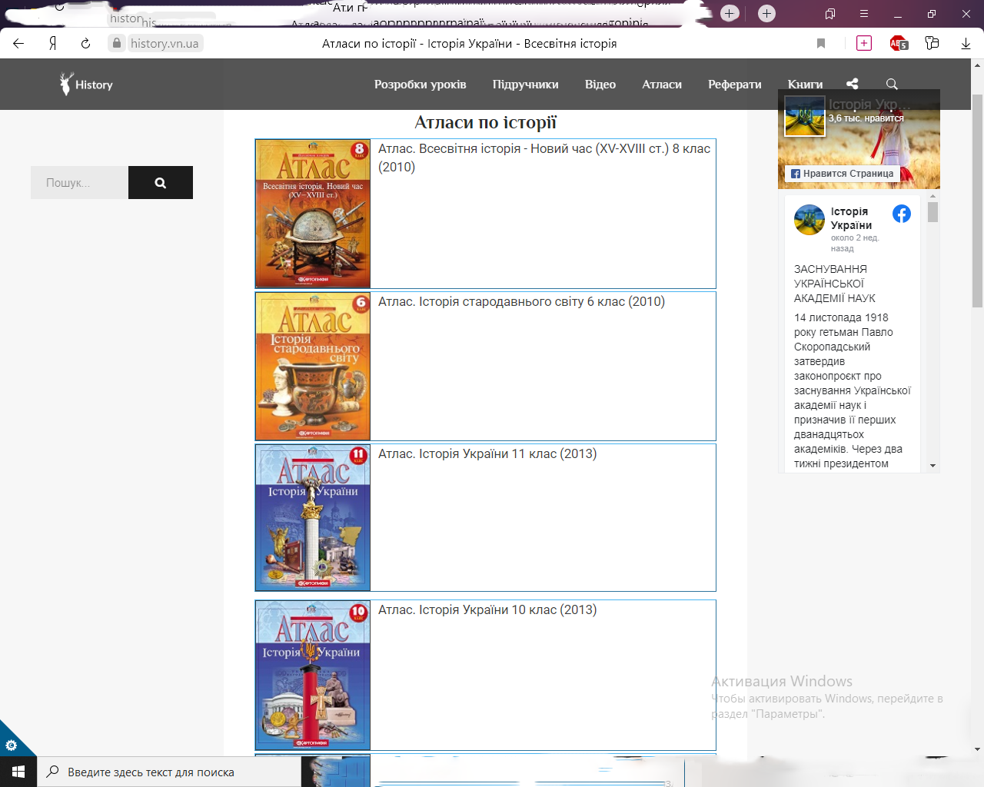
Додаток-Б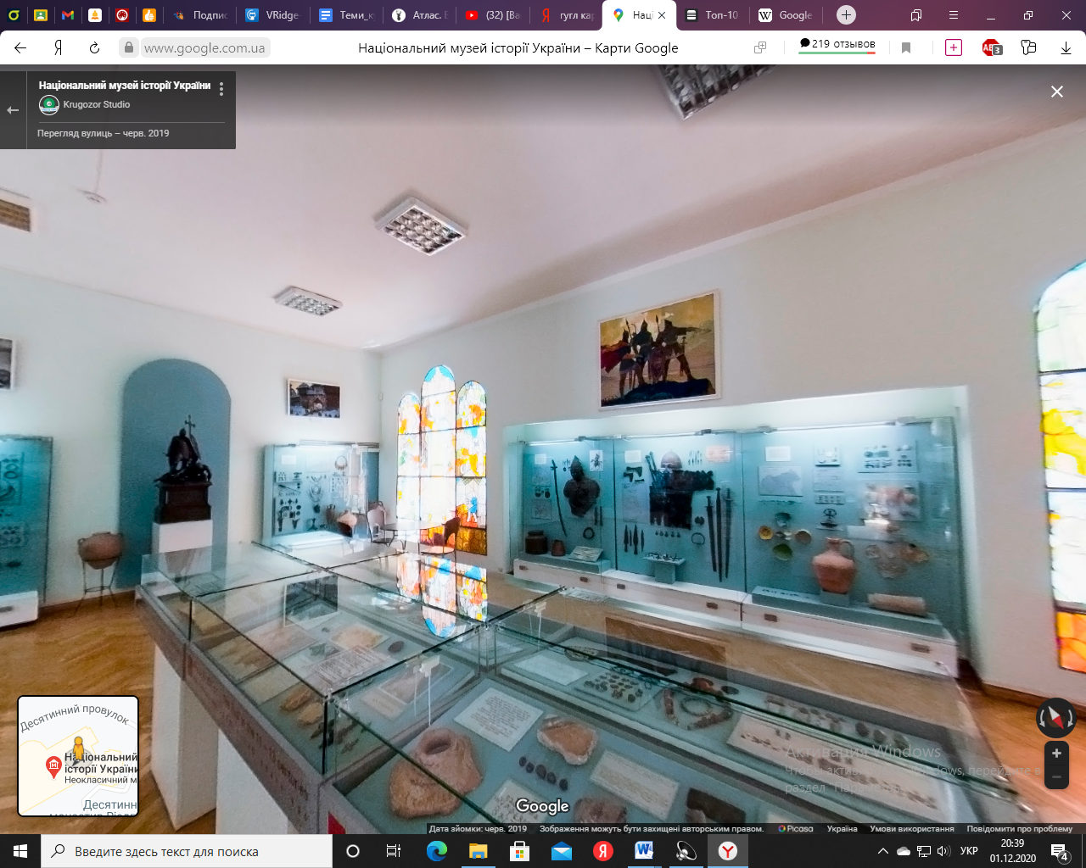

Додаток В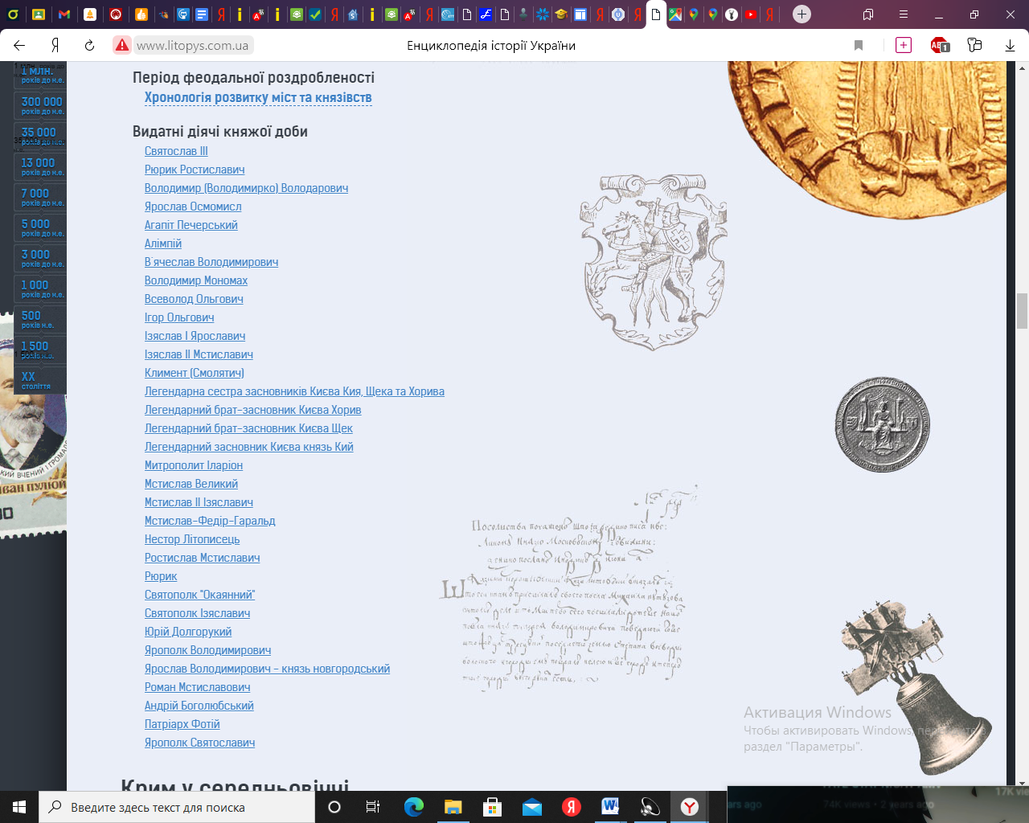
Додаток Г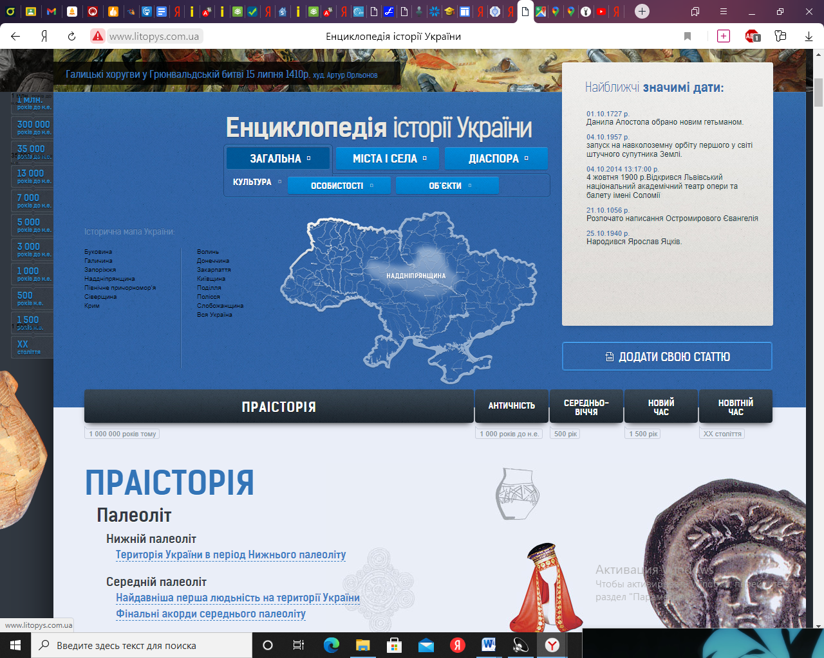
Додаток Д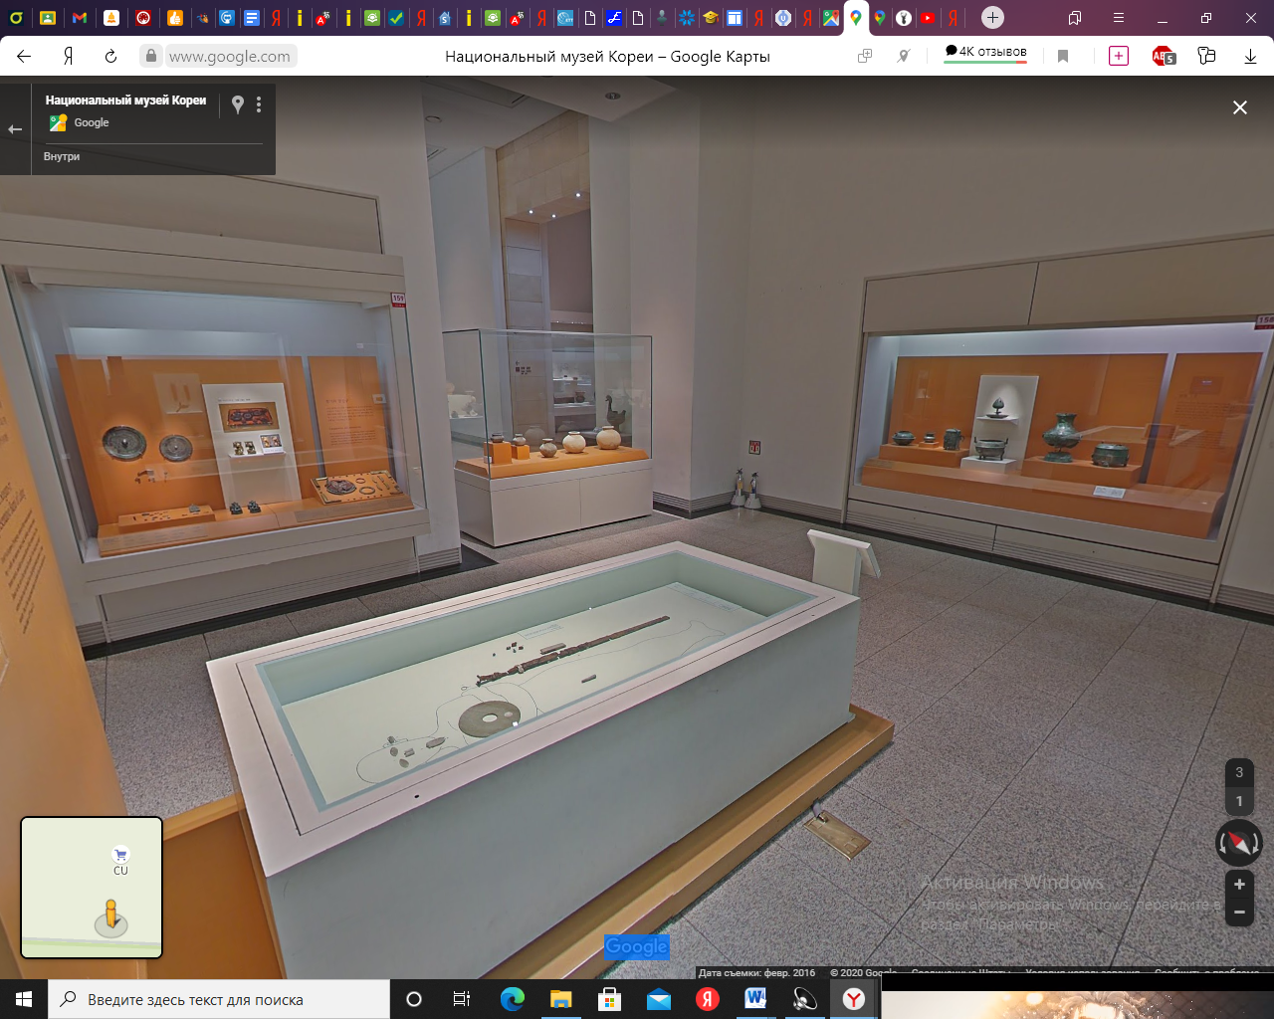
Додаток Е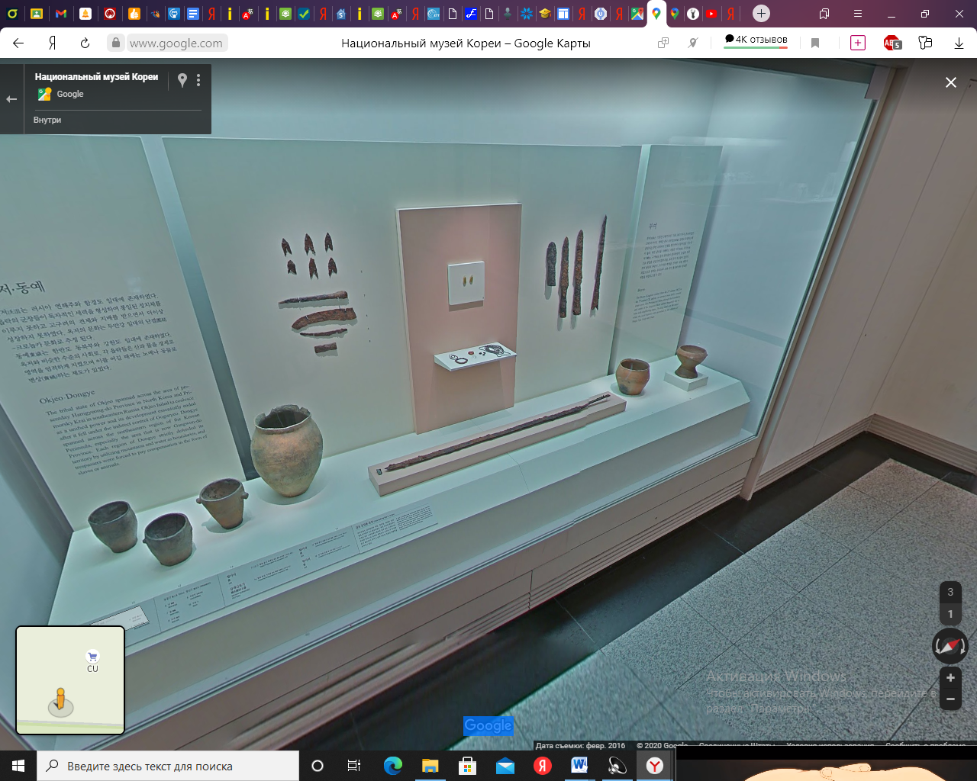
Додаток-Є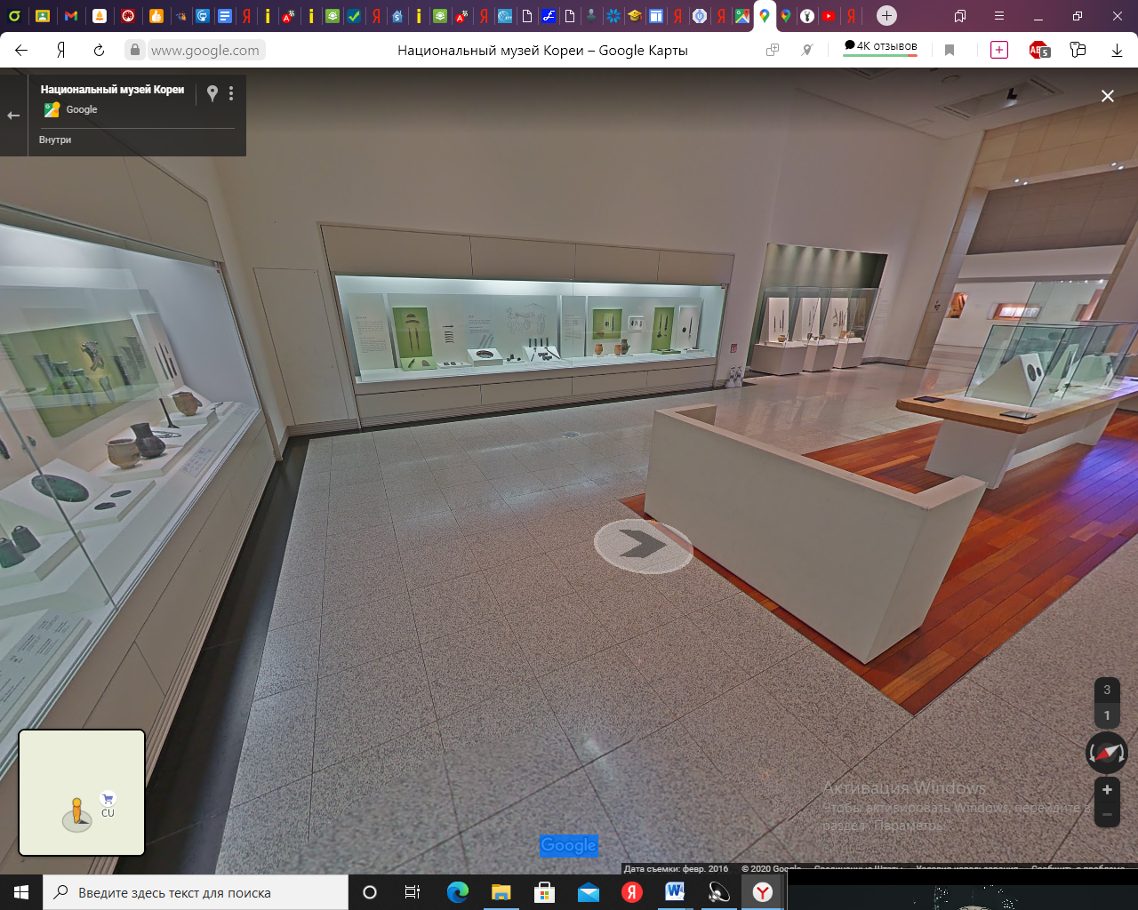
Додаток-Ж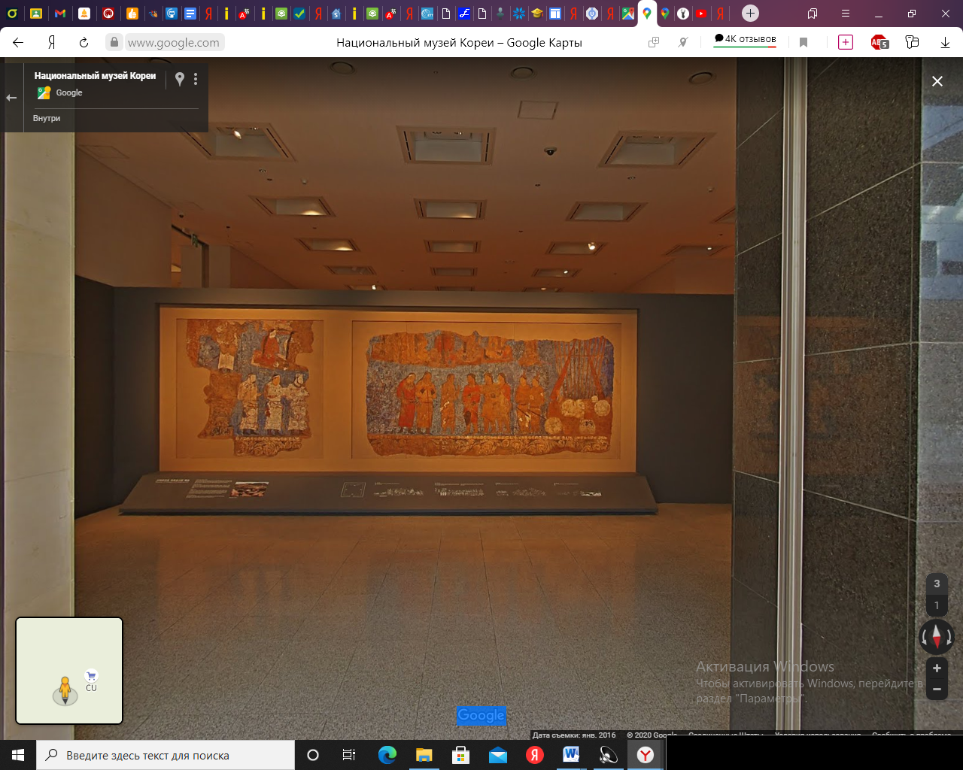
Додаток-З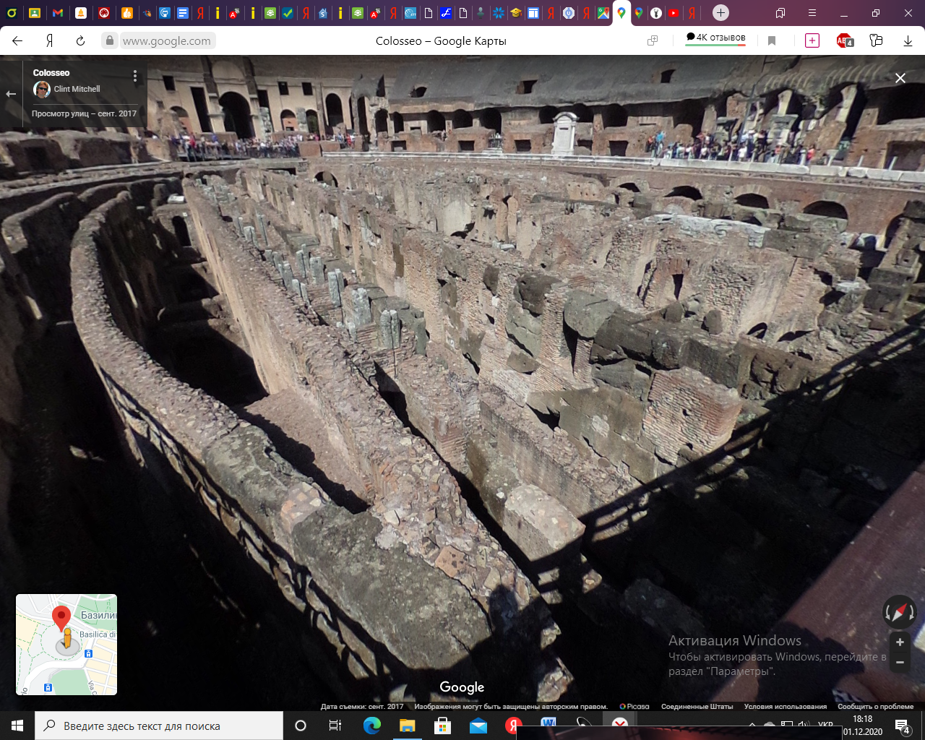
Додаток-И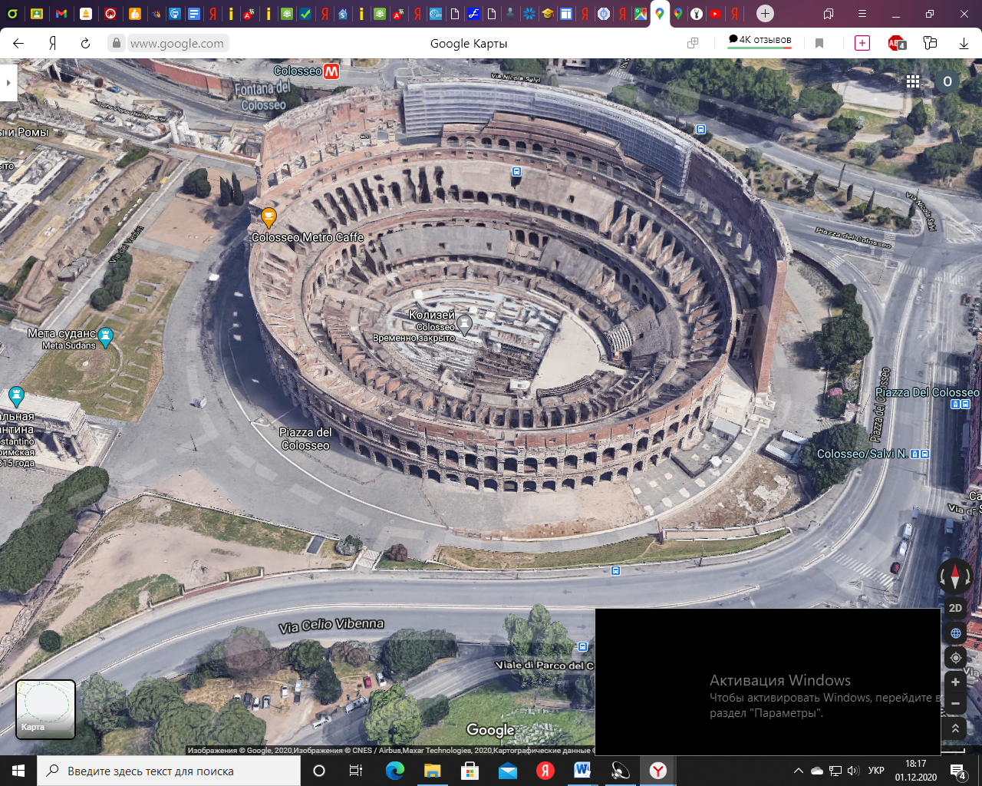
Додаток-І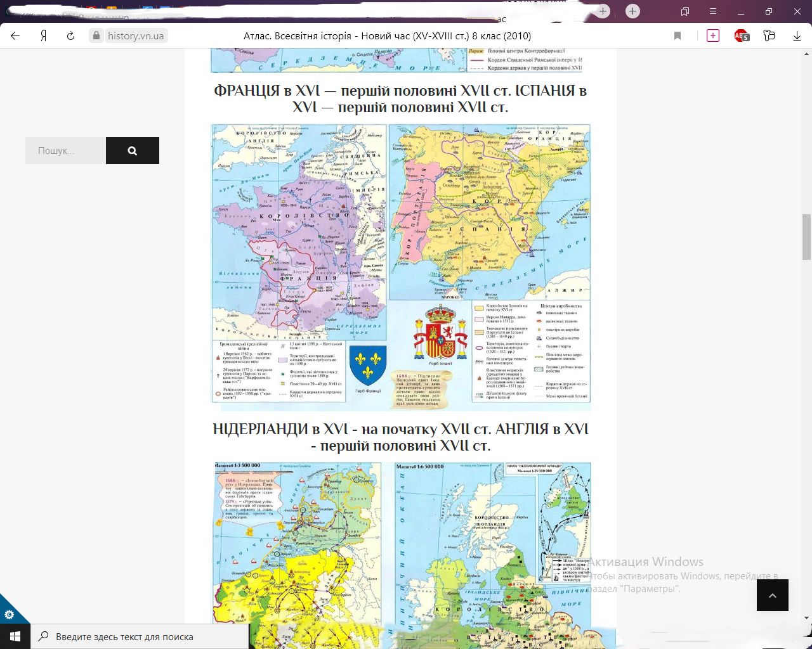Додаток-Ї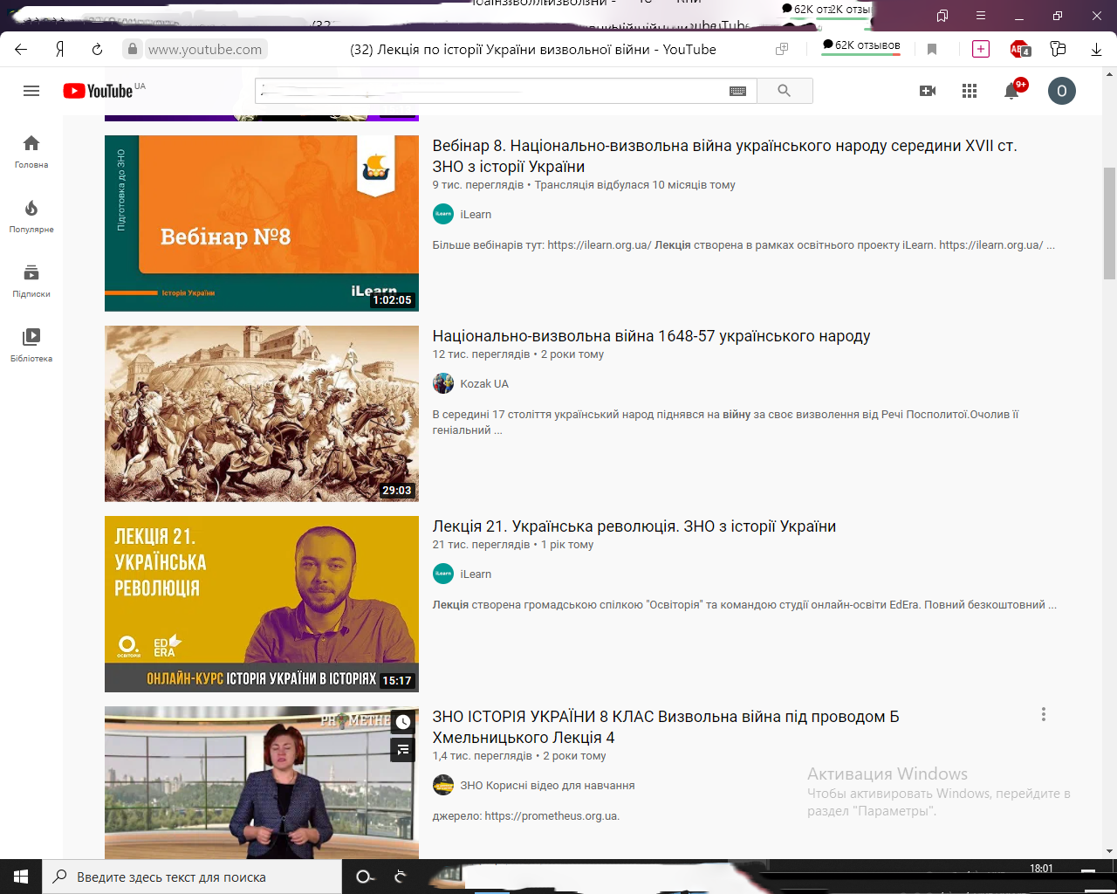

Додаток-Й
Історія України, 9 клас.

Тема: Кирило –Мефодіївське братство та Українська культура в другій половині XIX с.
Мета:
- Навчальна: ознайомити учнів з процесом розвитку національної ідеї в суспільно-політичному русі України першої половини ХІХ століття та діяльністю першої політичної організації – Кирило-Мефодіївського товариства; показати діяльність Тараса Шевченка, як суспільно-політичного діяча та його участь у братерстві;
- Розвиваюча: продовжувати розвивати в учнів уміння виділяти головне під час роботи з підручником, історичними матеріалами; розвивати критичне мислення та вміння обґрунтовувати власне світобачення;
- Виховна: виховувати у учнів почуття патріотизму та шанобливого ставлення до героїчного минулого України, громадянами якої являються; розвивати почуття гідності за пробудження самосвідомості українців та піднесення прагнень щодо створення самостійності держави.
Тип уроку: комбінований.
Основні поняття: Кирило-Мефодіївське товариство, «Книга буття українського народу», «Статут слов’янського братства Св. Кирила і Мефодія», Слов’янська федерація.
Тематичний план уроку:
1. Передумови утворення Кирило-Мефодіївського товариства.
2. Утворення та діяльність Кирило-Мефодіївського товариства.
3. Значення Кирило-Мефодіївського товариства для розгортання національно-визвольного руху.
4. Місце Тараса Шевченка в українському визвольному русі.
Очікувані результати: після цього уроку учні зможуть:
- Охарактеризувати програмні документи Кирило-Мефодіївського товариства і на їх основі визначити мету, цілі та завдання, які ставило між собою товариство;
- З’ясувати значення Кирило-Мефодіївського товариства для розгортання національно-визвольного руху в Україні;
- Вдосконалити уміння працювати з документами та іншими історичними джерелами, аналізувати їх, робити висновки, порівняння, висловлювати свої думки;
- Давати власну оцінку діяльності товариства.
Міжпредметний зв’язок: українська література.
Обладнання: проектор, екран, ноутбук, мультимедійна презентація уроку, підручник.
ХІД УРОКУ
I. Організаційний момент.
- Привітання з учнями
- Підготовка учнів до уроку (наявність підручника, зошита, щоденника та необхідної канцелярії)
- Перевірка учнів за списком (повідомлення про відсутніх на уроці)
- Пропозиція учням повторити домашнє завдання за підручниками та конспектами попереднього уроку
ІІ. Актуалізація опорних знань
Перевірка домашнього завдання
- Встановіть причини, які спонукали зародженню селянських виступів у 20-30-ті роки 19 століття.
Очікувана відповідь: 1. Пригнічення українців Правобережної України. 2. Нав’язування католицизму. 3. Заборона будь-якого прояву національного питання серед українців. 4. Безправне становище українців. 5. Важкі умови панщини.
- Укажіть, яку частину України охопили масові селянські повстання і під чиїм проводом.
Очікувана відповідь: у 20-30-ті роки 19 століття Правобережну України охопили масові селянські повстання на чолі з Устимом Кармелюком.
- Яка чисельність була у загонах У.Кармелюка й яким чином здійснювалось незадоволення селян?
Очікувана відповідь: Загалом у загонах Кармелюка воювало майже 20 тисяч чоловік. Своє незадоволення пригніченням як соціальним, так і національним, і релігійним з боку польського уряду вони виявили через напади на поміщицькі маєтки на Поділлі та розподілом панського майна між селянами.
- Хто такі опришки?
Очікувана відповідь: Опришки – це народні месники, які підняли рух на Прикарпатті у 1810 – 1825 роках.
- Які регіони також були охоплені повстаннями 20-30-х років 19 століття?
Очікувана відповідь: У Сколівщині у 1824 – 1826 рр; у Буковині та Чортківщині (Східна Галичина) у 1838 році; на Закарпатті протягом 1820 – 1826 років; на Північній Буковині у 1843 році.
- Який висновок можна зробити, після визначення причин й простеження тенденції селянських повстань цього періоду?
Очікувана відповідь: На кінець 50-х років 19 століття посилився антикріпосницький рух, набирають обертів призиви щодо боротьби з політикою пригнічення українського населення.
- Які результати антикріпосницьких повстань було отримано?
Очікувана відповідь: Десятки людей було вбито й поранено, сотні – заслано до Сибіру, тисячі – покарано різками.
- Таким чином, серед українців було сформовано ідеї. Назвіть ці ідеї?
Очікувана відповідь: 1. Відміна кріпосного права. 2. Надання вільного розвитку українській нації. 3. Надання адміністративної автономії Правобережній Україні у складі Австрійської імперії.
III. Мотивація навчальної діяльності.
Національно-визвольний рух кожного народу неможливий без духовної основи, якою є національна ідея.
Українська національна ідея — це усвідомлення самими українцями себе, як окремого народу з власною історією, своїми політичними, економічними і культурними запитами, власним поглядом на майбутнє України.
Національна ідея кожного народу так само неповторна, як і його історичний шлях. Національна ідея українців в XIX ст. не могла співпадати з національною ідеєю росіян чи поляків — досить різним було їхнє становище, історичне минуле і уявлення про майбутнє.
Видатний внесок у розвиток української національної ідеї зробило Кирило-Мефодіївське братство.
Впродовж уроку ми повинні працювати так ефективно, щоб наприкінці уроку ви могли дати відповідь на питання творчого завдання - Чи можна вважати Кирило-Мефодіївське братство політичною партією?
ІV. Вивчення нового матеріалу.
- Передумови утворення Кирило-Мефодіївського товариства.
З відкриттям у 1834 р. університету Св. Володимира активізувалося національне життя в Києві. Рушійною силою національно-визвольного руху виступала інтелігенція.
На початку 1840-х рр. студенти і викладачі Київського університету організували таємний гурток «Київська молода», що поставив перед собою завдання національного відродження та пропаганди серед поміщиків необхідності звільнити селян від кріпацької залежності. Проте вийти за межі гуртка в пропагандистській діяльності члени гуртка не наважилися. Гурток припинив своє існування. А його найактивніші діячі — учитель із Полтави В. Білозерський, службовець канцелярії генерал-губернатора М. Гулак і професор Київського університету М. Костомаров, — залучивши ще кількох гуртківців створили в грудні 1845 р. першу нелегальну політичну організацію Кирило-Мефодіївське братство.
Передумови
▼▼▼ | ▼▼▼
Зовнішні передумови | Внутрішні передумови
- Загострення протистояння в Європі між силами абсолютизму і демократії  - Розвиток європейської філософської думки  - Поява європейських таємних організацій | - Подальший наступ російського царизму на права українців  - Посилення процесу русифікації  - Виникнення української національної ідеї  - Збереження та подальший розвиток традицій українського-національного руху
3 березня 1847 р. студент Київського університету Олексій Петров доніс царським властям про таємне товариство, яке він випадково виявив. Поліція одразу ж арештувала провідних членів цієї групи й доставила їх у Петербург. У результаті посилених допитів власті дізналися про існування Кирило-Мефодіївського товариства — першої на Україні організації політичного спрямування. Незабаром стало очевидним, що побоювання влади щодо існування широкого підпільного руху були перебільшеними. Товариство складалося всього з десятка активних членів та кількох десятків співчуваючих, тому власті вирішили, що товариство не є серйозною загрозою для самодержавства. Зокрема, шеф жандармів граф Орлов зазначав у своєму листі до Миколи І: «Общество было не более как ученый бред трех молодых людей».
1. Хто такі Кирило і Мефодій?
2.Чому учасники братства назвали організацію іменами святих?
2. Утворення та діяльність Кирило-Мефодіївського товариства.
Центральними фігурами братства стали М. Костомаров, П. Куліш, Т. Шевченко. Вони мали тверді переконання і кожний із них по-своєму уявляв першочергові завдання національного відродження.
Виступи учнів про членів братства.
Орієнтовні виступи учнів:
Виступ учня 1. Микола Іванович Костомаров (1817-1885) — громадський і політичний діяч, дослідник історії, переважно України, Росії та Польщі, археограф і архівознавець, фольклорист і етнограф, письменник і публіцист. Народився в слободі Юрасовка Острогозького повіту Воронезької губернії. 1832 році звільнився з кріпосної залежності. Навчався у Воронезькій гімназії. Закінчив історико-філологічний факультет Харківського університету. Був одним із засновників Кирило-Мефодіївського братства. Став ідеологом братства й автором його найголовнішого програмного документа «Книга буття українського народу». Майбутнє слов'янських народів убачав у побудові ними союзу (федерації) на зразок тодішніх США. У березні 1847 р. за участі, у Кирило-Мефодіївському товаристві був заарештований, ув'язнений на рік у петропавлівській фортеці, засланий до м. Саратова із забороною займатися науковою діяльністю і друкуватися. У 1855 р. амністований. Входив до складу багатьох вітчизняних та зарубіжних наукових установ, закладів і товариств.
Костомаров у вірші »Діти слави, діти слави...» прославляє окремі словянські етноси за їхній внесок у загальнослов'янську справу, переконує, що настане час, коли щезне братня свара» і діти слави, тобто, словяни, як вольнії народи стануть вкупі перед Богом.
Виступ учня 2. Білозерський Василь Михайлович (1825-1899) — український громадський діяч, журналіст, учений та педагог. Народився на хуторі Мотронівка (нині у складі с. Оленівка Чернігівської області.) у дворянській родині. Закінчив Київський університет. Член Кирило-Мефодіївського товариства та один з авторів «Статуту Слов'янського товариства св. Кирила і Мефодія». Автор «Записки» (пояснення «Статуту...»), у якій висунув ідею об'єднання слов'янських народів у федеративну державу на засадах християнства та освіти. Арештований та висланий до Петрозаводська. Після заслання у 1861-1862 рр. у Санкт-Петербурзі редагував часопис «Основа». Згодом переїхав до Варшави. Підтримував зв'язки з галицькими політичними діячами. Останні роки життя провів у Мотронівці.
Виступ учня 3. Микола Іванович Гулак (1821-1899) — громадський та політичний діяч, педагог, учений. Походив із козацько-старшинського, згодом дворянського роду Гулаків. Народився 25 травня 1821 року у Варшаві. 1843 року закінчив юридичний факультет Дерптського (Тартуського) університету. 1844 року здобув учений ступінь кандидата права. У 1845-1847 роках — чиновник канцелярії київського, подільського та волинського генерал-губернатора. У грудні 1845 — січні 1846 року разом із Миколою Костомаровим і Василем Білозерським заснував Кирило-Мефодіївське братство. 18 березня 1847 року заарештований і ув'язнений в Шліссельбурзькій фортеці, де перебував до 1850 р. Під час слідства тримався особливо мужньо, відмовившись давати свідчення і назвати будь-кого з учасників братства. У 1850-1855 роках перебував під наглядом поліції в Пермі. Після закінчення строку заслання займався педагогічною й науковою роботою.
Виступ учня 4. Пантелеймон Олександрович Куліш народився 7 серпня 1819 року в містечку Воронежі колишнього Глухівського повіту Чернігівської губернії (тепер Сумської області). На хуторі під Воронежем хлопчик змалечку наслухався різних казок, переказів, легенд, особливо народних пісень, які наспівувала йому мати. З кінця 1830-х років Куліш — слухач лекцій у Київському університеті. Та мрія навчатися тут обірвалася в 1841 році. Куліш не мав документального свідчення про дворянське походження, хоча його батько і був із козацько-старшинського роду. Кілька років слухання лекцій на словесному, а згодом на правничому факультеті виявилися визначальними для його подальшої долі. В журналі «Современник»103 починає друкувати в 1845 році перші розділи його славетного роману «Чорна рада». Ректор Петербурзького університету П. Плетньов запрошує його до столиці на посаду старшого вчителя гімназії і лектора російської мови для іноземних слухачів університету. Через два роки Петербурзька Академія наук за рекомендацією посилає Куліша у відрядження в Західну Європу для вивчення слов'янських мов. Недовго тривала щаслива подорож. У Варшаві Куліша як члена Кирило-Мефодіївського товариства заарештовують і повертають до Петербурга. Його ув'язнили на два місяці, а потім відправили на заслання в Тулу.
Головне завдання: спонукати всіх слов’ян до боротьби за економічне, соціальне й національне визволення.
Програмові цілі:
- Знищення кріпосного права і поділу населення на стани
- Об’єднання слов’янських народів у єдину федерацію
- Кожний слов’янський народ зберігає свою самостійність і незалежність й утворює власну державу з республіканською формою правління у складі федерації
- Проголошення рівності, демократичних прав і свобод народів
- Розвиток національної мови та культури усіх слов’янських народів
- Правове законодавство має ґрунтуватися на релігійних ідеях
Форми та методи діяльності:
- Нелегальність та конспірація
- Прийняття присяги
- Проголошення взаємодопомоги
- Поширення освіти і грамотності серед населення
- Поширення своїх ідей через виховання молоді та розповсюдження літератури
Програмні документи:
- «Книга буття українського народу» та «Статут Слов’янського товариства св. Кирила і Мефодія»
Дружні відносини між братчиками, не викликали появи одноманітних поглядів щодо засобів досягнння кінцевої мети – ліквідації кріпацтва, самодержавства, об’єднання словян і зобуття свободи для поневолених народів. В братстві склалось дві течії, два підходи щодо форм і методів діяльності та боротьби. Ідеї помірковано-ліберальні сповідували М.Костомаров, Д.Пильчиков О.Маркович, О.Тулуб,В. Білозерський, П.Куліш; радикальні - М.Гулак, Т.Шевченко, О.Навроцький, Г.Андрузький І.Посяда, М.Савич.
У результаті слідства власті зрозуміли, що донос О.Петрова значно перебільшив розміри існуючого підпільного руху - 12 активистів та кілька десятків співчуваючих не становили серйозної загрози самодержавству. Шеф жандармів граф Орлов у листі до імператора Миколи І зазначив: «Общество было не более как ученый бред трех молодых людей».
Чи насправді це було так і братство не становило загрози самодержавному російському правлінню на українських землях ми визначимо підводячи підсумки уроку.
3. Значення Кирило-Мефодіївського товариства для розгортання національно-визвольного руху.
Члени Кирило-Мефодіївського товариства, враховуючи уроки світового досвіду і спроектувавши передові західноєвропейські ідеї на український грунт, сформулювали основні постулати українського національного відродження, визначили форми та методи досягнення поставленої мети. Поява та діяльність братства стала початком переходу від культурницького до політичного етапу боротьби за національний розвиток України.
Значення Кирило-Мефодіївського товариства для розгортання українського національно-визвольного руху полягало в тому, що саме в ньому відбулася перша і найуспішніша спроба об’єднання на національних принципах української аристократії та селянства.
4. Місце Тараса Шевченка в українському визвольному русі.
Експрес-опитування:
1. Село, яке письменник вважав своєю батьківщиною. (Моринці)
2. Поміщик у якого Шевченко був «козачком». (Енгельгардт)
3. Професія батька майбутнього письменника. (Стельмах)
4. Здібність поета у дитинстві (малювання)
5. Ім'я художника і написаний ним портрет, який розіграли в лотерею, щоб визволити Т. Г. Шевченка з кріпацтва. (Художник К. Брюлов написав портрет В. Жуковського)
6. Сума викупу Тараса з кріпацтва (2500 руб.)
7. В якому році Шевченка було викуплено із кріпацтва. (1838 р.)
8. Рік і місто видання «Кобзаря» (1840 р., Петербург )
9. Заклад, у якому навчався Т. Шевченко, отримавши «вільну». (Академія мистецтв)
Значення Т. Г. Шевченка в українському національному відроджені важко переоцінити. Адже саме він, великий Кобзар, послідовно обстоював необхідність поширення освіти в народних масах (сам створював шкільні підручники), а його поетичні твори справляли могутній вплив на формування національної самосвідомості та політичної активності передової громадськості та широких народних мас.
Т. Шевченко став однією з найяскравіших постатей в українському громадсько-політичному русі середини ХХ століття. Один з небагатьох, він подолав тернистий шлях від кріпака до загальновизнаного художника і поета. З глибоким болем Т. Шевченко сприймав нещастя свого народу національне і соціально-економічне гноблення. Це породжувало в ньому почуття протесту, бажання боротися проти царської тиранії.
Своєю поезією Шевченко поєднав культурні традиції українського суспільства: старшинсько-дворянську і традицію трудящого люду. Його твори захоплено читали і селяни, і дворяни, оскільки вони знаходили в поезіях Т. Г. Шевченка відображення своїх інтересів. «Т. Шевченко змусив своїх колег бачити в народі не лише барвисті звичаї, а й його страждання. В історії козацтва він шукає не романтичних героїв, а уроків, що ведуть до кращого майбутнього. Україна для нього не просто мальовничий регіон Російської імперії, а край, що може й має стати незалежним».
Шевченко став духовним провідником, виразником усіх основних національних стремлінь. Саме поняття «В своїй хаті своя правда, і сила, і воля» слід сприймати як пророче розуміння Шевченком української національної ідеї.
V. Закріплення нових знань і вмінь учнів.
- Чому політичне об'єднання мало таку назву ?
- Коли воно було створено, скільки проіснувало, найяскравіші представники братства ?
- Назвіть найголовніші документи братства ?
Виберіть ідеї характерні для Кирило-Мефодіївців (вірні на вашу думку запишіть у зошит):
- Україна - незалежна демократична держава
- Федеративний союз слов'янських держав
- Москва – центр слов'янського світу
- Україна - конституційна монархія
- Наявність власних збройних сил
- Смертна кара і тілесні покарання для злочинців
- Свобода віросповідання
- Обов'язкова початкова освіта
- Київ – центр федеративного союзу
- Рівність усіх громадян
- Звільнення від царизму та кріпацтва
- Висока моральність керівників держав
Підрахуйте свої невірні відповіді, а тепер зробіть присідання в такій же кількості.
А тепер спробуйте відповісти на питання поставлене на початку уроку.
VI. Підсумок уроку.
Заключне слово вчителя.
Увесь комплекс визвольних прагнень українського народу своєрідно відбився в діяльності першої української таємної політичної організації Кирило-Мефодіївському братстві.
У програмних документах братства відчувається вплив республіканських ідей декабристів і польського національно-визвольного руху. „Книги буття українського народу“ були спрямовані до українського сучасного і майбутнього, і несли уявлення про Україну як живу народну цілість, життєві сили якої не втрачені та не завмерли, а політичні, національні і соціальні потреби історично реальніше визначилися.
VII. Домашнє завдання.
1. Опрацювати параграф підручника.
- Підготувати уривки з творів Тараса Григоровича Шевченка, в яких звучать українські національні ідеї.

